Казахстанский медицинский университет «ВШОЗ»

УДК 612.67+616.083 На правах рукописи

АБДИРОВА ТАМАРА МУТАЛИМОВНА

Интегрированная паллиативная помощь в гериатрии на уровне семьи и общества

6D110200 – Общественное здравоохранение

Диссертация на соискание степени
доктора философии PhD

Научные консультанты:
Токмурзиева Г.Ж.
доктор медицинских наук,
профессор.
Ешманова А.К.
кандидат медицинских наук,
асс.профессор.
Чайковская В.В.
доктор медицинских наук,
профессор.

Республика Казахстан
Алматы, 2021

СОДЕРЖАНИЕ

 | НОРМАТИВНЫЕ ССЫЛКИ……………………………………. | 3
 | ОПРЕДЕЛЕНИЯ………………………………………………….. | 5
 | ОБОЗНАЧЕНИЯ И СОКРАЩЕНИЯ…………………………... | 9
 | ВВЕДЕНИЕ………………………………………………………… | 11
1 | ОБЗОР ЛИТЕРАТУРЫ ОРГАНИЗАЦИИ ПАЛЛИАТИВНОЙ ПОМОЩИ В ГЕРИАТРИЧЕСКОЙ ПРАКТИКЕ……………………………………………………… | 17
1.1 | Международный опыт организации паллиативной помощи в гериатрической практике………………………………………… | 17
1.2 | Государственные программы и стандарты РК, регулирующие вопросы старения населения…………………………………….. | 21
1.3 | Текущее состояние гериатрической паллиативной помощи в Республике Казахстан и в городе Алматы……………………… | 22
2 | МАТЕРИАЛЫ И МЕТОДЫ ИССЛЕДОВАНИЯ…………… | 33
2.1 | Дизайн исследования………………………………………………. | 33
2.2 | Методы исследования…………………………………………….. | 34
2.3 | Материалы исследования…………………………………………. | 40
2.3.1 | Социально-гигиеническая характеристика респондентов – людей пожилого возраста………………………………………… | 40
3 | РЕЗУЛЬТАТЫ ИССЛЕДОВАНИЯ……………………………. | 42
3.1 | Исследование медико-социальных проблем и потребностей в паллиативной помощи среди лиц пожилого возраста, проживающих в г.Алматы……………………………………….. | 42
3.2 | Современная модель интегрированной гериатрической паллиативной помощи на примере г.Алматы…………………… | 59
 | ЗАКЛЮЧЕНИЕ……………………………………………………  ВЫВОДЫ........................................................................................... | 74  77
 | СПИСОК ИСПОЛЬЗОВAННЫХ ИСТОЧНИКОВ………… | 80
 | ПРИЛОЖЕНИЕ А………………………………………………… | 94
 | ПРИЛОЖЕНИЕ Б……………………………………………….. | 103
 | ПРИЛОЖЕНИЕ В……………………………………………….. | 107
 | ПРИЛОЖЕНИЕ Г……………………………………………….. | 108
 | ПРИЛОЖЕНИЕ Д……………………………………………….. | 109
 | ПРИЛОЖЕНИЕ Е……………………………………………….. | 110
 | ПРИЛОЖЕНИЕ Ж………………………………………………. | 111

НОРМАТИВНЫЕ ССЫЛКИ
В настоящей диссертации использованы ссылки на следующие стандарты:
Кодекс РК «О здоровье народа и системе здравоохранения» от 7 июля 2020 года № 360-VI ЗРК.
Постановление Правительства РК от 26.11.2009г. № 1938 «Об утверждении перечня категории населения, подлежащих паллиативной помощи и сестринскому уходу».
Приказ МЗ РК от 02.11.2009г. № 632 «Об утверждении Правил оказания паллиативной помощи и сестринского ухода».
Приказ МЗ РК от 07.04.2010 г. № 238 «Об утверждении типовых штатов и штатных нормативов организаций здравоохранения».
Указ Президента РК от 29.11.2010г. №1113 «Об утверждении государственной программы развития здравоохранения РК «Саламатты Қазақстан» на 2011-2015гг.».
Постановление Правительства РК №366 от 29.03.2012г. «Об утверждении программы развития онкологической помощи в Республике Казахстан на 2012-2016гг.».
Приказ Министра здравоохранения Республики Казахстан от 14.11.2013г. № 657 «Об утверждении стандарта организации оказания паллиативной помощи населению Республики Казахстан».
Постановление Правительства Республики Казахстан от 24.04.2014г. №396 «Об утверждении Концепции социального развития Республики Казахстан до 2030 года и Плана социальной модернизации на период до 2016 года».
Приказ Министра здравоохранения и социального развития Республики Казахстан от 26.03.2015г. № 165 «Об утверждении стандартов оказания специальных социальных услуг в области социальной защиты населения».
Стандарт оказания специальных социальных
услуг в области социальной защиты населения в условиях оказания услуг на дому (с изменениями от 13.05.2019 г.)
Государственная программа развития здравоохранения Республики Казахстан «Денсаулық» на 2016-2020 годы.
Государственная программа развития здравоохранения Республики Казахстан на 2020-2025 годы.
Приказ Министра здравоохранения и социального развития Республики Казахстан от 27.03.2015г. № 168 «Об утверждении Правил оказания паллиативной помощи и сестринского ухода» (зарегистрирован в Реестре государственной регистрации нормативных правовых актов под № 10803, опубликован в информационно-правовой системе «Әділет» 15 мая 2015 года) в новой редакции к приказу МЗ РК от 04.05.2019г. № 62 МЗ РК «О внесении изменений и дополнений в некоторые приказы Министерства здравоохранения и социального развития Республики Казахстан».
Приказ Министра труда и социальной защиты населения Республики Казахстан от 22 февраля 2021 года № 47 «Об утверждении Плана мероприятий по улучшению положения граждан старшего поколения «Активное долголетие» до 2025 года.
Приказ Министра здравоохранения Республики Казахстан от 27 ноября 2020 года № ҚР ДСМ-209/2020 «Об утверждении стандарта организации оказания паллиативной медицинской помощи». Зарегистрирован в Министерстве юстиции Республики Казахстан 30 ноября 2020 года № 21687.

ОПРЕДЕЛЕНИЯ
В настоящей диссертации применяют следующие термины с соответствующими определениями:
Анкета – список вопросов с целью получения определенной информации (например, уровня знаний, практики поведения, отношения и др.).
Возрастная структура населения (ВСН) – распределение населения по возрасту для изучения демографических и социально-экономических процессов, по возрастным группам: до 14 лет, 15-59 лет, старше 60 лет.
Геронтология – 1) раздел медико-биологической науки, изучающий старение живых организмов, в том числе закономерности старения человека: биология старения, гериатрия, герогигиена и геронтопсихология; 2) наука, изучающая вопросы старения, причины, ускоряющие ее, и поиск средств борьбы, профилактики преждевременного старения.
Геронтология социальная – область социологических исследований среди пожилых людей, их образа жизни, способов их социальной адаптации к новым условиям в связи с выходом на пенсию, переменами в социальном статусе, материальном, семейном положении и т.п.
Гериатрия – область клинической медицины, изучающая болезни людей пожилого и старческого возраста, разрабатывающая методы их лечения и профилактики.
Гериатрическая медицина – отрасль медицины, занимающаяся сохранением здоровья пожилых и старых людей, а также клиническими, социальными, профилактическими и лечебными аспектами старости.
Гериатрическая помощь – специализированная долговременная медицинская и социальная помощь пациентам пожилого и старческого возраста (60 лет и старше), страдающими хроническими инвалидизирующими заболеваниями, с частичной или полной утратой способности к самообслуживанию.
Гериатрическая паллиативная медицина (ГПМ) – организация и оказание медицинской помощи пожилым пациентам, имеющим проблемы со здоровьем, страдающими прогрессирующими заболеваниями, с неблагоприятным прогнозом, с целью повышения качества жизни.
Гериатрическая помощь населению – система мероприятий по оказанию долговременных медико-социальных услуг с целью сохранения или восстановления способности к самообслуживанию, частично или полностью утраченного вследствие хронических заболеваний, облегчению реинтеграции пожилых больных в общество, а также обеспечению независимого существования (Стандарте организации оказания гериатрической и геронтологической помощи в РК от 23 октября 2015 №822).
Долголетие: 1) достижение человеком возраста, значительно превышающую среднюю продолжительность жизни, возраста 90 лет и старше; 2) прогнозируемая или реально достигнутая продолжительность жизни свыше 90 лет. Значимым является активное долголетие, т.е. способность долгожителя к общественно полезной деятельности.
Долговременная помощь – одна или более услуг, предоставляемых для поддержания функциональных способностей хронического больного до достижения максимально возможного уровня его физического, психического и социального благополучия. Такие услуги предоставляются как на дому, так и в специализированных организациях (Стандарт организации оказания гериатрической и геронтологической помощи в Республике Казахстан от 23 октября 2015 №822).
Интегрированная модель оказания медицинской помощи – модель организации оказания комплекса медицинских и социальных услуг на протяжении жизни человека для предупреждения, своевременного выявления, лечения и снижения риска развития осложнений заболевания с целью увеличения продолжительности жизни (Кодекс РК «О здоровье народа и системе здравоохранения» от 7 июля 2020 года № 360-VI ЗРК).
Интегрированная паллиативная помощь в гериатрической практике – объединение административных, организационных, клинических, социальных и сервисных элементов для обеспечения непрерывности помощи, оказываемой службами здравоохранения и социальной помощи для улучшения качества жизни пациентов с тяжелыми и неизлечимыми заболеваниями, и их семей.
Качество жизни — междисциплинарное понятие, характеризующее эффективность всех сторон жизнедеятельности человека, уровень удовлетворения материальных, духовных и социальных потребностей, уровень интеллектуального, культурного и физического развития, а также степень обеспечения безопасности жизни. Согласно определению Всемирной организации здравоохранения этот термин охватывает физическое, психологическое, эмоциональное и социальное здоровье человека, основанное на его восприятии своего места в обществе.
Медицинская помощь – направлена на профилактику и медико-социальную реабилитацию лиц третьего возраста через проведение комплекса мероприятий, для сохранения физической и психической активности и долголетия личности.
Медицинские организации – организации здравоохранения, которые оказывают медицинскую помощь и услуги населению.
Медико-социальная помощь – комплекс проводимых на государственном и местном уровнях медицинских, социальных, психологических, юридических, педагогических и других интегрированных мероприятий, призванных укрепить социальную защищенность населения, улучшить условия преодоления человеком трудностей, облегчая положения отдельных лиц или контингентов населения.
Мультидисциплинарная группа для оказания паллиативной медицинской помощи (МДГ) – группа различных специалистов, формируемая в зависимости от характера нарушения функций и структур организма пациента, тяжести его клинического состояния для оказания паллиативной медицинской помощи.
Паллиативная помощь – комплекс услуг, направленных на улучшение качества жизни пациентов с тяжелыми и неизлечимыми заболеваниями (состояниями), а также их семей и ухаживающих лиц, включающий медицинские, специальные социальные услуги, духовную поддержку (Кодекс РК «О здоровье народа и системе здравоохранения» от 7 июля 2020 года № 360-VI ЗРК).
Паллиативная медицинская помощь – комплекс медицинских услуг, направленных на облегчение боли и тяжелых проявлений заболевания (состояния) неизлечимо больного пациента при отсутствии показаний к проведению радикального лечения (Кодекс РК «О здоровье народа и системе здравоохранения» от 7 июля 2020 года № 360-VI ЗРК).
Полиморбидность или мультиморбидность – наличие нескольких заболеваний у одного больного.
Полипрагмазия (от поли и греч. prаgmа - предмет - вещь) – одновременное назначение (нередко неоправданное) больному многих лекарственных веществ или лечебных процедур.
Продолжительность жизни – многозначное понятие, время существования особи (индивида) или возрастной группы от момента рождения до смерти, бывает абсолютная, где максимальная продолжительность жизни около 150 лет; средняя – средний возраст, представителей данной статистической совокупности; ожидаемая – число лет, которое в среднем предстоит прожить представителям данного поколения или возрастной группы.
Психологическая помощь – это доскональное исследование и учет в социальном взаимодействии социально-психологических и индивидуально-психологических особенностей пожилых людей.
Сестринский уход – осуществляется в случаях, не требующих круглосуточного врачебного наблюдения, в специализированных структурных подразделениях (отделениях, палатах, койках, кабинетах) организаций здравоохранения, самостоятельных специализированных медицинских организациях (больницах сестринского ухода) в стационарных, стационарозамещающих условиях и на дому, в том числе с использованием мобильных бригад (Кодекс РК «О здоровье народа и системе здравоохранения» от 7 июля 2020 года № 360-VI ЗРК).
Социальная помощь – это деятельность, направленная на полное или частичное решение проблем пожилого человека соответствующими организациями, учреждениями и специалистами, через предоставление необходимых для них услуг (медицинской помощи, финансовой поддержки, обеспечение продуктами питания, правовой, психологической и т.п.);
Стационарозамещающие условия – условия оказания медицинской помощи, не требующие круглосуточного медицинского наблюдения и лечения, и предусматривающие медицинское наблюдение и лечение в дневное время с предоставлением койко-места.
Хоспис – медицинское учреждение, в котором тяжелобольные пациенты получают медицинскую помощь и квалифицированный уход.

ОБОЗНАЧЕНИЯ И СОКРАЩЕНИЯ
РК | Республика Казахстан
МЗ РК | Министерство здравоохранения Республики Казахстан
МОН РК | Министерство образования и науки Республики Казахстан
МО  МЦ | Медицинские организации  Медицинский центр
НТП | Научно-техническая программа
НИР | Научно-исследовательская работа
НИЗ | Неинфекционные заболевания
ЕАПП | Европейская ассоциация паллиативной помощи
ВОЗ | Всемирная организация здравоохранения
ПМСП | Первичная медико-санитарная помощь
МДК | Мультдисциплинарная команда
МСУ | Медико-социальное учреждение
ГККП | Городское коммунальное казенное предприятие
ГЦПП | Городской центр паллиативной помощи
ГОБМП | Гарантированный объем бесплатной медицинской помощи
ГПМ | Гериатрическая паллиативная медицина
МДК | Мультидисциплинарная команда
АГ | Артериальная гипертония
АД | Артериальное давление
АДВ | Алматинский дом ветеранов
ИБС | Ишемическая болезнь сердца
ИМ | Инфаркт миокарда
ИМТ | Индекс массы тела
ОПЖ | Ожидаемая продолжительность жизни
ОППЖ | Ожидаемая продолжительность предстоящей жизни
ОЭСР | Организации экономического сотрудничества и развития
СС | Сердечно-сосудистая система
ССЗ | Сердечно-сосудистые заболевания
СД | Сахарный диабет
ХСН | Хроническая сердечная недостаточность
КР | Когнитивные расстройства
БА | Болезнь Альцгеймера
ММПДС | Мадридский международный план действий по проблемам старения
МДГ | Мультидисциплинарная группа
Hum | Индекс человеческого развития
ПП | Паллиативная помощь
РЦРЗ | Республиканский центр развития здравоохранения
ФСК  КазНМУ | Фонд Сорос–Казахстан  Казахский национальный медицинский университет
РФ | Российская Федерация
ВОВ | Ветераны отечественной войны
НИР | Научно-исследовательская работа

ВВЕДЕНИЕ
Актуальность проблемы связана с изменениями демографической ситуации в «стареющем» Казахстане, по прогнозам ученых численность лиц старшего населения будет иметь динамику дальнейшего роста [1].
По данным аналитического доклада Министерства экономики и бюджетного планирования РК и Института экономических исследований РК доля лиц пенсионного возраста увеличится до 14% от общей численности населения в 2030 году. Такое увеличение коэффициента демографической нагрузки потребует внесения изменений в модель социального развития нашего общества [2].
Согласно Концепции социального развития Республики Казахстан старение населения – это один из факторов, влияющих на «определение своего социального курса» [3], поскольку увеличение доли населения пожилого возраста приведет к росту потребности в паллиативной помощи и долговременном уходе за престарелыми пациентами с тяжелыми хроническими заболеваниями, когнитивными и др. нарушениями[4].
Согласно аналитическим материалам Всемирного банка, в ближайшие 15 лет ожидается рост потребности в ПП на 20%, а потребность в стационарной ПП для пациентов будет расти до 100 коек на 1 миллион населения, увеличится и рост потребности в надомной ПП [5], поскольку большинство лиц старшего населения предпочитает получать эту помощь на дому.
Несмотря на конституционные гарантии доступа к социальной и медицинской помощи [6], они не являются доступными для всего пожилого населения и не отвечают их нуждам по ряду причин: нет эффективной системы оказания надомной долговременной помощи [7], недостаточно развита сеть учреждений ПП в Казахстане и их материально-техническая база не соответствует международным стандартам, присутствует нехватка мобильных бригад ПП и их работа в основном ориентирована на пациентов с онкопатологией [8], не обеспечивается принцип комплексности и доступности ПП из-за недостаточной интеграции системы социальной помощи и здравоохранения[9;10].
Международный опыт показал, что паллиативная помощь в гериатрической практике является важной частью медико-социальной помощи, которая включает медицинский, социальный, психологический компоненты [11].
Согласно рекомендациям European Association for Palliative Care паллиативная помощь должна быть интегрирована в систему
здравоохранения, но в тоже время важна координация действий между семьей, пациентом и системой здравоохранения. Оказание паллиативной помощи в гериатрической практике более основывается на потребностях пациента и его близких, чем на прогнозе заболеваний, как это принято в онкологической практике [12;13], т.е., помощь должна оказываться, исходя из целей, желаний и сложившихся обстоятельств пациента, поскольку специфика паллиативной помощи связана с прогрессирующим хроническим полиморбидным состоянием с периодами обострения и декомпенсации, из-за которых больные часто нуждаются в паллиативной помощи не только в терминальном периоде заболевания.
Успешный научный и практический опыт экономически развитых стран показал эффективно работающие различные модели организации комплексной ПП в гериатрической практике для больных с соматическими неонкологическими заболеваниями, основанные на взаимодействии различных учреждений, как частных, так и государственных, которые регулируются нормативными документами, обеспечивая правовую защиту, как получателям услуг, так и услугодателям. При этом долговременный уход за пациентом осуществляет индивидуальный предприниматель или наемный работник [11, 14-22].
В Казахстане паллиативная помощь только начинает признаваться важной частью медико-социальной помощи населению и в условиях демографического старения населения существует потребность в совершенствовании мер в сфере гериатрической паллиативной помощи с эффективной интеграцией надомной ПП в системы социального обеспечения населения и здравоохранения для обеспечения доступности и комплексности, что позволит улучшить качество жизни пациента и его семьи [23].
Исследовательская работа направлена на научное обоснование и разработку модели организации неонкологической гериатрической паллиативной помощи с учетом особенностей медико-социальных потребностей людей пожилого возраста на примере жителей Алматы.
Целью диссертационного исследования является научное обоснование модели интегрированной гериатрической паллиативной помощи при хронических неинфекционных заболеваниях на примере г.Алматы.
Задачи исследования. В соответствии с поставленной целью в диссертации решаются следующие задачи:
- анализ международного опыта гериатрической паллиативной помощи при хронических неинфекционных заболеваниях и текущей ситуации по изучаемой проблеме в Республике Казахстан;
- исследование медико-социальных проблем и потребности в паллиативной помощи при хронических неинфекционных заболеваниях среди лиц пожилого возраста, проживающих в г.Алматы;
- выделение наиболее значимых состояний у гериатрических пациентов с хроническими неинфекционными заболеваниями, требующие
медицинской и психосоциальной помощи;
- разработка современной модели интегрированной гериатрической паллиативной помощи при хронических неинфекционных заболеваниях среди лиц пожилого возраста, проживающих в г.Алматы.
Объектом исследования данной работы являются лица пожилого возраста старше 60 лет, проживающие в г.Алматы.
Предмет исследования: гериатрическая паллиативная помощь лицам с хроническими неинфекционными заболеваниями.
Научная новизна исследования представлена в том, что впервые:
- проведен комплексный анализ лиц пожилого возраста, проживающих в РК, имеющих хронические неинфекционные заболевания, и их потребности в паллиативной помощи;
- проведен анализ медико-социальных проблем лиц пожилого возраста, имеющих хронические неинфекционные заболевания;
- разработана модель «Интегрированная паллиативная помощь в гериатрии на уровне семьи и общества» по оказанию гериатрической паллиативной помощи на амбулаторном уровне. Модель отличается от традиционного стационар-замещающего подхода комплексностью организации паллиативной помощи на основе оценки индивидуальных потребностей пациента и мультидисциплинарной командной формой оказания помощи при взаимодействии социальной службы и здравоохранения с участием неправительственных организаций;
- показаны принципы и разработан алгоритм интегрированной работы по оказанию гериатрической паллиативной помощи лицам с неонкологическими заболеваниями между службами здравоохранения и социальной с участием неправительственной организации.
Теоретическая значимость исследования состоит в комплексном подходе к изучению потребности в гериатрической паллиативной помощи, который включает медицинский, социальный, психологический компоненты согласно Кодексу РК «О здоровье народа и системе здравоохранения» от 7 июля 2020 года № 360-VI ЗРК.
Практическая значимость исследования. Результаты исследования могут быть использованы в ПМСП для организации всеобъемлющей паллиативной помощи на дому пациенту и его семье при взаимодействии с социальной службой и неправительственными организациями. Выводы и рекомендации, сформулированные в работе, могут быть применены в работе специальных медико-социальных и медицинских учреждений, оказывающих паллиативную помощь пожилому населению.
Внедренная и апробированная в практике ПМСП и МСУ модель «Интегрированная паллиативная помощь в гериатрии на уровне семьи и общества» позволяет повысить доступность и развивать надомные, дневные формы предоставления паллиативной помощи, обеспечивая преемственность между службами здравоохранения и социальной помощи.
Принципы работы разработанной модели применяются в работе Городской поликлиники ветеранов ВОВ города Алматы и Центра дневного пребывания для лиц пенсионного возраста (ОО Ассоциации молодых медиков Алматы).
Достоверность и апробация результатов. Обоснованность полученных в диссертационной работе результатов основана на использовании апробированных методов исследования, корректном применении работающих различных моделей организации комплексной ПП к пациентам с соматическими неонкологическими заболеваниями. Адекватность предложенной модели подтверждается по реализованной модели на пациентах пожилого и старческого возраста городской поликлиники г.Алматы, а также результатами апробации, свидетельством о государственной регистрации прав на объект авторского права и актами внедрения. Достоверность полученных результатов обеспечивается применением известных подходов в гериатрической ПП и корректной статистической обработкой данных.
Положения, выносимые на защиту:
- оказание гериатрической паллиативной помощи при хронических неинфекционных заболеваниях основывается на комплексной оценке индивидуальных потребностей пациента в медико-социальной и паллиативной медицинской помощи;
- особенности медико-социальных проблем и потребностей в паллиативной помощи при хронических неинфекционных заболеваниях заключаются в долговременности и комплексности, требующие интегрирования паллиативной помощи между службами здравоохранения и социальной помощи;
- НПО является связующим звеном между пациентом и различными службами для обеспечения преемственности в оказании паллиативной помощи на амбулаторном уровне.
Апробация результатов исследования. Основные положения и результаты работы докладывались и обсуждались на следующих научных конференциях:
а) Международная научная конференция «Пожилые люди на Евразийском пространстве: интересы, проблемы и перспективы» (г.Алматы, 2018 год);
б) I Международная конференция по сестринскому делу (г.Нур-Султан, 2018 год);
в) CXVI Международная научно-практическая конференция «Молодой исследователь: вызовы и перспективы» (РФ, г.Москва, 2019 год);
г) IV Международная научно-практическая конференция (РФ, г.Москва, 2019 год);
д) III Национальный Конгресс по паллиативной и хосписной помощи (онлайн-формат) (Украина, г.Киев, 2020 год);
е) VII Национальный Конгресс геронтологов и гериатров Украины ( г.Киев, 2021год).
Публикации. По теме диссертационной работы опубликовано 9 работ, из них 4 статьи в журналах, рекомендованных Комитетом по контролю в сфере образования и науки МОН РК, 2 статьи в журналах, входящих в международную базу данных Scopus («Journal of Pharmaceutical Sciences and Research» и «Advances of gerontology»), 3 публикации в сборниках международных научных конференций, получено 1 свидетельство о государственной регистрации прав на объект авторского права «Интегрированная паллиативная помощь в гериатрии на уровне семьи и общества».
Внедрение результатов исследования:
- внедрена и апробирована модель «Интегрированная паллиативная помощь в гериатрии на уровне семьи и общества» на базе ПМСП (Городской поликлиники ВОВ) и МСУ (Центре дневного пребывания для лиц пенсионного возраста Управления социального благосостояния г.Алматы;
- получено свидетельство о государственной регистрации прав на объект авторского права «Интегрированная паллиативная помощь в гериатрии на уровне семьи и общества» №2888 от 17.09.2018г.;
- результаты исследования внедрены в работу Городской поликлиники ветеранов ВОВ города Алматы. Оформлен акт внедрения результатов НИР «Модель «Интегрированная паллиативная помощь в гериатрии на уровне семьи и общества» от 16.10.2019г.;
- результаты исследования внедрены в работу Городской поликлиники ветеранов ВОВ города Алматы. Оформлен акт внедрения результатов НИР «Обучающий семинар по актуальным вопросам подготовки мультидисциплинарной команды в гериатрической практике» от 16.10.2019г.;
- результаты исследования внедрены в работу Общественного Фонда «Kumis Khasyr». Оформлен акт внедрения результатов НИР «Обучающий семинар по актуальным вопросам подготовки мультидисциплинарной команды в гериатрической практике» от 01.11.2018г.
- результаты исследования внедрены в работу Общественной организации «Ассоциация молодых медиков Алматы». Оформлен акт внедрения результатов НИР «Обучающий семинар по актуальным вопросам подготовки мультидисциплинарной команды в гериатрической практике» от 21.10.2019г.
- материалы исследования использованы в реализации Дорожной карты по поддержке старшего поколения «Активное долголетие» города Алматы.
Личный вклад автора. Программа исследования для решения задач, анализ материала, научная оценка, формулирование и формирование основных положений диссертации, заключения, выводов и практических рекомендаций, разработка модели, внедрение некоторых результатов исследования в практику.
Связь с НИР. Работа выполнена в рамках научно-исследовательской работы «Разработка технологии для создания модели комплексной медико-социальной помощи людям преклонного возраста на дому» Казахского национального медицинского университета им. С.Д. Асфендиярова, 2016 год, № государственной регистрации 0116РК00204.
Объем и структура диссертации. Работа изложена на 111 страницах, состоит из введения, обзора по изучаемой проблеме, 3 разделов, заключения, выводов, практических рекомендаций, списка использованной литературы и приложений. Работа иллюстрирована 23 таблицами, 16 рисунками. Список литературы содержит 163 отечественных и зарубежных источников.

1 ОБЗОР ЛИТЕРАТУРЫ ОРГАНИЗАЦИИ ПАЛЛИАТИВНОЙ ПОМОЩИ В ГЕРИАТРИЧЕСКОЙ ПРАКТИКЕ

1.1 Международный опыт организации паллиативной помощи в гериатрической практике
В международной практике понятие паллиативная помощь (далее – ПП) представлена как «… подход, позволяющий улучшить качество жизни пациентов и членов их семей, столкнувшихся с проблемой смертельного заболевания, путем предотвращения и облегчения страданий благодаря раннему выявлению и точной оценке возникающих проблем и проведению адекватных лечебных вмешательств (при болевом синдроме и других расстройствах жизнедеятельности), а также оказанию психосоциальной и моральной поддержки»[21; 24].
Основной принцип этого понятия – всеобъемлющий и пациент-ориентированный подходы, когда комплекс мер по оказанию ПП адаптируется к конкретному человеку с инкурабельными болезнями, онкологическими патологиями, другими неизлечимыми болезнями, как дегенеративные заболевания головного мозга (болезнь Альцгеймера, болезнь Паркинсона), различные деменции, терминальные стадии сердечно-сосудистой недостаточности, ВИЧ-инфекция и т.д. [25]. Кроме того, этот принцип организации ПП охватывает комплексно не только пациента, но и его семью, как окружающую среду. Эта помощь может быть в виде поддержки родственников, консультации психолога, юридической помощи в оформлении документов до и после смерти паллиативного пациента и многие другие [25, с.13].
Паллиативная медицина в свою очередь является частью паллиативной помощи. Это раздел медицины, задачами которого является «использование методов и достижений современной медицинской науки для проведения лечебных процедур и манипуляций, призванных облегчить состояние больного, когда возможности радикального лечения уже исчерпаны» (рак, обезболивание, купирование тягостных симптомов и др.) [26].
По данным European Association for Palliative Care и экспертов в области паллиативной медицины (Goodwin D. [12], Новиков Г.А. [13] и др.) специфика паллиативной помощи в гериатрической практике связана с прогрессирующим хроническим полиморбидным состоянием, с периодами обострения и декомпенсации. В этих случаях больные часто нуждаются в паллиативной помощи не только в терминальном периоде заболевания, но исразу после постановки диагноза [12-13; 24, с.6].
Кроме того, в гериатрической практике характер и течение хронических заболеваний не всегда поддается прогнозу, поэтому считается, что потребности пациента и близких, оказывающих уход за ними, должны быть во главе угла. В этом и состоит отличие от помощи в онкологической практике [13, с. 34; 26, с.6].
Согласно официальным документам Европейской ассоциации паллиативной помощи (ЕАПП) и «Recommendations from the European Association for Palliative Care», паллиативная помощь – это активная, всеобъемлющая помощь пациентам и его близким, которая начинается на ранних стадиях заболевания(с момента диагностики). ПП включает также регулярную диагностику с целью предоставления адекватного лечения и должна быть частью общей системы медицинского обслуживания, а не только приоритетом специализированных мобильных бригад или хосписов, которые предоставляют свою помощь только после отмены остальных видов лечения.
Мировая практика показала, что спецификой паллиативной помощи в гериатрической практике является целостный подход, который включает медицинский, социальный, психологический компоненты, поэтому нужна эффективная интеграция ПП в системы социального обеспечения населения и здравоохранения в целях улучшения качества жизни пациента и его семьи [11,с.5; 14, с.7; 22, с. 7]. Поэтому в гериатрической практике ПП оказывается в основном на дому мультидисциплинарной командой, состоящей из различных специалистов: врачи-специалисты из разных сфер, психологи, медсестры, социальные работники, сиделки, обученные волонтеры и иногда представители духовенства, при этом зачастую роль координатора выполняет врач или медсестра [26, с.6; 28, с.7].
В «Белой книге Европейской ассоциации паллиативной помощи о стандартах и нормах хосписной и паллиативной помощи в Европе» отражены ключевые положения по оказанию ПП для людей пожилого и старческого возраста [29]:
- семья и общество должны обеспечить людей пожилого возраста необходимым уходом согласно культурным ценностям того или иного общества;
- люди пожилого возраста должны обеспечиваться доступом к медицинским, социальным, психологическим и юридическим услугам при необходимости;
- люди пожилого возраста должны иметь свободу в выборе на получение услуг по уходу для улучшения качества их жизни [27, с.6; 29, с. 10].
Согласно данным и рекомендациям Совета Европы базовыми позициями организации ПП являются следующие [27, с. 5; 28, 30]:
- государственная политика, направленная на обеспечение качества ПП и интеграцию ПП в национальную систему здравоохранения и социального обеспечения;
- законодательство, гарантирует доступность необходимых средств, включая лекарственное обеспечение для облегчения страданий паллиативного пациента;
- образовательная работа с населением страны через все доступные СМИ о возможностях ПП;
- обучение МДК ПП на всех этапах образования;
- просвещение основам ПП политиков, руководителей здравоохранения, различных ведомств.
Согласно рекомендациям ВОЗ, форма организации ПП может быть [24, с. 7; 30]:
- в условиях стационара (специализированные медицинские учреждения);
- амбулаторная паллиативная помощь (дневные стационары ПМСП или долговременная помощь на дому, мобильные бригады поликлиники, выездные службы хосписов или центров паллиативной помощи);
- в «службах передышки» (помощь для пациента и его семьи).
В европейских странах ПП пожилому населению оказывают в следующих видах: помощь на дому, дома для престарелых, дома сестринского ухода, помощь волонтеров; финансируется государством или страховыми компаниями, а также населением или пациентом, за счет фиксированных взносов или доходов [27-28, 31].
Наиболее экономически целесообразной формой предоставления ПП в геронтологии считается организация надомной ПП [27-28, 32], ввиду предпочтений самих пациентов и возможности привлечения членов семьи паллиативного пациента, и пользуется наибольшим спросом [26, 27-29, 32-33]. ПП в условиях хосписа («хосписная помощь») предоставляется в течение последних 6 месяцев жизни пациента в условиях хосписа или в отделении ПП стационара, или в учреждении специализированной медико-социальной помощи, срок, в течение которого оказывается ПП, определяется на основании врачебного диагноза [34-35]. При этом приблизительно 40% – это пациенты с не онкологическими заболеваниями (терминальные стадии различных заболеваний, ВИЧ/СПИД и др.), а 60% – это больные онкологическими патологиями [31, 35-36].
Согласно рекомендациям Совета Европы, ПП разделяется на три уровня: 1 – паллиативный подход; 2 – общая ПП; 3 – специализированная ПП [24, 27-30]:
- паллиативный подход применяют учреждения, не специализирующиеся на организации и предоставлении ПП, например, гериатрами или онкологами, при необходимости оказывают ПП своим пациентам;
- общая ПП предоставляется на уровне ПМСП специалистами, владеющими необходимыми навыками для оказания ПП пациенту;
- специализированная ПП оказывается МДК специалистов (гериатры, врачи других специальностей, психологи, медицинские сестры, социальные работники и др.), подготовленных, владеющих специальными компетенциями для предоставления ПП.
Принимая во внимание различные уровни и формы оказания ПП, а также разные потребности в медико-социальной и паллиативной помощи пожилого пациента, ВОЗ рекомендует проводить расчет потребности пациента в ПП следующим образом: количество пациентов умерших в текущем году * 0,80 = количество пациентов, нуждающихся в ПП. Также ВОЗ рекомендует проводить расчет койко-мест для предоставления стационарной ПП или «хосписной» ПП следующим образом: 25-30 коек на 300-400 тысяч населения [26, 30, 35].
По данным ВОЗ ежегодно 40 миллионов человек нуждаются в паллиативной медицинской помощи, но получают ее около 14% людей, нуждающихся в ПП [36].
По прогнозам Всемирного банка, потребность в ПП увеличится на 20% в ближайшие 10-15 лет, а потребность в стационарной ПП достигнет 100 койко-мест на 1 миллион населения, ожидается рост потребности у пожилого населения, в частности, в надомной помощи [5, 27-28, 30, 36].
Несмотря на увеличение потребности в паллиативной помощи, доступ к паллиативной помощи остается нестабильным и в странах с высоким уровнем доходов, поэтому для повышения доступа к паллиативной помощи считается, что необходимо изучать и понять уровень текущей потребности населения в ней [35].
Текущие потребности населения в ПП были оценены в нескольких странах с использованием различных методов ее измерения [37], на основании диагнозов пациентов, распространенности симптомов и опросов населения [38].
Принимая во внимание демографические изменения во всем мире, учеными считается, что необходимо знать не только текущий уровень потребности в ПП, но и нужно знать, меняющиеся потребности людей в медицинской помощи в конце жизни, для планирования медицинских услуг [38]. Например, оценивается количество и доля людей на стадии конца жизни, которым может помочь ПП, и спроецировать эту оценку потребности в ПП на будущие группы населения для двух стран с высоким уровнем доходов, Англии и Уэльс [38].
Поданным Gomez-Batiste et al. [39] примерно 75% людей в странах с высоким уровнем дохода умирают от хронических прогрессирующих заболеваний с растущими потребностями в ПП в конце жизни.
Одним из основных причин увеличения потребности в ПП на дому в гериатрической практике, является частота встречаемости когнитивных дисфункций у стареющих людей, увеличение ожидаемой продолжительности жизни приводит к росту распространенности деменции. Когнитивные расстройства (КР) сопровождаются ухудшением качества жизни и пациента и членов его семьи [40].
Среди пожилого населения частой причиной когнитивных дисфункций является Болезнь Альцгеймера (БА), которая занимает около 65-70% всех видов деменций [41, 93]. По данным ВОЗ, к 2050 году ожидается рост пациентов с болезнью Альцгеймера до 106 миллионов человек в мире [42]. Среди населения Соединенных Штатов Америки причина смертности на шестом месте болезнь Альцгеймера и среди людей с низким уровнем образования чаще регистрировались нарушения когнитивных функций [43]. В других исследованиях показано, что у женщин старшего возраста с низким уровнем образования нарушения когнитивных функций встречаются чаще [43-44].
В определении когнитивных дисфункций немаловажную роль играет методология применения тестов и их стандартизация.
Исследования, проведенные китайскими и японскими учеными, показали, что частота когнитивных дисфункций увеличивается с возрастом [43, 45-46].
По данным прогнозных исследований, к 2030 году во всем мире каждый шестой человек будет пожилого возраста, а к середине ХХІ века – каждый пятый человек [47], ожидается, что к 2040 году нейродегенеративные патологии будут ведущей причиной смерти опередив онкологическую заболеваемость [43, 46-48].
Таким образом, в условиях демографического старения населения для решения проблем ПП требуются комплексный подход, поскольку увеличение хронических прогрессирующих заболеваний и мультиморбидности среди населения пожилого возраста [11, 49-50] потребуют организации ПП не только на терминальной стадии заболеваний [51-52] как это принято в онкологической практике, но и при возникновении потребности пациента независимо от прогноза заболевания, например, при деменции [43].
Для разработки мер государственной политики в области старения и совершенствования служб в интересах пожилого населения на основе наилучшей мировой практики, ежегодно выпускаются отчеты и рекомендации различными международными организациями и ООН, основанные на опыте многих стран по проблемам пожилого населения [6, 53-57], в которых обозначены и определены пути выполнения государствами основных принципов по отношению к пожилым людям [20].
Основным документом, определяющим политику в области старения на международном уровне является «Мадридский международный план действий по проблемам старения» содержит «…стратегию, призванную способствовать разработке мер государственной политики в области старения в конкретных условиях каждого государства…» и более 200 рекомендаций, сформулированных в приоритетных направлениях развития общества [6, 53, 58].

1.2 Государственные программы и стандарты РК, регулирующие вопросы старения населения
Демографическое старение населения – глобальный процесс [22]. Республика Казахстан является стареющей страной с долей пожилого населения более 7,5%, в связи с чем правительством Республики Казахстан утверждены стратегические документы по вопросу старения населения [6].
Страна завершила выполнение Государственных программ развития здравоохранения РК: «Саламатты Қазақстан» на 2011-2015гг. и "Денсаулық" на 2016-2019гг. Одной из главных задач данных программ составляло совершенствование медицинской помощи лицам пожилого возраста, в рамках которых совершенствовались нормативно-правовая база здравоохранения; протоколы диагностики, лечения и реабилитации пациентов пожилого возраста, нормативы нагрузки на штат медицинских и социальных работников [6, 59]. Международными и отечественными экспертами дана позитивная оценка итогам выполнения данной программы, в частности к таким показателям, как увеличение ожидаемой продолжительности жизни, снижение общей смертности населения [60].
В 2021 году Приказом Министра труда и социальной защиты населения Республики Казахстан от 22 февраля 2021 года № 47 «Об утверждении Плана мероприятий по улучшению положения граждан старшего поколения «Активное долголетие» утвержден «Национальный план действий по улучшению положения граждан старшего поколения «Активное долголетие» в Республике Казахстан до 2025 года» [61].
В Республике Казахстан паллиативная медицинская помощь регулируется «Прaвилами окaзaния пaллиaтивной помощи и сестринского уходa» от 30 ноября 2020 года № 21687и «Стандартом организации оказания паллиативной медицинской помощи». Стандарт устанавливает требования к учреждениям, оказывающим паллиативную медицинскую помощь пациентам на различных уровнях (ПМСП, стационар) оказания помощи [62-63].

1.3 Текущее состояние гериатрической паллиативной помощи в Республике Казахстан и городе Алматы
В Казахстане паллиативная помощь считается важной частью медико-социальной помощи населению [23] как это принято в мировой практике, поэтому в условиях демографического старения населения, существует потребность в эффективной интеграции паллиативной медицинской помощи в системы социального обеспечения населения для улучшения доступности [11, 20].
Демографические перемены в стране в первую очередь диктуют необходимость пересмотра экономических и организационных основ функционирования служб здравоохранения и социальной помощи [6, 34, 64], совершенствования кадровой политики в области геронтологии и паллиативной помощи [23, 49, 65-67], совершенствования работы в ПМСП [68-70].
Экономическую ситуацию, качество жизни и социальный прогресс общества в стране косвенно показывают такие показатели, как увеличение ожидаемой продолжительности жизни (ОПЖ) и индекс человеческого развития (Hum) [6, 56, 57]. Например, для экономически развивающихся стран по сравнению с развитыми странами мира характерна низкая продолжительность жизни и высокая смертность, при рождении в Казахстане показатели общей для мужчин и женщин ОПЖ ниже на 10,5 лет, чем в Западной Европе [6, 56, 57, 71].
Динамика средней ОПЖ в РК: в 2012г. – 69,5 лет (мужчин – 64,7 лет, женщин – 74,3 года); в 2016г. – 72,4 года (мужчин – 68лет, женщин – 76,6 года); в 2019г. ОПЖ казахстанцев –73,18 года [72]. Такая динамика требует от государства принять этот демографический вызов, так как растет число людей пожилого возраста, состояние здоровья которых нуждается в поддержке общества и принятии комплексных мер по их всесторонней поддержке [2-3, 6, 73].
Для целей социально-экономического планирования требуется знать соотношение между численностью населения «трудоспособного» возраста и численностью пожилого населения «не трудоспособного» возраста, которое выражается в виде «индекса потенциальной поддержки».
Численно индекс рассчитывается как соотношение числа жителей в возрасте от20 до 64 лет к числу жителейвозраста старше 65 лет). Согласно прогнозным данным ООН [6] величина «индекса потенциальной поддержки» в Республике Казахстан будет иметь тенденцию к устойчивому снижению (рисунок 1).

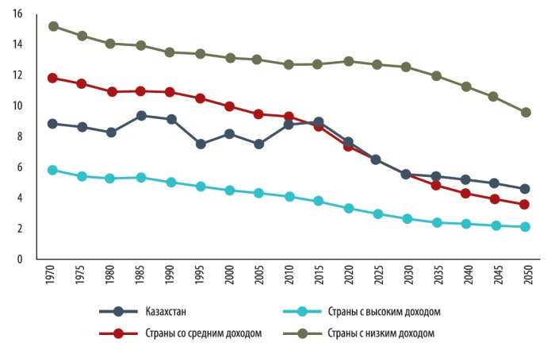

Рисунок 1 – Индекс потенциальной поддержки в Казахстане и странах с разным уровнем дохода

Из доступных открытых источников известно, что во многих странах ПП финансируется из негосударственных средств на 80%, в основном источником являются пожертвования различные, а в Казахстане финансирование паллиативной помощи осуществляется за счет средств местного бюджета. В целом расходы государства на социальную сферу в 3,5–4,5 раза ниже по сравнению таковых в экономически развитых странах [5, 6, 73-75], а финансовые расходы, связанные со старением общества, значительно ниже, по сравнению с другими странами СНГ [6, 64, 76-79].
Большинство стран СНГ разработали национальные стратегии в интересах старшего поколения, основанные на опыте многих стран, в том числе для развития ПП интегрированной в социальные службы и здравоохранение.
В 2021 году Приказом Министра труда и социальной защиты населения Республики Казахстан от 22 февраля 2021 года № 47 «Об утверждении Плана мероприятий по улучшению положения граждан старшего поколения «Активное долголетие» утвержден «Национальный план действий по улучшению положения граждан старшего поколения «Активное долголетие» в Республике Казахстан до 2025 года» [61]. Однако в данном стратегическом документе нет задач, планов и мероприятий, направленных на комплексное решение проблем паллиативной помощи, не заложены общие принципы и подходы эффективного взаимодействия медицинских и социальных служб в вопросах оказания медико-социальной помощи и долговременного ухода, не отражены принципы преемственности ведения пациента «от профилактики до паллиативной помощи» [61].
В результате выполнения Государственной программы развития здравоохранения РК «Саламатты Қазақстан» были обозначены следующие ключевые позиции для дальнейшего совершенствования сферы ПП: 1) создание сети организаций ПП и сестринского ухода; 2) расширение сети дневных стационаров и стационаров на дому; 3) пересмотр штатных нормативов; 4) разработка программ обучения медицинского персонала; 5) создание системы целевых показателей работы организаций ПП и сестринского ухода, отражающих качество медицинской помощи [6, 59]. Они обозначены для дальнейшего развития и в Государственной программе развития здравоохранения РК «Денсаулық» и Государственной программе развития здравоохранения Республики Казахстан на 2020-2025 годы.
Одна из ключевых задач программ развития здравоохранения – это увеличение ожидаемой средней продолжительности жизни населения, поскольку увеличение количества пожилых пациентов с тяжелыми хроническими заболеваниями и другими нарушениями, требует развития долговременного ухода на дому и социальной поддержки [80] как неотъемлемой части паллиативной помощи.
Как уже было сказано ранее, паллиативная помощь в РК регулируется «Стандартом организации оказания паллиативной медицинской помощи» и «Правилами оказания паллиативной помощи и сестринского ухода» [62-63]. Стоит отметить, что в данном стандарте не в полной мере учитывается специфика медико-социального аспекта долговременной гериатрической ПП на уровне ПМСП.
Также, несмотря на предпринятые меры для совершенствования оказания ПП в стране, до настоящего времени, нет комплексного подхода в решении проблем в сфере ПП, и качество организации и качество предоставления ПП в нашей стране все еще отстает от европейских стандартов [26-28, 56-57, 73-74, 49], и эксперты считают, что модель оказания ПП типична для стран с ограниченными ресурсами – это недостаточное внимание к проблемам боли, табу относительно тем, связанных со смертью (и, как следствие, слабая информированность пациента о диагнозе) и не гибкая структура, где врач является главным действующим лицом, принимающим решение по вопросам организации ПП [27-28, 49].
Кроме того, большинство жителей пожилого возраста нашей страны, как и во всем мире, предпочитают получать паллиативную помощь и долговременный уход дома [26-29, 36-38, 58, 69]. Однако, в Казахстане существует множество проблем и препятствий для успешной интеграции системы ПП на дому в медицинскую сферу и систему социального обеспечения населения [9, 23, 27, 49, 58, 65], также и недостаток МДК оказываемые мобильными бригадами в сфере оказания ПП для больных на дому [8, 49].
Из всех различных форм предоставления ПП в нашей стране чаще используются ПП в условиях стационара и на дому. Стационарная паллиативная помощь предоставляется в хосписах, в паллиативных отделениях специализированных медико-социальных учреждений, а ПП на дому организуется ПМСП и мобильными бригадами [26-30, 49, 81].
По современным расчетам в странах с развитой системой здравоохранения потребность в паллиативную помощи составляет 80-100 коек на 1000000 населения [24, 64]. Согласно нормативу ВОЗ, потребность в стационарных паллиативных койках в Республике Казахстан составляет 1350-1500 для населения 18 млн. человек [81].
В Казахстане с населением более 18 млн. человек в 2018г., на диспансерном учете состоят более 180 тысяч пациентов с онкологическими заболеваниями, ежегодно более 30 тысяч регистрируется новых случаев [23], из которых 75 % - люди пожилого возраста, около 12 тысяч человек ежегодно умирают, не получив всеобъемлющую паллиативную помощь [49, 82], а из всех пациентов пожилого возраста, получивших ПП, около 80% - пациенты с онкологическими заболеваниями [82].
По данным Республиканского центра развития здравоохранения МЗ РК в Казахстане существуют 349 паллиативных койко-мест, а потребность составляет от 1250 до 4225 [83-84].
Новый «Стандарт организации оказания паллиативной медицинской помощи» от 30.11.2020г. №21687 предусматривает наличие 10 коек на 100 тысяч населения (1800 коек) [83-84].
По данным аналитических исследований Thomas James Lynch, проведенных при поддержке фонда Сорос-Казахстан, потребность в ПП в Республике Казахстан составляют 94200-97900 пациентов каждый год. С учетом низкой плотности населения в стране, по его мнению, одним из решений этой проблемы может быть развитие таких форм ПП как мобильные бригады и дистанционные консультации для обслуживания на дому [85].
Основными потребностями в ПП пациента пожилого возраста на дому являются:
- потребность в симптоматическом лечении паллиативных пациентов с тяжелыми заболеваниями и квалифицированном медицинском уходе;
- потребность в комплексе социальных услуг: социально-медицинских, -психологических, -педагогических, -бытовых, -юридических, информационных [26-30, 49, 86-87].
Другую социально значимую проблему в сфере оказания ПП в гериатрической практике составляют одиноко проживающие люди пожилого возраста [6,с.8; 91]. По данным исследований Оспановой Д.А.[88], основными потребителями медицинских и социальных услуг на дому в городе Алматы оказались одиноко проживающие люди пожилого возраста. При этом потребности для пожилого населения были следующие: уход во время болезни – до 27%, ремонт жилья – до 15%, доставка лекарственных средств – до 10%. В возрастном аспекте высокая потребность в медико-социальной поддержке отмечена среди людей старше 80 лет (среди них мужчин – 40,0%, женщин – 50,0%). При этом большинство людей пожилого возраста (в частности, 86,8% мужчин и 89,9% женщин) желают получать эту поддержку в привычных домашних условиях. Также автор в своей работе показала, что с увеличением возраста практически в 6 раз увеличивается и объем оказываемой медицинской. Так, из получивших медицинскую помощь дома 93,9% имели терапевтические заболевания, 40,2% всех обслуживаемых вызовов скорой медицинской помощью составляют лица старшего возраста.
По данным ООН, в Казахстане, одиноко проживающих женщин старше 60 лет около 43%, а мужчин – 51% (рисунок 2).

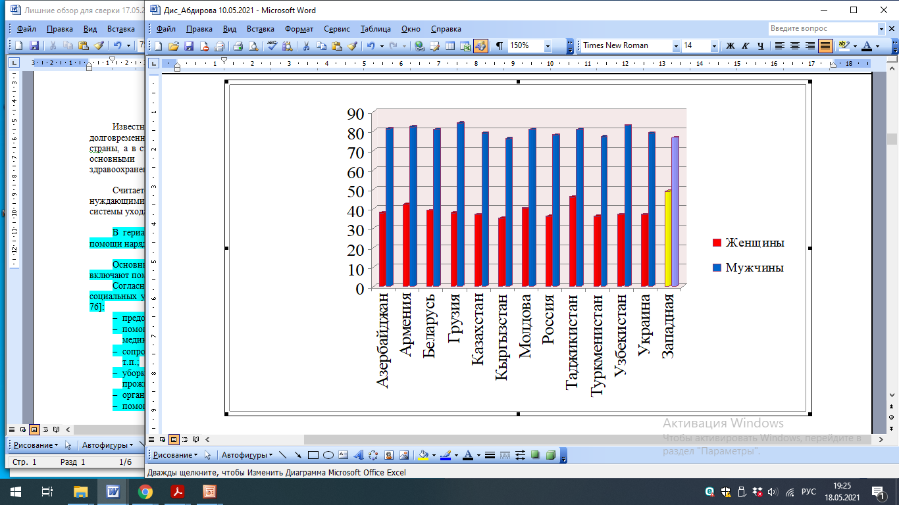
Рисунок 2 – Самостоятельно проживающие женщиныи мужчиныв возрасте 60+ лет

По материалам некоторых авторов в Казахстане потребность в долговременной ПП и социально-бытовой помощи на дому для лиц старше 80 лет составляет 29,3%, также, среди этой возрастной категории 62,3 % испытывают потребность в психологической помощи [89-91].
Эти показатели определили для Казахстана промежуточную позицию между СНГ и странами Европы, так как в западноевропейских странах около 90% людей старше 60 лет живут отдельно от детей и ведут самостоятельный образ жизни [6,с.8; 20, с. 5; 26, с.9]. В связи с одиночеством и ограничениями, связанными с физическими возможностями и другими проблемами потребность в ПП на дому высокая и в оказании помощи по уходу за членами семьи, нуждающимися в долговременном уходе, основную нагрузку несут женщины как, и в большинстве других стран мира [6,с. 17; 78, с.13].
Доступность ПП для сельских жителей недостаточная, по сравнению с городскими [92-93], из-за отсутствия инфраструктуры и разбросанности населенных пунктов на большой территории страны [49, с. 14; 85].
Для решения проблем с доступностью ПП и долговременного ухода на дому необходимы меры по совершенствованию институциональных подходов [6, с. 15; 49, с. 12; 94-97].
Одной из таких мер является Дорожная карта по поддержке старшего поколения города Алматы «Активное долголетие», утвержденная акиматом Алматы в 2018 году [98].
Из открытых источников по данным Управления занятости и социальных программ акимата города в Алматы проживают около 12,5% (221,7 тысяч) людей пожилого возраста, из них: женщин – 158,1 тыс., мужчин – 63,6 тыс., пенсионеров старше 75 лет – 57,4 тыс. человек. При этом доля «активных» пенсионеров около 13 тысяч, или 6% жителей мегаполиса, ожидаемая продолжительность жизни жителей мегаполиса составляет 75,9 лет. В таблице 1 эта информация представлена в сравнительном аспекте с другими крупными городами различных стран, информация взята из официальных и открытых источников сайта акимата Алматы [95].

Таблица 1 – Ожидаемая продолжительность жизни и доля активных пенсионеров некоторых стран в сравнительном аспекте

Страна | Казахстан | Россия | США | Германия
Город | Алматы | Москва | Нью-Йорк | Берлин
Население, млн.чел. | 1,8 | 11,9 | 8,6 | 3,5
Пенсионеры, млн.чел. | 0,22 (12,5%) | 3(25%) | 0,94 (11%) | 0,64(18,2)
Ожидаемая продолжительность  жизни, лет | 75,9 | 73,1 | 78,7 | 82,3
«Активные» пенсионеры, млн.чел. | 0,013 (6%) | 0,156 (5,2%) | 0,119 (12%) | 0,114 (18%)

В рамках реализации задач дорожной карты в нескольких районах города открыты центры активного долголетия и дневного пребывания для пенсионеров города [98]. В каждом районе работают центры медико-социального обслуживания лиц старшего возраста [100], с условиями временного и постоянного проживания лиц пожилого возраста и инвалидов, также работают неправительственные общественные организации дневного (полустационарного) пребывания лиц пожилого возраста в рамках реализации Дорожной карты по поддержке старшего поколения «Активное долголетие» в Алматы [98-99].
Основной задачей подобных медико-социальных центров являются создание для получателей услуг необходимых условий жизни, приближенных к домашним, улучшение их качества жизни на основе предоставления медико-социальной помощи, оказание восстановительных лечебно-оздоровительных мер для поддержки «активного долголетия» пожилого человека.
Исследования проблем и потребностей пожилых людей мегаполиса показали [88-91], что удовлетворить реальную потребность территориальные медико-социальные центры не могут, так как количество нуждающихся лиц старшего возраста в комплексной медико-социальной и паллиативной помощи с каждым годом возрастает, отмечено, что оказание комплексной ПП на дому может решить проблему нехватки койко-мест в медико-социальных учреждениях, оказывающих ПП людям пожилого возраста [82, с.9; 85, с.41; 91, с. 56].
Для Казахстана острой проблемой является система подготовки и планирования специалистов для паллиативной службы, медицинские вузы не готовят специалистов для паллиативной помощи [23, с.67], отсутствуют обучение на системной основе не только для паллиативной службы, но и для гериатрической медицинской помощи [94,с.14; 101-105].
Другой ключевой проблемой в сфере организации ПП является система подготовки и планирования различных специалистов для МДК [8,с.34, 49, с.8]. Например, в профессиональной подготовке медицинских сестер, программы обучения и квалификационные требования ориентированы на работу в стационарах, кроме того, в программах обучения профилактические концепции по долговременному уходу за пожилыми пациентами недостаточно развиты для получения необходимых компетенций по знаниям и навыкам активного ухода [49, с.23; 82, с.67; 94,с.34; 101], также нет интегрированных программ обучения МДК для командной междисциплинарной работы [49, с. 48; 101, 106].
Решение проблем, связанных с подготовкой и обучением специалистов для МДК актуально уже сегодня, так как в Государственной программе развития здравоохранения на 2020-2025гг. предусмотрено, в рамках повышения доступности услуг ПП, внедрение мобильных бригад в 100% организациях ПМСП к 2025г. [23, с.8].
Фонд «Сорос-Казахстан» поддерживает развитие сферы ПП, начиная с 2008 года, финансируя различные проекты по совершенствованию подготовки специалистов, работающих в области паллиативной медицины [49, с. 50; 106, с.78], Казахстанская ассоциация паллиативной помощи проводит обучение, но нужны системные работы для решения проблем с подготовкой специалистов и дефицита кадров в сфере ПП [23, с.7; 49, с.6; 81-82, с.123-134].
Кроме того, существуют проблемы в подготовке и планировании социальных работников для паллиативной службы. Из 10 тысяч трудящихся в системе социального обслуживания социальных работников 79,8 % приходится на систему надомного обслуживания, при этом на одного социального работника в республике приходится в среднем 60 людей с инвалидностью (из расчета общего количества людей с инвалидностью – 608 тысяч людей) [107].
Для оказания специализированной медико-социальной помощи и ПП в Казахстане работают медико-социальные центры для постоянного проживания людей пожилого возраста, людей с инвалидностью и/или ограниченными возможностями, у которых есть потребность в посторонней помощи. В этих центрах в основном обслуживаются люди с ограниченной мобильностью (95,1%), из них 54,0% - люди старше 76 лет и 64,0% одинокие люди [88].
Такая причина как снижение двигательной активности и самообслуживания (21,0%) является причиной поступления пожилых людей в медико-социальных центрах. Проблемы с семьей, как, например, невозможность совместного проживания с детьми, больными алкоголизмом или наркоманией (3,8%), или их отказ ухаживать (11,3%) или психологическая несовместимость совместного проживания с членами семьи (4,8%), также одни из основных причин проживания в центрах [83-84, 88].
Обзор текущей ситуации в сфере ПП показал, что на уровне страны проводятся различные мероприятия, направленные на совершенствование гериатрической паллиативной помощи в социальных и медицинских секторах.
В РК уже есть предложения по улучшению качества социального обслуживания с учетом потребностей пациентов, при чем предполагается предоставление таких услуг на всех уровнях: начиная с ухода на дому и завершая стационаром [107].
Тем не менее, во многих аналитических работах учеными и экспертами отмечены, что в большинстве случаев гериатрическая ПП в целом, традиционно ориентирована на нужды онкологических больных. Поэтому экспертами считается, что удовлетворить растущие потребности в ПП людей пожилого возраста с тяжелыми и терминальными хроническими болезнями, в настоящее время не представляется возможным без эффективной интеграции различных сфер здравоохранения и социального обеспечения [2, 6, 49, 94, 106]. Для решения этих проблем нужны системные меры с обеспечением межведомственного взаимодействия здравоохранения и социальной службы.
С учетом основных нужд пожилого паллиативного пациента, есть потребность в разработке межсекторальных и междисциплинарных мер [95, 106, 108-110], а также различных программ для совершенствования вопросов и решения проблем касательно нехватки квалифицированных кадров и переподготовки кадров для оказания паллиативной помощи, необходимости развития паллиативной медицины в стране, как неотъемлемой части общей медицины [94, 111-118], есть необходимость объединения усилий разных сторон, это – представители власти, здравоохранения, волонтеров и общественных организаций [49,с.56; 119].
Среди общественных организаций большой вклад в совершенствование сферы ПП в Казахстане вносят Ассоциация паллиативной помощи, общественный фонд «Аман-саулык», общественное объединение «Кредо». Крупной неправительственной организацией в сфере ПП является Казахстанская ассоциация паллиативной помощи, активно действующая на всей территории Казахстана с 2013 года. Ее основной целью является объединение усилий по продвижению идеологии ПП на всех уровнях казахстанского общества; разработке плана действий по развитию ПП в стране; участию в совершенствовании законодательства; содействие внедрению стандартов; создание различных баз данных для научно-исследовательской и другой деятельности; создание информационно-методической ресурсной базы (веб-сайт, книги, буклеты, видео-курсы); представление интересов Республики Казахстан на международной арене по вопросам ПП [23, 49, 81, 106].
Все вышеперечисленные проблемы показывают, что вопросы гериатрической ПП ежегодно приобретают актуальность в связи с демографическим старением населения в стране и необходимостью решения системных задач в интересах старшего поколения (таблица 2).

Таблица 2 – SWOT-анализ текущей ситуации по оказанию гериатрической паллиативной помощи

Сильные стороны | Слабые стороны
1 | 2
- совершенствование системы социального обеспечения;  - введение дополнительных штатных единиц узких специалистов (гериатры, социальных работники, психологи) для оказания медицинской, медико-социальной и ПП населению на уровне ПМСП;  - реализация планов и программ на региональном и республиканском уровнях по социальной поддержке пожилого населения;  - укрепление материально-технической базы (приобретение вспомогательного, медицинского, учебного оборудования) медико-социальных учреждений, оказывающих ПП;  - для улучшения качества предоставления ПП создание конкурентной среды за счет привлечения на рынок негосударственного  - сектора для оказания паллиативной помощи пожилому населению.  - решение вопросов и проблем по социальной защите одиноких пожилых людей; | - неэффективное межведомственное взаимодействие министерств здравоохранения и социальной защиты по вопросам оказания ПП пожилым пациентам;  - отсутствие системной работы и преемственности между учреждениями служб здравоохранения и социальной сферы (ПМСП, стационары, хосписы, медико-социальные учреждения) для оказания всеобъемлющей и комплексной ПП (в т.ч. не онкологической) и долговременного ухода пациентам пожилого возраста;  - отсутствие детального анализа (в том числе количественного и качественного анализа) потребностей пожилого населения в комплексной ПП и долговременном уходе;  - отсутствие информированности среди людей, формулирующих политику, специалистов здравоохранения и социальной службы о специфике гериатрической паллиативной помощи;  - проблемы в вопросах подготовки и планирования специалистов для паллиативной службы.  - увеличение численности пожилых людей в стране, в том числе одиноко проживающих;
Продолжение таблицы 2

1 | 2
– повышение качества жизни и увеличение продолжительности активного долголетия | – рост численности пожилых пациентов с тяжелой хронической патологией, увеличивающих потребность в ПП и долговременном уходе
- меры по повышению активной жизненной позиции людей пожилого возраста, создание условий «Общество для всех возрастов» для пенсионеров и людей пожилого возраста как полноценных членов общества  - совершенствование межведомственной системы медицинского и социального обеспечения людей пожилого возраста и разработка межсекторальных программ совершенствования ПП и долговременного ухода с учетом всех основных потребностей пожилого человека;  - совершенствование системы ПП в гериатрии;  - создание эффективной системы подготовки социальных работников, клинических психологов, медицинских сестер, врачей, работающих с пожилым населением, нуждающихся в ПП и долговременном уходе;  - создание эффективной системы ПП. | - несовершенная кадровая политика в гериатрической практике и в сфере оказания ПП  - неэффективная интеграция служб здравоохранения и социальной помощи по проблемам пожилого населения.  - эпидситуация в стране и мире, связанная с Covid-19

Таким образом, потребность в комплексной ПП среди людей пожилого и старческого возраста диктуют необходимость системного подхода для комплексного решения задач в сфере ПП, включающих следующие ключевые позиции [2, 6, 20, 22, 49, 119–123]:
- меры эффективной интеграции ПП, в том числе гериатрической, в сферы здравоохранения и социальной помощи согласно наилучшей международной практике [124];
- совершенствование вопросов кадровой политики и программ обучения для подготовки специалистов, оказывающих ПП помощь (МДК оказания ПП) [8, 49];
- в условиях демографического старения населения и недостатка хосписов в стране необходимо развивать работу мультидисциплинарной команды (МДК) для оказания паллиативной помощи на дому [74, 81-82, 85]
- совершенствование финансовых и правовых механизмов функционирования системы гериатрической ПП [125];
- совершенствование механизмов взаимодействия участников оказания ПП государственного и частного сектора, межведомственных сфер здравоохранения и социального обеспечения для обеспечения доступности в надомной ПП и комплексности помощи [126-129];
- преемственность и сотрудничество между различными службами, оказывающих ПП на дому в гериатрической практике [131-134].

2 МАТЕРИАЛЫ И МЕТОДЫ ИССЛЕДОВАНИЯ

2.1 Дизайн исследования

Дизайн исследования состоял из двух этапов. На первом этапе проведена оценка международного опыта в гериатрической практике, анализ текущей ситуации по изучаемой проблеме в Республике Казахстан и исследование медико-социальных проблем и потребностей в ПП среди лиц пожилого возраста, проживающих в г.Алматы. Набор материалов исследования проводился в рамках НИР «Разработка технологии для создания модели комплексной медико-социальной помощи людям преклонного возраста на дому» в 2016 году на базе Казахского национального медицинского университета им. С.Д. Асфендиярова (№ государственной регистрации 0116РК00204).
На втором этапе исследований проводились анализ материалов и разработка модели интегрированной неонкологической гериатрической паллиативной помощи, затем внедрение и ее апробация модели в практику ПМСП и МСУ с оформлением актов внедрения.
Для решения задач диссертации составлена программа исследования (таблица 3).

Таблица 3 – Программа исследования

Задачи исследования | Материалы исследования | Методы исследования | Объем исследования
1 | 2 | 3 | 4
Первый этап
Проведение литературного обзора для анализа международного опыта ПП в гериатрической практике и текущей ситуации по изучаемой проблеме в РК и г.Алматы | Библиографические данные Pubmed, Medline, Google Scholar, eLibrary, Центр обзоров и распространения (CRD), Thomson Reuter, Springer, библиотечные каталоги и базы данных WHO, базы Национальной академической библиотеки РК, Международные организации, ассоциации ПП и т.д.  Нормативно-правовые акты РК в сфере оказания медицинской и социальной помощи | Информационно-аналитический | 165 источников литературы
Продолжение таблицы 3

1 | 2 | 3 | 4
Исследование медико-социальных проблем и потребностей в ПП среди лиц пожилого возраста, проживающих в г.Алматы | Социологический опрос путем анкетирования  лиц пожилого и старческого возраста города Алматы старше 60 лет | Социологический  Статистический  Аналитический | Данные  опроса 1898 респондентов пожилого возраста
Второй этап
Разработка технологий для обучения МДК, оказывающих ПП и долговременный уход больным с хронической НИЗ в гериатрической практике | Обучающие материалы | Информационно-аналитический | Результаты исследования  Акты внедрения
Разработка модели, интегрированной ПП в неонкологической гериатрической практике на примере г.Алматы | На основе изучения потребностей в медико-социальной помощи в системе гериатрической ПП | Информационно-аналитический  Аналитический  Принципы SWOT-анализа [94]. | Результаты  Регистрация авторского права
Внедрение и апробация разработанной модели в практику ПМСП и МСУ | Алгоритм взаимодействия учреждений,  Модель | Информационно-аналитический | Акты внедрения

2.2 Методы исследования
Дизайн исследования представлял собой поперечное одновыборочное кросс-секционное рандомизированное исследование (рисунок 3), где участвовали 1898 человек из числа пожилого населения города Алматы старше 60 лет обоего пола, для исследования их основных потребностей в паллиативной и медико-социальной помощи по специально разработанным анкетам (Приложение А).
Исследование основано на социологическом опросе, который проводился без авторизации респондента с анонимным заполнением анкеты и добровольного информированного согласия на участие в исследованиях. Одобрение этического комитета на исследование получено.
В качестве объекта исследования были выбраны население пожилого и старческого возраста города Алматы старше 60 лет. Ожидаемая продолжительность жизни населения в городе выше, чем в других регионах страны. Согласно информации Управления занятости и социальных программ акимата города, в нем проживают 221,7 тыс. (12%) людей пожилого возраста. Всего 158,1 тыс. женщин и 63,6 тыс. мужчин, лиц старше 75 лет – 57,4 тыс.чел. (по данным дорожной карты поддержки пожилых за 2018 год). Это позволяет экстраполировать результаты на Казахстан [98, с.78].

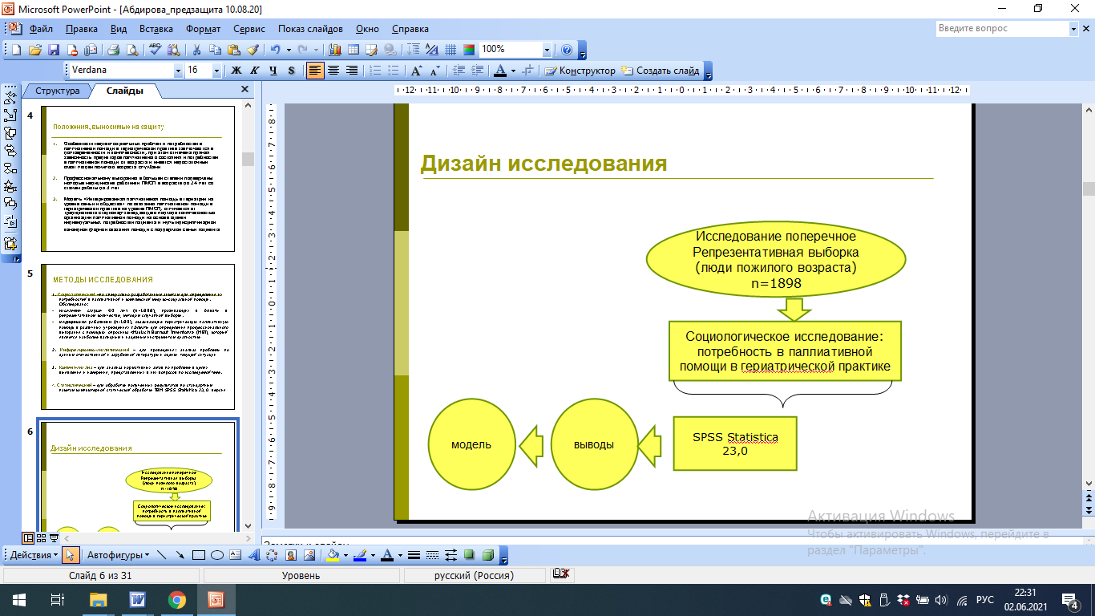

Рисунок 3 – Дизайн исследования

Отбор выборки для исследований: лица пожилого и старческого возраста Алматы (городская поликлиника №5, оказывающая ПМСП, консультативно-диагностическую помощь населению), соответствующие критериям включения и исключения из исследования (таблица 4).

Таблица 4 – Критерии включения и исключения из исследования

Включение в исследование: | Исключение из исследования:
- добровольное информированное согласие на участие в исследованиях;  - жители пожилого возраста г.Алматы (оба пола старше 60 лет), обратившиеся за медицинской помощью в ПМСП | - несогласие на участие в исследовании;  - люди пожилого возраста, имеющие тяжелые когнитивные нарушения или их родственники, не понимающие цели исследования;  - больные с тяжелой онкологической патологией.

Определение необходимого объема выборки среди лиц пожилого и старческого возраста города Алматы (респондентов) основано на использовании доверительной вероятности 95% (0,95), что удовлетворяет достоверность результатов в большинстве социально-гигиенических исследований. Согласно теории вероятности допускается, что структура и дифференциация взглядов и мнений респондентов, входящих в состав репрезентативной выборки, соответствует структуре и дифференциации этих категорий в генеральной статистической совокупности в 95 случаях из 100 с предельной ошибкой ±5%. Для проведения анкетирования респондентов проведено обоснование численности выборочной совокупности, обеспечивающей необходимую точность и надежность выборки при заполнении респондентом анкеты всего один раз. Формула определения необходимого числа репрезентативной выборки получена на основе формулы ошибки путем алгебраических преобразований [135].

$n= \frac{t^{2}pq}{∆^{2}}=\frac{4*0.25}{0.0025}=400$ (1)

где n – объем выборки; t – критерий достоверности; p – доля респондентов, обладающих определенным качественным признаком, фиксирующим положительный ответ на вопрос анкеты «да» или «нет»; q = 1-р; Δ – величина предельной фактической ошибки выборки.
Максимальная дисперсия исследуемого признака ($σ^{2}$) наблюдается при равном распределении ответов респондентов на вопрос, допускающий два альтернативных варианта ответа «да» и «нет» или «1» и «0», и будет равна $σ^{2}=p*q=0.5*0.5=0.25$.
Величина предельной фактической ошибки выборки или доверительный интервал – это величина расхождения между средним значением признака генеральной и выборочной совокупности. Наиболее распространенное значение Δ = 0,05 и, соответственно, критерий достоверности t равный двум, обеспечивает достоверность результатов в 95 случаях из 100 с предельной ошибкой ±5% (Δ=0,05). Согласно формуле (1) 400 респондентов, привлеченных к опросу, дадут достоверность результатов в 95% случаях с максимальной ошибкой ±5% [135, 136].
Всего в исследовании приняли участие 1898 лиц старше 60 лет (таблица 5).

Таблица 5 – Исходная характеристика участников исследования

Характеристика | Количество (абс., %)
1 | 2
Общее количество пациентов, кол.чел. | 1898
Женщины | 1038 (54,7%)
Мужчины | 860 (45,3%)
Продолжение таблицы 5

1 | 2
Пациенты с АГ | 596 (31,4%)
Пациенты с ИБС | 104 (5,5%)
Пациенты с АГ+ИБС | 344 (18,1%)
Пациенты с АГ+СД | 85 (4,5%)
Пациенты с АГ+ИБС+СД | 40 (2,1%)
Пациенты с СД | 95 (5%)
Пациенты с другими заболеваниями | 617 (32,5%)
Пациенты с глухотой | 10 (0,51%)
Пациенты со слепотой | 7 (0,39%)

На первом этапе проведена оценка международного опыта в гериатрической практике и текущей ситуации по изучаемой проблеме в Республике Казахстан и г.Алматы с применением информационно-аналитического и социологического методов.
1. Информационно-аналитический:
- для анализа проблемы отечественных и зарубежных источников из библиографических данных Pubmed, Medline, Google Scholar, eLibrary, Центра обзоров и распространения (CRD), баз данных Thomson Reuter, Springer, библиотечных каталогов и баз данных ВОЗ, Национальной академической библиотеки РК и др.;
- оценки существующей системы подготовки специалистов, оказывающих ПП пожилым людям;
- анализа механизмов функционирования системы гериатрической ПП неонкологическим больным, взаимодействия участников оказания услуг (государственных и частных).
2. Социологический метод исследования – для опроса людей пожилого возраста по специально разработанным анкетам для определения медико-социальных проблем и их потребностей в паллиативной помощи (приложение А). Они были разработаны в Институте геронтологии НАМН Украины профессором Чайковской В.В. и прошли апробацию при опросе 8 тысяч человек. Данные опубликованы в открытых источниках [136]. Вопросы анкеты были адаптированы для применения в гериатрической практике при выполнении НТП «Разработка модели (программы) антистарения в обеспечении активного долголетия лиц пожилого возраста Казахстана» в 2013 году и использовались на базе Инновационной научной школы геронтологии Казахского национального медицинского университета им. С.Д. Асфендиярова [103;104, с.34; с.67].
Анкеты заполнялись анонимно участниками исследований – пожилыми людьми. Они были ознакомлены с информированным согласием для участника (о возможных рисках, о процедурах отказа от исследования). Если физическое состояние обследуемого не позволяло участнику исследования самостоятельно заполнить анкету, им оказывалась помощь интервьюерами.
В процессе анкетирования участники вводили свои паспортные данные, проходили тест на когнитивное состояние, им также задавались вопросы, касающиеся социально-экономического статуса, далее просили заполнить опросник, выявляющий состояние здоровья респондента и его потребности в медико-социальном обслуживании.
Вопросы анкеты составлены таким образом, чтобы оценить когнитивные возможности респондента, его физические характеристики, психосоциальное и духовное благополучие в количественном отношении, что позволяет количественно оценить индивидуальные потребности людей пожилого и старческого возраста в различных видах медицинской, социальной, паллиативной помощи [102, с. 80; 136].
Физическое функционирование. Шкала оценки физических возможностей измеряет функциональное состояние пациента с 11 пунктами с использованием ответов «да» или «нет». Есть пункты, оценивающие состояние пациента: «инвалид 1/2/3 группы», «инвалид, который частично или полностью не может заботиться о себе без посторонней помощи», «пациенты, требующие специального ухода (хосписные больные, больные в терминальной стадии заболевания, при смерти)», «пациенты, перенесшие тяжелую болезнь/операцию и требующие специального ухода на период восстановительной терапии». Симптомам тяжелых проявлений заболеваний посвящены множество вопросов, которые помогают выявить потребности в паллиативной помощи: боль оценивалась с помощью 7-ми пунктов опросника; одышке посвящены два пункта: пункт 45 при физической нагрузке и пункт 46 при психоэмоциональной нагрузке, ответы варьировались от «да» до «нет». Также есть вопросы касательно полиморбидности и полипрагмазии с перечислением количества используемых препаратов в день от 1-3, 3-6, от 6 и выше.
Психосоциальное и духовное благополучие.20 пунктов посвящено вопросам, касающихся социального и психологического благополучия, в частности проживает ли респондент один или с партнером, родственниками; ответы варьировались как «да» или «нет». Тревога оценивается с использованием 6-балльной шкалы тревожности из хорошо подтвержденной 5-балльной шкалы Лайкерта «Профиль состояний настроения».
Симптомы депрессии оцениваются с использованием 20-балльной шкалы депрессии Центра эпидемиологических исследований. Более высокие общие баллы указывают на более выраженные депрессивные симптомы, а пороговый балл 16 или выше указывает на случаи депрессии.
Духовное благополучие оценивается с помощью Шкалы духовного благополучия, которая включает экзистенциальную и религиозную подшкалы.
Качество жизни оценивается с использованием многомерной шкалы качества жизни – онкологической версии 43.

Инструмент для определения пола с 17 пунктами и 11-балльной шкалой Лайкерта. Удовлетворенность медицинским обслуживанием оценивается с помощью 25-ти соответствующих пунктов исследования удовлетворенности потребителей Групповой ассоциации здравоохранения Америки. В этом инструменте используется 5-балльная шкала Лайкерта, где более высокие баллы указывают на большее удовлетворение.
Пациенты могли заполнить анкету на русском или казахском языках. На заполнение анкеты ушло примерно 30 минут.
Вопросы анкеты (70 вопросов, 67 из которых дихотомические) были разработаны в Институте геронтологии НАМН Украины профессором В.В. Чайковской [136] и адаптированы для применения в гериатрической практике на базе Инновационной научной школы геронтологии КазНМУ имени С.Д. Асфендиярова [103-104]. Вопросы анкеты представлены в приложении А. Надежность опросника статистически обработана с использованием α-коэффициента Кронбаха, получен высокий уровень внутренней согласованности вопросов опросника (0,883), подтверждены дисперсионным анализом ANOVA и получены достоверные данные в оценке шкалы о потребностях лиц пожилого и старческого возраста города Алматы, F-критерий (8,539), p<0,0001.
Когнитивная функция. На первой странице анкеты имеются 5 вопросов (приложение А), которые позволяют судить об ориентации респондента во времени: «Какой сейчас месяц?», «Какой сейчас год?»; памяти на недавние события: «Кто является Президентом РК в настоящее время?», «Какое, по Вашему мнению, наиболее важное событие произошло в нашей стране в последние годы?»; памяти на прошлые события: «Кто руководил страной во время ВОВ?».
Каждый вопрос имеет соответствующие баллы при неправильном ответе: «Какой сейчас месяц?" – за неправильный ответ 3 балла; «Какой сейчас год?» – за неправильный ответ 4 балла; «Кто руководил страной во время ВОВ?» – за неправильный ответ 3 балла; «Кто является Президентом РК в настоящее время" – за неправильный ответ 4 балла; «Какое по Вашему мнению, наиболее важное событие произошло в нашей стране в последние годы?" – за неправильный ответ 2 балла.
Баллы суммируются, максимальная оценка составляет 16 баллов.
Интерпретация результатов производилась следующим образом: «0-2 балла» - норма; «3-6 баллов» - незначительное когнитивное расстройство; «7-16 баллов» - значительное когнитивное расстройство.
Статистические методы: для описания количественных данных используется показатель среднего значения±стандартное отклонение, а также медиана и нижний, верхний квартили; номинальные показатели описывались абсолютными и относительными частотами (%).
Категориальные переменные в некоторых диаграммах представлены в процентах и сравнивались с использованием точного критерия хи-квадрат или точного критерия Фишера, где это уместно. Для сравнения количественных данных применяли t-тест. Для сравнения нескольких независимых количественных данных использовали непараметрический однофакторный дисперсионный анализ ANOVA, а для нескольких, зависимых анализ Фридмана-Кендала.
Для выявления линейных связей в парах показателей проведен корреляционный анализ с помощью критерия Спирмена (при p <0,05 нулевая гипотеза об отсутствии связи между показателями отклонялась).
Анализ данных между событиями проводился с использованием модели пропорциональных рисков Кокса. Многофакторная модель пропорциональной регрессии рисков Кокса использовалась для оценки скорректированной связи между смертностью и факторами риска. Для модели Кокса, одномерный анализ каждого из возможных предикторов результата были проверены.
Переменные, которые были значимы при р <0,05, для определения независимых предикторов исходных переменных. При этом для всех типов данных, значения p-value меньше, чем 0.05, было обозначено как статистически значимое.
Обработка данных проводилась с помощью пакета анализа данных табличного процессора «Excel 365» Microsoft® Office, «SPSS IBM Statistics version 23,0 и 27,0» для Windows, использовались методы: полиномиальной логистической регрессии, регрессии Кокса [145], дескриптивной статистики.

2.3 Материалы исследования

2.3.1 Социально-гигиеническая характеристика респондентов – людей пожилого возраста

Для исследования основных потребностей лиц пожилого возраста в паллиативной и медико-социальной помощи по специально разработанным анкетам (приложение А) было привлечено 1898 человек старше 60 лет обоего пола, проживающих в г.Алматы.
Среди респондентов 1038 (54,7%), составляли женщины, 860 (45,3%)– мужчины (рисунок 4).
Медиана для возраста участников исследования составляет 68 лет (нижний квартиль – 64 года, верхний квартиль – 76 лет).

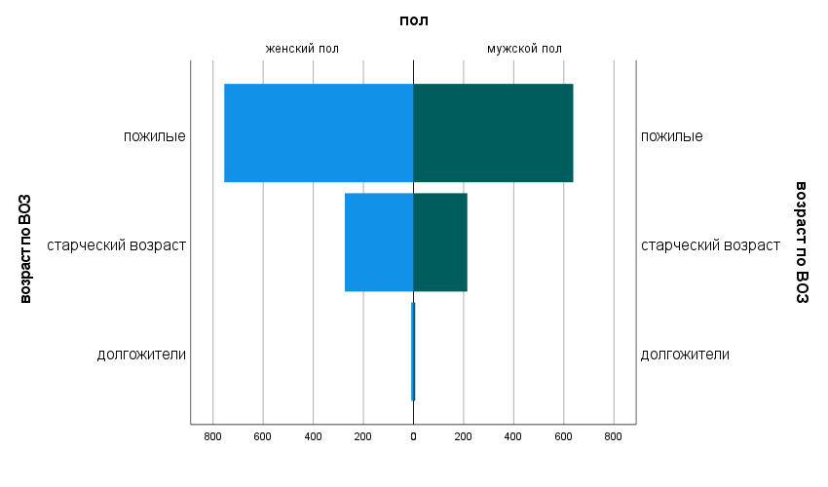
Рисунок 4 – Диаграмма Парето всех опрошенных респондентов по возрасту (ВОЗ) и полу (n=1898)

В возрастном аспекте участники исследования разделены в три возрастные группы по классификации Европейского регионального бюро ВОЗ (1963): 60-74 лет – пожилые люди, 75-89 лет – люди старческого возраста, 90 лет и старше – долгожители (рисунок 5).
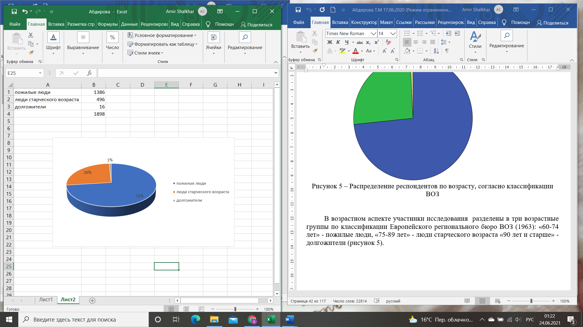

Рисунок 5 – Распределение респондентов по возрасту, согласно классификации ВОЗ

3 РЕЗУЛЬТАТЫ ИССЛЕДОВАНИЯ

3.1 Исследование медико-социальных проблем и потребностей в паллиативной помощи среди лиц пожилого возраста, проживающих в г.Алматы
С увеличением возраста возникают не только изменения в состоянии здоровья из-за различных соматических заболеваний, но и изменяются медико-социальные потребности, меняется социальный статус в семье и в обществе и требуется комплексный подход в решении проблем пожилого человека [146-147].
Наиболее распространенными соматическими и возраст-ассоциированными заболеваниями лиц старшего возраста являются артериальная гипертензия, ишемическая болезнь сердца, сахарный диабет, когнитивные расстройства, деменции и другие физические состояния как проблемы зрения, слуха, опорно-двигательных систем [148-156]. Прогрессирование тяжести такого рода заболеваний повышает потребность в медицинской паллиативной помощи и медико-социальной помощи.
В связи с этим, интерес представляло исследование частоты встречаемости возраст-ассоциированных заболеваний среди участников исследования – людей старше 60 лет (таблица 6).

Таблица 6 – Частота встречаемости изолированных и сочетанных возраст-ассоциированных заболеваний среди участников исследования

Пациенты с заболеваниями | Абс.число | %
АГ | 596 | 31,4
АГ+ИБС | 344 | 18,1
АГ+СД | 85 | 4,5
СД | 95 | 5
ИБС | 104 | 5,5
Другие заболевания | 634 | 33,4
АГ+ИБС+СД | 40 | 2,1
Всего респондентов | 1898 | 100,0

Основными факторами, приводящими к зависимости человека пожилого возраста от посторонней помощи, являются полиморбидность и прогрессирование тяжести возраст-ассоциированных заболеваний, что в свою очередь повышают обращаемость пациентов в ПСМП [157]. При исследовании частоты посещаемости ПМСП в трех возрастных группах выявлена наибольшая обращаемость (более 20-ти раз в году) среди лиц пожилого возраста до 74 лет – 73,8% по сравнению с людьми старше 75 лет –25,5% и старше 90 лет –0,7% (таблица 7). Это указывает на то, что с увеличением возраста потребность помощи на дому повышается. Также определили, что отсутствует зависимость между возрастом и посещаемостью поликлиники, р=0,924>0,05.

Таблица 7 – Посещаемость поликлиники в год пациентов в трех возрастных группах

Возраст по ВОЗ | Посещаемость поликлиники |  | Всего
Возраст по ВОЗ | менее 20 раз  в году | более 20 раз  в году | Всего
Пожилые люди  абс.число (%) | 958 (73,6%) | 402 (73,8%) | 1360 (73,67%)
Люди старческого возраста  абс.число (%) | 331 (25,4%) | 139 (25,5%) | 470 (25,46%)
Долгожители  абс.число (%) | 12 (1%) | 4 (0,7%) | 16 (0,87%)
Всего  абс.число (%) | 1301 (100%) | 545 (100%) | 1846 (100%)

Одним из частых заболеваний, вызывающих зависимость от посторонней помощи и потребность в долговременных медико-социальной и паллиативной помощи у людей пожилого возраста на дому, являются когнитивные расстройства, причиной которых может быть целый ряд заболеваний [152-156].
Когнитивные расстройства влияют на качество жизни пациента и его семьи, так как влекут потерю социальных функций пациента и требуют посторонней помощи по долговременному уходу на дому.
Изучение частоты встречаемости и степени когнитивных расстройств в трех возрастных группах пациентов показало, что чем больше возраст пациента, тем больше частота встречаемости когнитивных расстройств (рисунок 6). Зависимость между возрастом и наличием когнитивных расстройств значима (р<0,001). И это подтверждается анализом корреляционной зависимости между частотой встречаемости когнитивных расстройств и возрастом (r=+0,8) – чем старше возраст, тем чаще встречаются когнитивные расстройства.
При этом обращает внимание частота встречаемости значительных когнитивных расстройств, которая увеличивается также с возрастом: если в возрастной группе 60-74 лет встречается у 13,5% (187), то в старшей возрастной группе 75-89 лет у 30% (149), а среди людей старше 90 лет встречается у 50% (8).

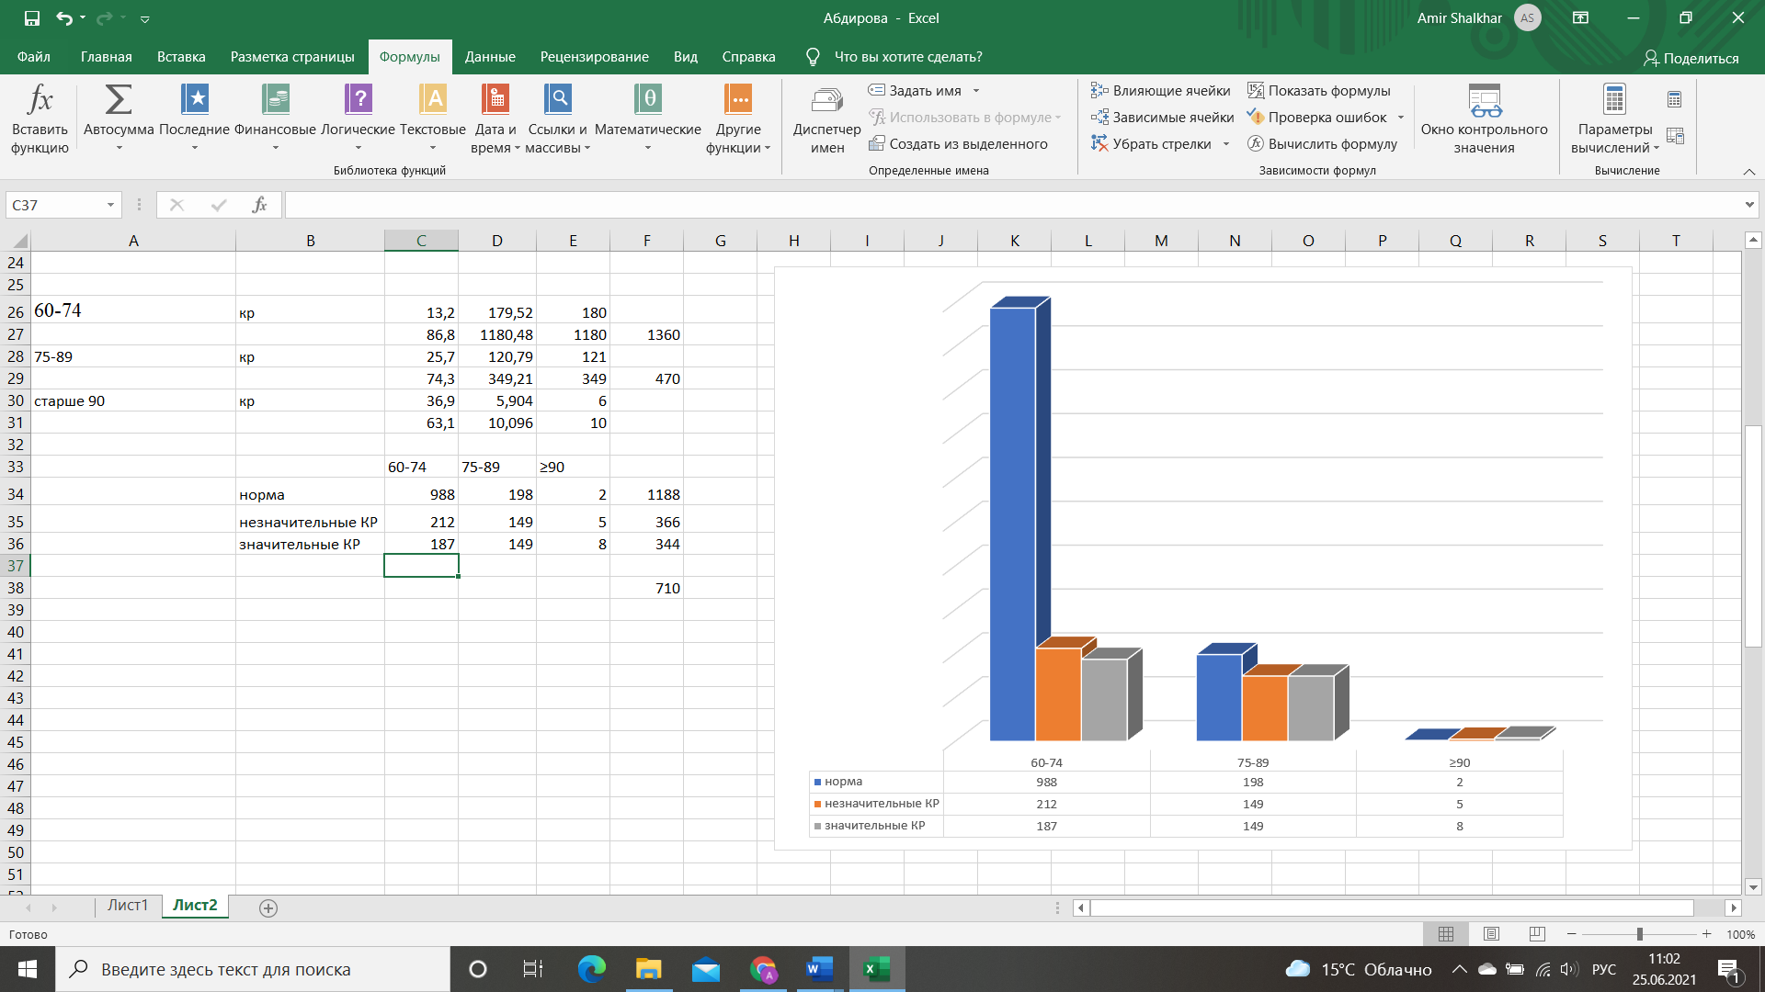

Рисунок 6 – Частота встречаемости и степень когнитивных расстройств
в трех возрастных группах пожилых людей (в абс.)

Многие исследования показали, что увеличение возраста является не только самым сильным фактором риска когнитивных расстройств, но и единственным фактором риска, который определяется после 80 лет жизни [43, с. 46; 155-156].
Сравнительный анализ частоты встречаемости и степени когнитивных расстройств в зависимости от пола статистически достоверных различий показалналичие зависимости (р=0,017<0,05): незначительные КР выявлены у 17,2% (148) мужчин, а у женщин – 21,0% (218), в то время как значительные КР выявлены у 16,8% (144) мужчин, а у женщин – 19,3% (200).
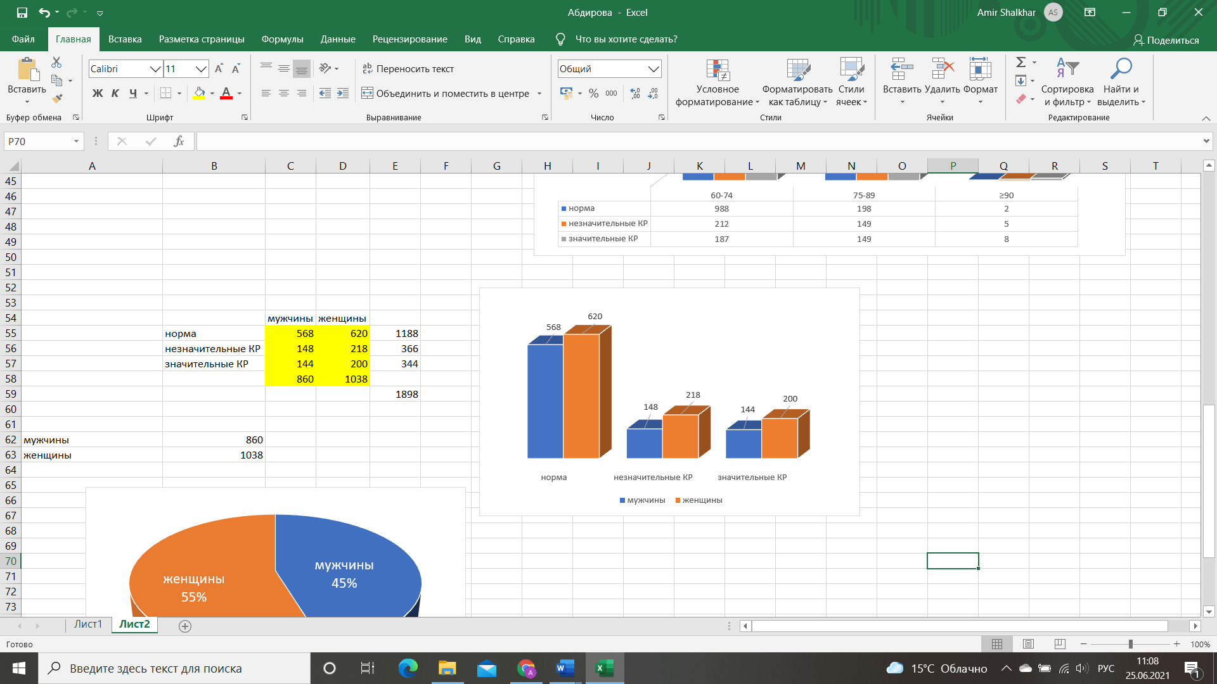
Рисунок 7 – Частота встречаемости и степень когнитивных расстройств по полу

Возраст-ориентированные заболевания усугубляют тяжесть и выраженность когнитивных расстройств пациентов и, как результат, повышают потребность пациентов в посторонней помощи и долговременной медико-социальной и паллиативной помощи на дому.
В таблице 8 представлена частота встречаемости когнитивных расстройств (КР) среди пациентов, страдающих наиболее распространенными возраст-ассоциированными заболеваниями: артериальной гипертензией, сахарным диабетом и ишемической болезнью сердца.
Как показано в таблице 8 у пожилых людей с сочетанными патологиями артериальной гипертензии и сахарного диабета незначительные (39,4%) и значительные когнитивные нарушения (21,4%) встречаются статистически значимо чаще по сравнению с пациентами пожилого возраста с изолированной артериальной гипертензией.

Таблица 8 – Частота встречаемости КР среди пожилых респондентов с АГ, ИБС и СД

 | Когнитивные расстройства
 | незначительные КР, абс (%) | значительные КР, абс (%)
АГ | 157 (26,3%) | 139 (23,2%)
СД | 15 (16,3%) | 13 (13,7%)
АГ+СД | 34 (39,4%) | 18 (21,4%)

Значительные когнитивные нарушения – одна из частых причин, приводящих к зависимости пожилого человека от посторонней помощи, и увеличения потребности в длительной паллиативной помощи на дому [43]. Такая потребность требует эффективного взаимодействия различных междисциплинарных, особенно медико-социальных и медицинских служб, особенно ПМСП, с комплексным подходом и мультидисциплинарной командной работы мобильных бригад [147].
Комплексный подход с участием социального работника и психолога особенно важен при обслуживании одиноких пожилых пациентов, так как одинокие пожилые люди часто испытывают страх перед возможностью развития беспомощности, они нуждаются в наблюдении специалистов мультидисциплинарной команды, подготовленных в области психологии, геронтологии и гериатрии, социологии [8, с. 22; 107, с. 36; 114-115, с.78; 146, с. 77].
В наших исследованиях из всех респондентов одиноко проживают 13% (214), из них 14% (215) чувствуют себя «никому не нужными». Это люди, не имеющие родных, либо имеющие детей, но не поддерживающие с ними отношения. В то же время, следует отметить, что участник исследования, проживающий в семье или с родственниками, не всегда чувствует себя «психологически благополучным»; 14% участников «чувствуют себя одинокими».
Считается, что чувство социальной незащищенности, изоляции от окружающих повышает у одиноких людей риск развития ряда заболеваний и депрессивных состояний чаще тех, кто имеет семью, вызывают врача на дом, чаще госпитализируются [86, с. 90; 89, с.88; 90, с.10]. В связи с этим для одиноко проживающих пожилых людей важно и умение оказать самопомощь и взаимопомощь при необходимости [89, с.89; 90, с.15].
Из числа всех респондентов 56% (1064 человек) умеют оказать самопомощь и взаимопомощь при необходимости. Распределение респондентов, умеющих оказать самопомощь и взаимопомощь в возрастном аспекте в таблице 9.

Таблица 9 – Распределение пожилых людей, умеющих оказать самопомощь и взаимопомощь

Возрастныегруппы | Умеют оказать самопомощь, взаимопомощь  абс.число(%)
60-74 лет | 753 (70,8%)
75-89 лет | 306 (28,7%)
90 лет и старше | 5 (0,5%)
Всего | 1064 (100%)

Социологический опрос участников исследования выявил разнородность по наличию или отсутствию определённых удобств для проживания, которые немаловажны для их качества жизни (таблица 10).

Таблица 10 – Распределение респондентов при наличии определённых удобств для проживания

Наименование | Абс.число (%)
Лифт | 1043 (55,0%)
Туалет и душ в доме | 1848 (97,4%)
Холодная вода | 1896 (99,9%)
Горячая вода | 1396 (73,6%)
Газ | 1804 (95,1%)
Электричество | 1892 (99,7%)
Телефон | 1592 (83,9%)
Центральное отопление | 1117 (58,9%)
Стиральная машина | 1774 (93,5%)
Холодильник | 1854 (97,7%)
Телевизор | 1822 (96,0%)
Автомобиль | 282 (14,9%)

В таблице 11 показаны характеристики физических возможностей пожилых людей по обслуживанию себя в быту, отражающие потребности в социально-бытовой помощи со стороны социальных служб и родственников.

Таблица 11 – Потребности пожилых людей в социально-бытовой помощи

Потребности | Возраст |  |  | По всем опрошенным респондентам
Потребности | 60-74 лет | 75-89 лет | 90 лет и старше | По всем опрошенным респондентам
самостоятельно подняться по ступенькам не выше 2 этажа | 28,6% | 29,4% | 25,8% | 28,8%
не могут самостоятельно подниматься по ступенькам | 30,7% | 48,2% | 64,5% | 35,2%
самостоятельно передвигаются только в пределах квартиры | 68,7% | 60,2% | 6,5% | 66,0%
При ведении домашнего хозяйства могут только приготовить пищу, постирать мелкие вещи, вымыть посуду, вытереть пыль | 49,7% | 44,4% | 25,8% | 48,2%

Оценку здоровья и потребностей в паллиативной помощи и зависимости от посторонней помощи проводили на основании зависимости от субъективных характеристик здоровья респондентов согласно использованной анкете.
Опрос показал, что 44% (834) респондентов, считают, что им необходима посторонняя помощь (таблица 12).

Таблица 12 – Пожилые люди, нуждающиеся в посторонней помощи

60-74 лет | 75-89 лет | 90 лет и старше | Всего из числа респондентов
633 (45,7%) | 191 (38,5%) | 10 (62,5%) | 834 (44%)
633 (75,9%) | 191 (22,9%) | 10 (1,2%) | 834 (100%)

В дальнейшем исследовали категории пациентов, разделив их по группам пребывания в сложных жизненных обстоятельствах и нуждающихся в долговременной паллиативной помощи.
Паллиативные пациенты были представлены: 1) лицами с ограниченными возможностями (лица с инвалидностью 1/2/3 группы); 2) лицами с ограниченными возможностями (лица с инвалидностью, который частично или полностью не могут заботиться о себе без посторонней помощи); 3) пациентами в терминальной стадии заболевания, требующие специального ухода; 4)пациентами, перенесшими тяжелую операцию и требующие специального ухода на период восстановительной терапии (рисунок 8).
Как видно из рисунка 8 из числа 834 человек (44%) 1/3 респондентов являются пациентами в терминальной стадии заболевания, требующие специального ухода.

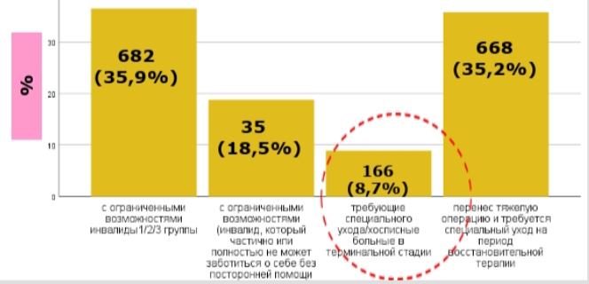

Рисунок 8 – Категории пациентов по группам пребывания в сложных жизненных обстоятельствах и нуждающихся в долговременной ПП

Среди амбулаторных пациентов, нуждающихся в долговременной медико-социальной и паллиативной помощи, категорию лиц в зависимости от возраста в (таблице 13) представили 73,7% лица пожилого возраста, 25,3% старческого возраста, из них 8,7% имеют терминальную стадию заболевания, требующие специализированной ПП и специального ухода.

Таблица 13 – Категории лиц пожилого возраста нуждающихся в долговременной ПП в зависимости от возраста

Категория | Возраст по ВОЗ |  |  | Всего абс.  число (%)
Категория | Пожилой  абс.число (%) | Старческий абс.число (%) | Долго-жители абс.число (%) | Всего абс.  число (%)
Инвалиды I–III группы с ограниченными возможностями, кол.чел. | 477  (25%) | 200  (10,7%) | 5  (0,26%) | 682  (35,9%)
Инвалиды, которые частично или полностью не могут заботиться о себе без посторонней помощи, кол.чел. | 267  (14,3%) | 83  (4,4%) | 1  (0,05%) | 351  (18,5%)
Требующие специального ухода/хосписные больные в терминальной стадии, кол.чел. | 119  (6,3%) | 47  (2,5%) | – | 166  (8,7%)
Перенесли тяжелую операцию и требуется специальный уход на период восстановительной терапии, кол.чел. | 514  (27,5%) | 144  (7,7%) | 10  (0,52%) | 668  (35,2%)
Всего, кол.чел. | 1377  (73,7%) | 474  (25,3%) | 16  (0,85%) | 1867  (100%)

Из числа нуждающихся в посторонней помощи респондентов на вопрос «Какую форму медико-социальной помощи, Вы считаете для себя наиболее желательной?», 1638 (86,3%) респондентов выбрали«помощь на дому» (рисунок 9), а 42(2,3%) опрошенных выбрали «помощь учреждений» (государственных медико-социальных учреждений для пожилых и инвалидов или частные дома для престарелых).

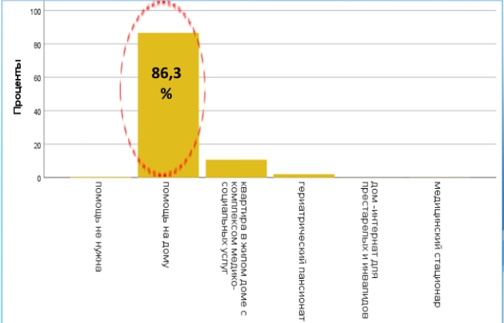

Рисунок 9 – Предпочтения респондентов в отношении места получения медико-социальной помощи

При существующей высокой потребности – 86,3% в социально бытовой и медико-социальной помощи среди людей пожилого возраста, медико-социальными службами охвачены всего 1% респондентов. В основном эту помощь оказывают родственники–58,3% (таблица 14), друзья – 5,8% и соседи – 2,4%.

Таблица 14 – Распределение респондентов по оказанию медико-социальной помощи на дому разными субъектами

Наименование | Службы ПП | Родственники | Друзья | Соседи
Всего | 1% | 58,3% | 5,8% | 2,4%

Из открытых источников по данным Управления занятости и социальных программ акимата города в Алматы за 2018 год среди 12,5% (221,7 тысяч) людей пожилого возраста, проживающих в мегаполисе социальными службами, обслуживаются на дому 1,3% нуждающихся.
Принимая во внимание недостаточный охват социальными службами нуждающихся в помощи, была исследована готовность респондентов пожилого возраста на платные медико-социальные услуги на дому.
По результатам исследования среди респондентов пожилого возраста 27% готовы платно получать социально-бытовые услуги, медико-социальную помощь на дому готовы платно получать 22,4% людей пожилого возраста.
Результаты опроса основных потребностей пожилых людей в различных социальных услугах в возрастном аспекте и готовность их получать на платной основе показали, что почти 1/4 пациентов согласны оплачивать те или иные медико-социальные услуги (таблица 15).

Таблица 15 – Основные потребности пожилых людей в различных социальных услугах в возрастном аспекте и готовность их получать на платной основе

Потребности | 60-74 лет |  | 75-89 лет |  | 90 лет и старше |  | из них
Потребности | потребность, % | готов платно получать, % | потребность, % | готов платно получать, % | потребность, % | готов платно получать, % | готов платно получать услуги, %
Услуги по сопровождению | 34,1 | 4,0 | 29,5 | 2,4 | 0,7 | 0,0 | 3,6
Услуги по перевозке | 36,4 | 4,1 | 26,4 | 2,4 | 0,7 | 0,0 | 3,6
Услуги психолога | 26,3 | 2,4 | 36,8 | 2,4 | 0,0 | 0,0 | 2,4
Услуги юриста | 32,3 | 5,7 | 28,5 | 3,6 | 2,4 | 0,0 | 3,2
Информационные услуги | 25,7 | 2,7 | 25,0 | 2,6 | 1,0 | 0,0 | 2,6

Характеристика основных потребностей пожилых людей в социально-бытовой помощи на дому показана в таблице 16. Наиболее востребованными услугами социально-бытового характера на дому и с готовностью их оплачивать были следующие: помощь в приготовлении еды – 85,9% (1631 из 1867, из них 0,5% готовы платно получать), уборка помещения – 34,3% (652 из 1839) на дому, совершение покупок – 39,9% (726 из 1867) респондентов, гигиена тела – 35,1% (634 из 1867), услуги сиделки требуются 26,6% (474 из 1867) опрошенных, услуги психологической помощи требуются 28,1% (482 из 1867) респондентам.
В этом вопросе интересны исследования и других ученых Казахстана. Например, по материалам исследований Общественного Фонда «Аман-саулык», проведенных в г.Алматы. 19,2% опрошенных пациентов выразили готовность самостоятельно оплачивать медико-социальную помощь, из числа опрошенных 75,4% пациентов и 62,9% медиков выразили желание о необходимости увеличения количества хосписов и предпочтение отдают выездным хосписным службам [158].

Таблица 16 – Потребность пожилых людей в услугах преимущественно социально-бытового характера на дому

Виды потребности | 60-74 лет |  | 75-89 лет |  | 90 лет и старше |  | Всего
Виды потребности | потребность, % | готов платно получать, % | потребность, % | готов платно получать, % | потребность, % | готов платно получать, % | потребность, % | готов платно получать, %
приготовление еды | 89,0 | 5 | 84,8 | 6 | 89,5 | 0 | 85,9 | 0,5
совершение покупок | 20,1 | 1,4 | 21,2 | 4 | 42,1 | 5,3 | 39,9 | 1,2
гигиена тела, купание | 19,3 | 3,2 | 21,6 | 14,5 | 26,3 | 0 | 35,1 | 2,8
стирка /глажка | 29,9 | 5 | 29,3 | 4 | 47,4 | 0 | 30,0 | 3,5
уборка помещения | 34,7 | 5 | 34,9 | 2 | 63,2 | 0 | 34,3 | 3,5
стрижка, маникюр/педикюр | 18,3 | 5,4 | 17,4 | 3,0 | 26,3 | 5,3 | 18,2 | 4,8

В наших исследованиях из всех респондентов 21,7% людей пожилого возраста желают получать медико-социальную помощь не в домашних условиях (таблица 17). Из всех нуждающихся пожилых пациентов в медико-социальной помощи услуги готовы оплачивать 22,4% респондентов пожилого возраста.

Таблица 17 – Потребность в медико-социальной помощи

Потребность | На дому, %, % | Не на дому | Готов платно получать, %
Всего: | 19,0 | 21,7 | 22,4

С помощью модели полиномиальной логистической регрессии проведён анализ потребностей в ПП среди респондентов.
При построении модели полиномиальной логистической регрессии, на основе поиска факторов, обуславливающих и прогнозирующих потребность в ПП, был использован пошаговый метод постепенного включения независимых переменных в регрессионный анализ, выполненный за несколько шагов (таблица 18). Примененный опросник в модели позволяет оценить ее качество на основании статистической значимости по маржинальным процентам. Модель обладает высокой значимостью (p <0,001) и является практически пригодной для выявления значимых критериев кластеризации.

Таблица 18 – Информация подгонки модели

Модель | Критерии подгонки модели | Критерии отношения правдоподобия
Модель | -2 Log-правдоподобие | Хи-квадрат | ст.св. | p
Только свободный член | 1405,078 | - | - | -
Окончательная | 1326,708 | 78,370 | 384 | 1,000

Проверку линейности связи предикторов (возраст по ВОЗ, пол, проживание один (одна), чувство одиночества) и логарифма функции риска проводили при помощи анализа маргинальных остатков согласно правилам авторов Шарашовой Е.Е. и др. [145].

Таблица 19 – Критерии отношения правдоподобия

Эффект | Критерии подгонки модели | Критерии отношения правдоподобия
Эффект | -2 логарифмическое правдоподобие упрощенной модели | Хи-квадрат | ст.св. | Значимость
A15 | 1332,971^{b} | 6,263 | 2 | 0,044
A18 | 1333,938^{b} | 7,230 | 2 | 0,027
A41 | 1334,155^{b} | 7,448 | 2 | 0,024
A56 | 1333,463^{b} | 6,756 | 2 | 0,034
A65 | 1332,660^{b} | 5,953 | 2 | 0,051
Примечания
- Статистика хи-квадрат представляет собой в -2 логарифмическом правдоподобии разность между окончательной моделью и упрощенной моделью. Упрощенная модель формируется, благодаря изъятию эффекта из окончательной модели. Нулевая гипотеза состоит в том, что все параметры этого эффекта равны 0.
- a. - та упрощенная модель эквивалентна окончательной модели, поскольку изымание эффекта не увеличивает число степеней свободы.
- b. - в матрице Гессе обнаружены неожиданные точки сингулярности. Это означает, что следует либо исключить некоторые предикторные переменные, либо объединить некоторые категории.

В таблице 20 представлена модель пропорциональных рисков по регрессии Кокса по страте пол респондентов. Нами было выяснено, что прогнозирование паллиативных процессов возможно при наличии следующих факторов влияния:
- может самостоятельно подняться по ступенькам не выше 4-го этажа (ОШ=1,262; р<0,009);
- испытывает раздражение, озлобление без существенных причин (ОШ=1,284; р<0,027);
- беспокоят сжимающие или давящие боли за грудиной при небольшой психоэмоциональной нагрузке или в покое (ОШ=1,512; р<0,001);
- посещение врача или медсестры на дому более пяти раз в течение года (ОШ=1,319; р<0,007);
- посещение пациентом поликлиники более 20-ти раз в году (ОШ=1,280; р<0,044).
Как показано в таблице 20, поскольку отношение шансов выше 1 и значение p-оценки менее 0,05 вышеперечисленные факторы играют значимую роль в прогнозировании необходимости паллиативной помощи.

Таблица 20 – Вопросы анкеты, как переменные в уравнении

Вопрос в анкете | B |  | Ст. ош. |  | Вальд |  | ст.св. |  | р-оценка |  | Отношение шансов (ОШ) |  | ДИ 95,0% для Exp(B)
 |  |  |  |  |  |  |  |  |  |  |  |  | Нижняя |  | Верхняя
1 | 2 |  | 3 |  | 4 |  | 5 |  | 6 |  | 7 |  | 8 |  | 9
Вы можете передвигаться в пределах квартиры | -0,232 |  | 0,113 |  | 4,240 |  | 1 |  | 0,039 |  | 0,793 |  | 0,635 |  | 0,989
Вы можете самостоятельно подняться по ступенькам не выше 4-го этажа | 0,233 |  | 0,089 |  | 6,873 |  | 1 |  | 0,009 |  | 1,262 |  | 1,061 |  | 1,503
Вы проживаете один (одна) | -3,050 |  | 1,542 |  | 3,914 |  | 1 |  | 0,048 |  | 0,047 |  | 0,002 |  | 0,972
У Вас нет желания никуда выходить из квартиры | -0,343 |  | 0,131 |  | 6,802 |  | 1 |  | 0,009 |  | 0,710 |  | 0,549 |  | 0,918
Вы не посещаете своих родных и знакомых по состоянию здоровья | -0,222 |  | 0,126 |  | 3,078 |  | 1 |  | 0,079 |  | 0,801 |  | 0,625 |  | 1,026
Вы испытываете раздражение, озлобление без существенных причин | 0,250 |  | 0,113 |  | 4,909 |  | 1 |  | 0,027 |  | 1,284 |  | 1,029 |  | 1,601
Вы чувствуете себя одиноким | -0,275 |  | 0,141 |  | 3,786 |  | 1 |  | 0,052 |  | 0,760 |  | 0,576 |  | 1,002
Вас часто охватывает полное равнодушие, безучастность к себе и ко всему окружающему | 0,225 |  | 0,127 |  | 3,156 |  | 1 |  | 0,076 |  | 1,253 |  | 0,977 |  | 1,606
боли в суставах ног мешающие при передвижениях | -0,169 |  | 0,098 |  | 3,000 |  | 1 |  | 0,083 |  | 0,844 |  | 0,697 |  | 1,023
Продолжение таблицы 20

1 | 2 |  | 3 |  | 4 |  | 5 |  | 6 |  | 7 |  | 8 |  | 9
головные боли | -0,180 |  | 0,098 |  | 3,361 |  | 1 |  | 0,067 |  | 0,835 |  | 0,688 |  | 1,013
сжимающие или давящие боли за грудиной при небольшой психоэмоциональной нагрузке или в покое |  | 0,414 |  | 0,124 |  | 11,070 |  | 1 |  | 0,001 |  | 1,512 |  | 1,185 |  | 1,930
боли или неприятные ощущения при мочеиспускании |  | -0,313 |  | 0,134 |  | 5,467 |  | 1 |  | 0,019 |  | 0,731 |  | 0,562 |  | 0,951
высокое артериальное давление |  | 0,157 |  | 0,092 |  | 2,905 |  | 1 |  | 0,088 |  | 1,170 |  | 0,977 |  | 1,403
невозможность слышать речь нормальной громкости |  | -0,224 |  | 0,128 |  | 3,057 |  | 1 |  | 0,080 |  | 0,799 |  | 0,622 |  | 1,027
врач или медсестра приходила к вам на дом более пяти раз в течение года |  | 0,277 |  | 0,103 |  | 7,187 |  | 1 |  | 0,007 |  | 1,319 |  | 1,077 |  | 1,615
Вы часто посещали поликлинику более 20-ти раз в году |  | 0,247 |  | 0,123 |  | 4,063 |  | 1 |  | 0,044 |  | 1,280 |  | 1,007 |  | 1,628
Вы постоянно (ежедневно) принимаете лекарственные средства |  | -0,170 |  | 0,088 |  | 3,717 |  | 1 |  | 0,054 |  | 0,844 |  | 0,710 |  | 1,003
Примечание - Число степеней свободы уменьшено из-за постоянных или линейно зависимых ковариат

После анализа проводилась проверка корреляционных связей между потенциальными предикторами, по результатам которой исключались все переменные, имеющие сильные либо средней силы корреляционные связи (коэффициент корреляции> 0,5). Универсальные критерии коэффициентов модели – 2 Log-правдоподобие=11513,173; Хи-квадрат=225,012 (p<0,005) при изменении от предыдущего шага и блока.
В процессе построения многофакторной модели использовалось 3 показателя: пол, возраст, и функция Log минус log (LML). Она демонстрирует, что паллиативное состояние пациента напрямую зависит от возраста пациентов и практически не зависит от пола респондентов.
Наиболее весомыми предикторами паллиативной помощи являлось психологическое состояние респондентов, их социализация, состояние здоровья и наличие боли (рисунок 10).

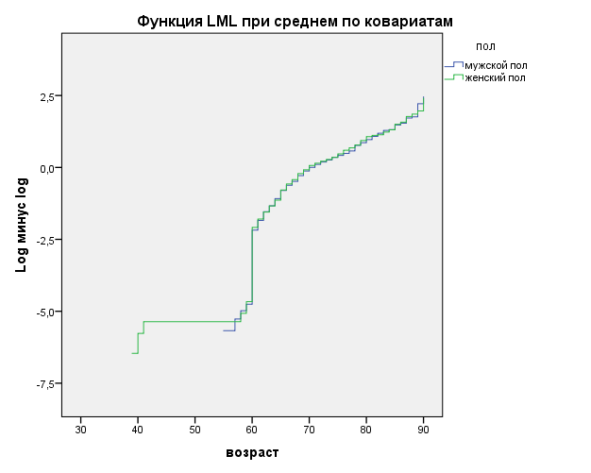

Рисунок 10 - Построение многофакторной модели паллиативного пациента

Модель пропорциональных рисков по регрессии Кокса по страте потеря зрения. Всего опрошено 1899 респондентов, для анализа доступно 1075 (76,6%) ответов, отброшены 824 ответа, зависимая переменная возраст.
Проведённый статистический анализ показал плохое зрение и/или потерю у 20% пациентов пожилого возраста, которые увеличивались с возрастом, из 1075 пациентов по страте потеря зрения наблюдалась у 215 респондентов (рисунок 11).
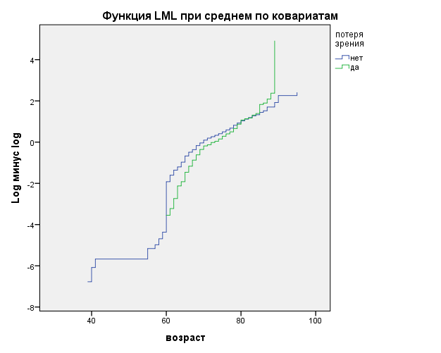
Рисунок 11 – Функция предиктора плохого и/или потери зрения в зависимости от возраста (зелёная линия)

Потеря зрения, как предиктор паллиативной медицины встречается у 20% пожилого и старческого возраста и увеличивается с возрастом (рисунок 11).
Логистическая регрессия по пожилому возрасту (согласно ВОЗ). Логистическая регрессия использует ссылку logit для моделирования логарифмической вероятности возникновения события. При выборе предсказывающих переменных с наибольшим значением прогнозной полезности для построения моделей проводилась тщательная оценка пунктов опроса необходимой для включения оптимального подмножества переменных, которые вносят наибольший вклад в оказание паллиативной помощи.
Мы рассматриваем простую логистическую регрессию с дихотомическим вмешательством (E) и одним дихотомическим вмешивающимся фактором (Z), но модель и полученные ниже результаты можно легко расширить, включив в него несколько категориальных или непрерывных вмешивающихся факторов. При наличии дихотомических факторов, влияющих на ситуацию, метод 1 является подходящим выбором, когда цель состоит в моделировании средней ассоциации в общей популяции исследования.
Общая процентная доля правильных наблюдений 67,2% ответов респондентов (со значимостью p<0,000), значение отсечения – 0,5; выбранные наблюдения возраст по Всемирной организации здравоохранения – 845 пожилого возраста (44,5%), в таблице 21.

Таблица 21 – Переменные в уравнении

Переменные |  | B | Среднеквадратичная ошибка | Вальд | ст.св | р-оценка | Отношение шансов (ОШ) | 95% доверительный интервал для EXP(B)
 |  |  |  |  |  |  |  | Нижняя | Верхняя
Шаг 1ª | A1 | -0,292 | 0,171 | 2,922 | 1 | 0,087 | 0,747 | 0,534 | 1,044
Шаг 1ª | A8 | 0,462 | 0,204 | 5,137 | 1 | 0,023 | 1,588 | 1,065 | 2,369
Шаг 1ª | A18 | -0,527 | 0,273 | 3,718 | 1 | 0,054 | 0,590 | 0,346 | 1,009
Шаг 1ª | A36 | 0,532 | 0,241 | 4,890 | 1 | 0,027 | 1,703 | 1,062 | 2,729
Шаг 1ª | A38 | -0,440 | 0,188 | 5,466 | 1 | 0,019 | 0,644 | 0,446 | 0,931
Шаг 1ª | A44 | 0,592 | 0,229 | 6,671 | 1 | 0,010 | 1,808 | 1,153 | 2,833
Шаг 1ª | A49 | -0,515 | 0,255 | 4,079 | 1 | 0,043 | 0,597 | 0,362 | 0,985
Шаг 1ª | A52 | 0,723 | 0,192 | 14,227 | 1 | 0,000 | 2,061 | 1,415 | 3,001
Шаг 1ª | A54 | 0,549 | 0,215 | 6,496 | 1 | 0,011 | 1,731 | 1,135 | 2,639
Шаг 1ª | A55 | -0,382 | 0,224 | 2,915 | 1 | 0,088 | 0,683 | 0,440 | 1,058
Шаг 1ª | A67 | 0,377 | 0,227 | 2,773 | 1 | 0,096 | 1,458 | 0,935 | 2,274
Примечание - a. Переменные, введенные на шаге 1: A1, A2, A3, A4, A5, A6, A7, A8, A9, A10, A11, A12, A13, A14, A15, A16, A17, A18, A19, A20, A21, A22, A23, A24, A26, A27, A28, A29, A30, A31, A32, A33, A34, A35, A36, A37, A38, A39, A40, A41, A42, A43, A44, A45, A46, A47, A48, A49, A50, A51, A52, A53, A54, A55, A56, A57, A58, A59, A62, A63, A64, A65, A66, A67, A69, A70, A25

В результате применения вероятностной модели были выделены наиболее значимые состояния у гериатрических пациентов с хроническими неинфекционными и неонкологическими заболеваниями, которые объединены в три кластера потребностей – в медицинской, в психосоциальной помощи и в долговременном уходе (таблица 22):
Кластер 1: наличие боли различной локализации и других симптомов, требующих медицинской помощи: с наиболее значимым состоянием, требующим паллиативной помощи – боли при мочеиспускании и головные боли, со значимостью p<0,012 и p<0,026, с отношением шансов 2,208 и 1,660;
Кластер 2: наличие психологических и социальных проблем, требующих психосоциальной помощи: с наиболее значимым состоянием, требующим паллиативной помощи – отсутствие желания работать и принимать участие в общественных мероприятиях, со значимостью p<0,025 и отношением шансов 1,653;
Кластер 3: зависимость от посторонней помощи, требующих долговременный уход: с наиболее значимым состоянием, требующим паллиативной помощи – потеря зрения, со значимостью p<0,067 и отношением шансов 1,729.
Проведённая полиномиальная логистическая регрессия выделила наиболее значимые состояния, требующих медицинской, психосоциальной помощи и долговременного ухода для всех возрастных групп, что, связано со схожими проблемами в функциональном состоянии респондентов.

Таблица 22 – Кластеры потребностей гериатрических пациентов в медицинской, психосоциальной помощи и долговременном уходе

№ вопроса | Наиболее значимые состояния, требующие паллиативной помощи | B | р-оценка | Отношение шансов (ОШ) | ДИ 95% для Exp (B)
 |  |  |  |  | нижняя | верхняя
Кластер 1: наличие боли различной локализации и других симптомов, требующих медицинской помощи
51 | Боли или неприятные ощущения при мочеиспускании | 0,792 | 0,012 | 2,208 | 1,190- | 4,097
41 | Головные боли | 0,507 | 0,026 | 1,660 | 1,064 | 2,592
53 | Высокое артериальное давление | 0,342 | 0,096 | 1,408 | 0,941 | 2,107
Кластер 2: наличие психологических и социальных проблем, требующих психосоциальной помощи
15 | Нет желания работать и принимать участие в общественных мероприятиях | 0,503 | 0,025 | 1,653 | 1,065 | 2,567
27 | Чувствует себя никому не нужным | 0,621 | 0,059 | 0,537 | 1,190 | 4,097
18 | Не посещает своих родных и знакомых по состоянию здоровья | 0,531 | 0,060 | 1,701 | 0,978 | 2,958
Кластер 3: зависимость от посторонней помощи, требуется долговременный уход
56 | Потеря зрения | 0,548 | 0,067 | 1,729 | 0,963 | 3,106

Таким образом, проведенный анализ данных позволяет сделать следующие выводы:
  - Гериатрические пациенты с неонкологической патологией имеют разную характеристику медико-социальных потребностей, требующих межведомственного подхода: 3/4 приходится на пожилой возраст, 1/4 – на старческий возраст. Почти 1/4 паллиативных пациентов согласны оплачивать те или иные медико-социальные услуги, однако при существующей высокой потребности в надомной помощи пациенты пожилого возраста Алматы не получают должного внимания к существующим проблемам.
  - Социализация имеет оказывает существенное влияние на психологическое состояние паллиативных пациентов, что подтверждается данными полиномиальной логистической регрессии: чувство ненужности, ограничение социальных связей с родственниками, друзьями, знакомыми.
  - В современных условиях при оказании помощи на дому можно консультировать пациентов онлайн (особенно в условиях пандемии) или же обеспечить пациентов преклонного возраста паллиативной помощью через мобильные бригады с мультидисциплинарной командой.
  - Полученные данные могут быть использованы в первичной медико-социальной помощи и службе социальной помощи для оптимизации паллиативной помощи населению пожилого возраста, но из-за сложившихся условий межведомственной разобщенности медицинских и социальных служб доступ к ней гериатрическим больным весьма затруднен. Очевидно, что решение этих проблем, может быть, достигнуто путем создания регистра пожилых пациентов на уровне первичной медико-санитарной помощи и оказания гериатрической паллиативной помощи на дому с помощью мобильных бригад и мультидисциплинарной команды, включающей в свой состав медицинских работников, психологов, социальных работников.
  - Особенность гериатрической паллиативной помощи заключается в долговременности и требует комплексного подхода к организации паллиативной помощи с привлечением мультидисциплинарной командной работы на дому.

3.2 Современная модель интегрированной гериатрической паллиативной помощи на примере г.Алматы
Согласно Кодексу РК «О здоровье народа и системе здравоохранения» от 7 июля 2020 года № 360-VI ЗРК «паллиативная помощь –комплекс услуг, направленных на улучшение качества жизни пациентов с тяжелыми и неизлечимыми заболеваниями (состояниями), а также их семей и ухаживающих лиц, включающий медицинские, специальные социальные услуги, духовную поддержку».
Комплекс вышеперечисленных услуг требует эффективной интеграции паллиативной помощи в различные службы и в первую очередь, в службы здравоохранения, социальной помощи. Успешная международная практика показывает, что интегрированная паллиативная помощь в гериатрической практике – это объединение административных, организационных, клинических, социальных и сервисных элементов для обеспечения непрерывности помощи, оказываемой службами здравоохранения и социальной помощи для улучшения качества жизни пациентов с тяжелыми неизлечимыми заболеваниями и помощи их семьям.
Специфика гериатрической паллиативной помощи состоит не только в увеличении потребности в долговременных формах помощи на дому среди жителей пожилого возраста с тяжелой соматической патологией [91, 103, 132], но и в комплексности оказания ПП, включающих медицинские, социальные и психологические аспекты [159-160].
Поэтому учитывая данную специфику гериатрической паллиативной помощи для обеспечения качества жизни пациента важным звеном в системе ПП является эффективное действие мультидисциплинарной команды при оказании ПП на дому [109-110, 116].
Для МДК основные компетенции, следующие [8, 27-28, 161]:
- работа с паллиативными пациентами и членами их семей, находящимися в состоянии «острого горя»;
- организация паллиативной помощи на дому;
- организация работы паллиативной мультидисциплинарной команды (врач-гериатр и/или врач общей практики, медицинская сестра, психолог, социальный работник) в т. ч. дома;
- реабилитация качества жизни паллиативных пациентов пожилого и старческого возраста;
- профилактика профессионального выгорания персонала гериатрических и паллиативных структур;
- умение оценивать состояние паллиативного пациента и качество жизни в процессе динамического мониторинга;
- ведение, купирование боли и изнуряющих симптомов паллиативного пациента пожилого и старческого возраста;
- консультирование и обучение родственников пациентов по организации ухода за пациентами, утратившим способность к самообслуживанию;
- определение клинической смерти паллиативного пациента пожилого и старческого возраста.
Роль медицинской сестры в составе мультидисциплинарной команды одна из ключевых. С одной стороны, медицинская сестра рассматривается как партнер врача, с другой, в его задачи входит тесное взаимодействие с пациентом и его семьей. Такие полномочия требуют непрерывного профессионального развития и повышения правового статуса медицинской сестры [112-118; с.56; с.58-97].
Независимая роль медицинской сестры «в качестве равноправного партнера врача и в качестве основной силы в первичной медико-санитарной помощи» закреплена в Концепции сестринского дела в Республике Казахстан [112-113; с.78-86].
Медицинская сестра, участвуя и организовывая процесс паллиативной помощи, проводит информационную поддержку и обучение семей элементам ухода за тяжело больными гериатрическими пациентами, организует и обучает волонтерский актив [152]. Не только пациенты, но и их родственники нуждаются в психологических, социальных и экономических проблем, вызванных тяжелым заболеванием из-за ухудшения качества их жизни. Кроме того, больше половины из родственников больных, оказывающих уход на дому, не знают основных навыков ухода за тяжелобольными людьми и желают обучаться этому 27,5% [129].
Клинические руководства по сестринскому делу являются научно обоснованными рекомендациями для практики [162]. Не все страны имеют на национальном уровне клинические руководства по сестринскому делу [117, с.45]. В Республике Казахстан проводится работа по разработке клинических рекомендаций по сестринскому делу на основе международного опыта [125, с.12].
Функции врача в мультидисциплинарной командной работе заключаются в организации паллиативной помощи на дому, в использовании и организации командной формы работы [146-148]. При этом врач и медицинская сестра проводят необходимую работу в тесном взаимодействии при помощи социальных работников по координации с соответствующими госпитальными, социальными и общественными организациями [114, с.33].
Согласно стандарту организации оказания паллиативной медицинской помощи РК от 27.11.2020, для оказания организованной помощи на дому и в амбулатории мультидисциплинарной бригадой, требуется ряд показаний: «подбор или коррекция поддерживающей, противоболевой терапии; симптоматическое лечение тяжелых проявлений заболевания (состояния); проведение врачебных манипуляций и сестринских процедур; отсутствие хосписов, отделений (коек) для паллиативной медицинской помощи в стационарных условиях» [62, с.10].
В данном стандарте также четко обозначены функции других участников команды: социального работника и психолога. Согласно стандарту «социальный работник осуществляет содействие в госпитализации, сопровождение пациентов в медицинские организации, обучение членов семьи пациента основам ухода, организацию и проведение медико-социального обследования, консультирование по социальным вопросам, а психолог – социально-психологический патронаж, психологическую поддержку пациентов и совместно проживающих членов их семьи, поддержку в период смерти близкого человека, экстренную психологическую помощь».
Роль психологов в составе МДК одна из ключевых для эффективной работы в МДК для обеспечения пациент-ориентированного подхода [126, с.15]. Стоит отметить, что участие психолога не менее важно для участников мультидисциплинарной команды, так как они также подвержены стрессу при оказании паллиативной помощи пациентам и их семьям.
По данным European Association for Palliative Care паллиативный процесс, построенный на принципах безопасности, представляет собой неразрывный механизм процедур и взаимоотношений, между МДК, пациентом и семьей пациента.
Кроме важности слаженной работы участников команды МДК и пациентов с семьями, также важно поддерживать интеграцию между всеми службами, задействованными в предоставлении гериатрической паллиативной помощи, куда входят МДК, хосписы, больницы и службы первичной медико-санитарной помощи [18, с.34; 163].
В настоящее время ученые выделяют 3 уровня интеграции паллиативной помощи [163, с.33]:
- макро-национальный/международный уровень: формирование политики;
- мезо-организационный/институциональный уровень: финансирование и построение взаимоотношений и/или преемственности между службами;
- микровзаимодействие между пациентами, семьями и специалистами в области здравоохранения и социальной помощи.
Для реализации цели диссертационной исследовательской работы с учетом международной успешной практики и текущей ситуации в стране по организации ПП для людей пожилого возраста, разработана организационно-функциональная модель оказания гериатрической паллиативной помощи на дому (рисунок 12). Принципы и организационно-функциональные подходы в данной модели направлены на интеграцию паллиативной помощи на микроуровне согласно международным рекомендациям [18].

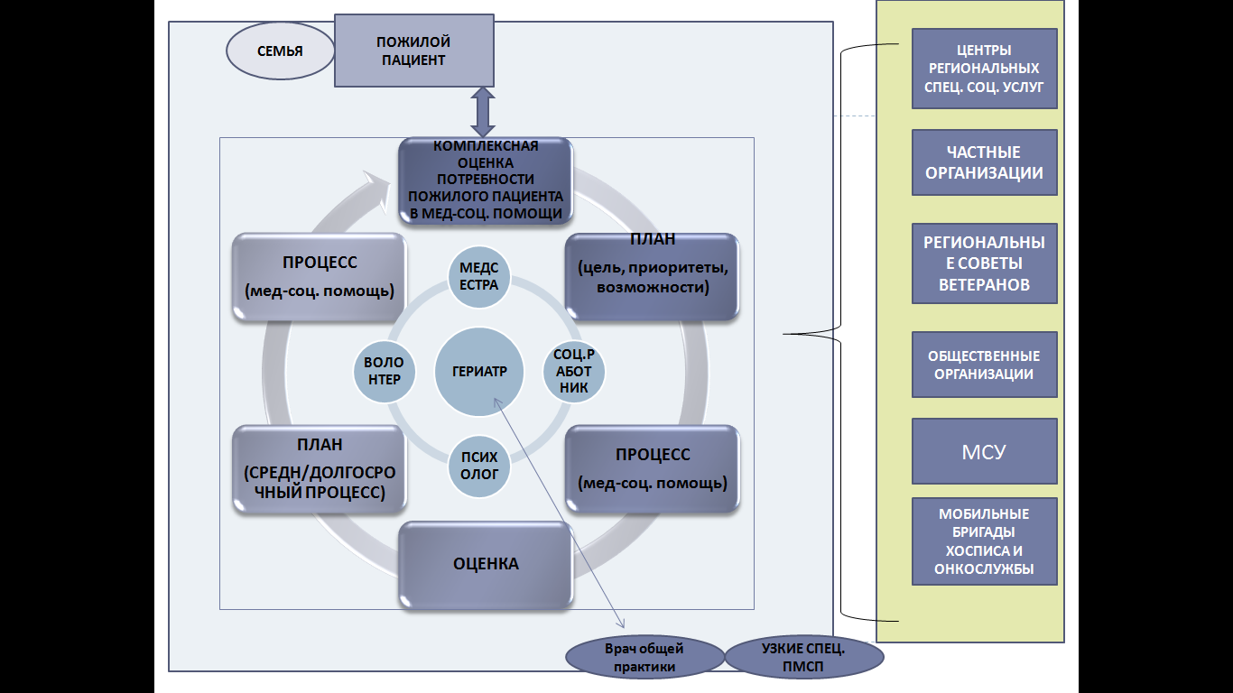
Рисунок 12 – Организационно-функциональная модель комплексной ПП на дому в гериатрической практике на микроуровне

Принцип работы модели – оказание комплексной ПП на дому, основанной на интеграции процесса между специалистами ПМСП и других служб здравоохранения, социального обеспечения, общественных неправительственных организаций и др. Этот принцип обеспечивает интеграцию паллиативной помощи на микро- и мезо- уровнях интеграции согласно рекомендациям международных экспертов [18].
В этой модели важно учитывать роль семьи, родственников пациента. Согласно модели, пациент и родственники являются активными участниками процесса гериатрической паллиативной помощи на дому. Пациент и /или родственники информируют мультидисциплинарную команду (в первую очередь медсестру или врача гериатра/ВОП) об изменениях состояния и о возникших проблемах и потребностях для внесения коррекции в процесс предоставления и координации ПП.
Модель организации гериатрической паллиативной помощи учитывает индивидуальные потребности пациента и его семьи, включая физические возможности, тяжесть заболевания, психологический статус и социальные проблемы, далее, базируясь на выявленных потребностях, определяется план оказания паллиативной помощи. Индивидуальные потребности в ПП определяются с помощью опросника.
Опросник для определения индивидуальных потребностей [136, 103-104] адаптирован на базе Инновационной школы геронтологии и гериатрии КазНМУ (Приложение А) для использования в практике гериатрической и паллиативной помощи в Казахстане и был научно обоснован на основе апробации в работе паллиативного отделения Алматинского городского дома ветеранов в 2016 году [90].
Качество оказываемой паллиативной помощи обеспечивается путем разработки комплексного плана на дому мультидисциплинарной командой, мониторинга процесса выполнения оказания комплексной ПП пациенту и его семье на дому, оценки результата и удовлетворенности результатом, оказываемой ПП (оценивает сам пациент и его окружение – семья).
Согласно модели мультидисциплинарная команда ПП осуществляет на дому целый алгоритм мероприятий поэтапно:
- комплексная оценка потребности пожилого пациента в паллиативной и медико-социальной помощи;
- план оказания ПП на дому и медико-социальной помощи (цель, приоритеты, возможности);
- процесс ПП на дому и медико-социальной помощи;
- оценка результата и мониторинг процесса выполнения оказания комплексной ПП на дому пациенту и его семье;
- план средне- и долгосрочного процесса оказания медико-социальной и ПП;
- процесс медико-социальной и ПП.
В основу командной формы обслуживания пожилых людей дома взяты основные ключевые задачи ПП (рисунок 13) согласно Протоколам ВОЗ для стран СНГ 2004 года [26, 30, 35, 49] и стандартам оказания сестринской помощи паллиативному пациенту, утвержденных «Правилами оказания первичной медико-санитарной помощи».

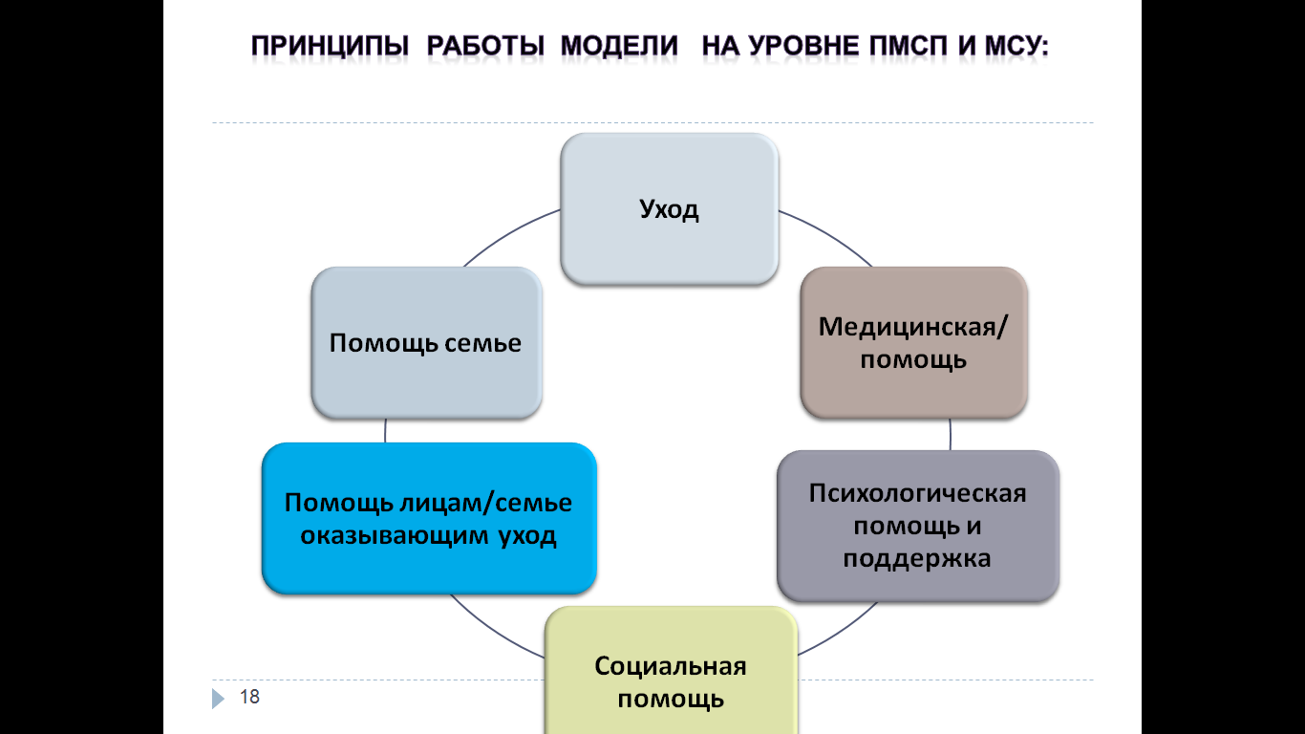

Рисунок 13 – Ключевые задачи паллиативной помощи согласно Протоколам ВОЗ для стран СНГ 2004 года

Далее рассмотрим функции каждого члена мультидисциплинарной команды (с учетом протоколов ВОЗ для стран СНГ от 2004 года).
Врач:
- организует и координирует работу в целом и каждого участника МДК;
- проводит оценку проблем и потребностей пациентов и их семей для оказания паллиативной помощи;
- проводит оценку проблем психологического и социального характера;
- назначает лечение для коррекции клинического состояния, выполняет врачебные манипуляции;
- при необходимости привлекает других специалистов;
- при необходимости направляет пациента в специализированное учреждение паллиативной помощи, региональные центры специальных социальных услуг, частные и общественные организации, медико-социальные учреждения.
Согласно модели – функции внешнего взаимодействия при обеспечении процесса паллиативной помощи координирует врач ВОП (или гериатр) или медсестра МДК во взаимодействии с узкими специалистами ПМСП.
Сестринский процесс играет огромную роль в организации мультидисциплинарной командной работы на дому, так как именно от него зависит во многих случаях психологический климат пациента и семьи, что является одним из составляющих качественной организации комплексной гериатрической паллиативной помощи [27-29, с. 12-17; 161, с.34].
В задачи медицинской сестры входит оказание поддержки пациенту и членам его семьи; исполнение сестринских манипуляций; обучение членов семьи основам ухода за пациентом; помощь врачу в координации работы команды.
Принимая во внимание ключевую позицию медицинской сестры в организации мультидисциплинарной командной работы, подробно остановимся на ее основных задачах.
Социальный работник:
- организовывает и проводит медико-социальное обследование пациентов;
- сопровождает пациентов при посещении медицинских организаций;
- оказывает социально-бытовые услуги;
- оказывает консультационные услуги по социальным и правовым вопросам;
- обучает членов семьи пациента основам ухода.
Психолог:
- оказывает психологическую помощь пациенту и членам семьи;
- оказывает психологическую помощь участникам МКД (отметим, что каждый участник МКД должен обращать особое внимание на синдром эмоционального выгорания [162, с.3].
Волонтер:
- оказывает помощь в долговременной реабилитации и уходе и др.;
- оказывает поддержку ухаживающим за пациентом людям.
Модель предусматривает оказание всеобъемлющей паллиативной помощи пациенту мультидисциплинарной командной организацией, координируемой врачом общей практики или врачом-гериатром ПМСП и/или медицинской сестры. В своей работе мультидисциплинарная команда руководствуется утвержденными «Правилами оказания первичной медико-санитарной помощи». Организация и предоставление ПП на уровне ПМСП обеспечивается согласно «Стандарту организации оказания паллиативной медицинской помощи населению РК» для оказания всеобъемлющей ПП пациенту и его семье. Всеобъемлющая ПП – это помощь, координируемая врачом общей практики ПМСП и/или врачом-гериатром и интегрированная между МДК и узкими специалистами ПМСП во взаимодействии с семьей пациента.
Таким образом, паллиативная помощь, интегрированная на микроуровне, решает следующие задачи с поэтапными мероприятиями:
- всеобъемлющая ПП пациенту пожилого возраста и его семье;
- пациент-ориентированный подход на основе комплексной оценки индивидуальных потребностей пожилого паллиативного пациента в ПП (включая медицинских, социальных, психологических, бытовых, юридических и др.);
- мультидисциплинарная командная организация (врач, медицинская сестра, психолог, социальный работник и др.) и предоставление ПП пациенту.
Принцип работы модели и организация ПП мультидисциплинарной командой на микроуровне впервые были внедрены и апробированы в ежедневной деятельности медико-социального учреждения (МСУ) – Алматинского городского дома ветеранов. Данное медико-социальное учреждение города Алматы выбрано для апробации модели из-за наличия следующих условий:
- Алматинский городской дом ветеранов можно рассматривать как маленькую модель ПМСП, где проживает более 300 людей пожилого возраста и обслуживающий штат сотрудников разных специальностей;
- в своем штате имеет необходимых специалистов для организации командной работы (врачи – терапевты, медицинские сестры, психологи, социальные работники);
- среди жителей Алматинского городского дома ветеранов есть волонтеры-пенсионеры, священнослужители, муллы, желающие участвовать в процессе оказания ПП;
- есть отделение ПП на 100 койко-мест, иногда по желанию жильцов Алматинского городского дома ветеранов ПП организуется «на дому» без перевода в паллиативное отделение учреждения.
Все вышеперечисленные условия позволили пилотно внедрить и апробировать принципы мультидисциплинарной ПП согласно модели в работу отделения паллиативной помощи – Алматинского городского дома ветеранов. В апробации модели участвовали мультидисциплинарная команда (терапевт, медсестры, социальные работники, психологи) Алматинского городского дома ветеранов.
Апробация модели в практике паллиативного отделения Алматинского городского дома ветеранов позволили провести работу над ошибками и анализ результатов внедрения модели. В результате выявлены необходимость проведения обучения для МДК, оказывающей ПП пожилому пациенту на дому.
Поэтому для эффективного внедрения принципов работы модели разработана программа обучения для специалистов мультидисциплинарной команды «Обучающий семинар по актуальным вопросам подготовки мультидисциплинарной команды в гериатрической практике».
Образовательные программы составлены, базируясь на адаптации всемирно принятой программы подготовки специалистов по паллиативной помощи ELNEC (США). Рассмотрены вопросы принципы и подходы организации мультидисциплинарной командной работы, терминологии, подходы к снятию побочных эффектов, формированию психологической стабильности пациентов. Значительное место в содержании программы уделено вопросам психологической поддержки семей пациентов и профилактике «профессионального выгорания» медицинского персонала. Особое внимание в программе уделено вопросам психологической поддержки паллиативного пациента и его семьи [27-28; с.11-15].
Цели образовательной программы направлены на приобретение следующих знаний и навыков:
- организацию комплексной медико-социальной помощи пожилому человеку на основе командного мультидисциплинарного подхода;
- проведение оценки социальных и медицинских потребностей пожилого человека;
- умение психологически поддержать пожилого паллиативного пациента и членов его семьи.
Проведены обучающие семинары по специфике оказания комплексной ПП для мультидисциплинарной команды Дневного центра пребывания лиц пенсионного возраста по оказанию комплексной медико-социальной помощи пожилым людям и Центра активного долголетия Управления занятости и социальных программ города Алматы. Оформлены Акты внедрения результатов научно-исследовательских работ «Обучающий семинар по актуальным вопросам подготовки мультидисциплинарной команды в гериатрической практике» в работу Центра дневного пребывания лиц пенсионного возраста по оказанию комплексной медико-социальной помощи пожилым людям и Центра активного долголетия Управления занятости и социальных программ города Алматы (Приложения В, Г, Д).
Интеграция паллиативной помощи на мезоуровне.При необходимости интеграции ПП на мезоуровне, обеспечиваются взаимоотношения и/или преемственности между различными службами (рисунок 14). При этом непосредственная работа по оказанию паллиативной помощи пациенту и его семье осуществляется и координируется мультидисциплинарной командой паллиативной помощи ПМСП, которая осуществляет на дому целый алгоритм мероприятий поэтапно:
- комплексная оценка потребности пожилого пациента в паллиативной и медико-социальной помощи;
- план оказания ПП на дому и медико-социальной помощи (цель, приоритеты, возможности);
- процесс ПП на дому и медико-социальной помощи;
- оценка результата и мониторинг процесса выполнения оказания комплексной ПП на дому пациенту и его семье;
- план средне- и долгосрочного процесса оказания медико-социальной и ПП;
- процесс медико-социальной и ПП.
Непосредственная организация комплексной ПП осуществляется врачом общей практики и медицинской сестрой во взаимодействии с узкими специалистами ПМСП и МДК.
Для эффективной организации амбулаторной ПП необходимы сестринский менеджмент в ПМСП и стандартизация сестринской документации. В рамках данной диссертационной работы были запланированы только комплексная оценка потребности пожилого пациента в паллиативной и медико-социальной помощи, а разработка других технологий в задачи не входили.
Качество оказываемой ПП, которая обеспечивается по принципу step-by-step: «комплексная оценка потребности пожилого пациента в паллиативной и медико-социальной помощи/план ПП на дому (цель, приоритеты, возможности)/ процесс паллиативной и медико-социальной помощи/оценка/план среднесрочного и долгосрочного процесса оказания ПП/процесса медико-социальной помощи». Осуществляется путем разработки плана ПП на дому, мониторинга процесса выполнения оказания комплексной ПП и медико-социальной помощи пациенту и его семье на дому, оценка результата и удовлетворенность результатом оказываемой ПП (оценивает сам пациент и его окружение – семья). В случае необходимости в преемственности ведения пациента между учреждениями службы здравоохранения и социального обеспечения города (центрами региональных специальных социальных услуг, медико-социальными, региональными советами ветеранов и др.), а также неправительственными и частными организациями, паллиативная помощь организуется врачом ВОП и/или медицинской сестрой мультидисциплинарной команды паллиативной помощи ПМСП.
Психолог в составе МДК организует социально-психологическую помощь пациенту и семье в составе МДК и проводит профилактическую работу в отношении профессионального выгорания работников, оказывающих паллиативную помощь.
В случаях необходимости долговременного ухода за пациентом взаимодействия осуществляются между службами здравоохранения (хосписами, больницами сестринского ухода, мобильными бригадами и др.) и социального обеспечения (центрами региональных/районных специальных социальных услуг, медико-социальными учреждениями, региональными советами ветеранов и др.), общественными и частными организациями, волонтерами и др. Для обеспечения преемственности ведения пациента между учреждениями службы здравоохранения и социального обеспечения эти взаимодействия организуются медицинской сестрой и социальным работником мультидисциплинарной команды паллиативной помощи ПМСП.
Роль НПО в обеспечении пациент-ориентированной ПП важная, так как она является непосредственным связующим звеном между пациентом и различными службами для обеспечения преемственности. Согласно модели, НПО может оказывать паллиативную помощь на основе государственных заказов, как это было апробировано в рамках данного исследования на базе Центра дневного пребывания пенсионеров с когнитивными нарушениями.
Кроме того, НПО осуществляет независимую оценку качества оказываемой паллиативной помощи.

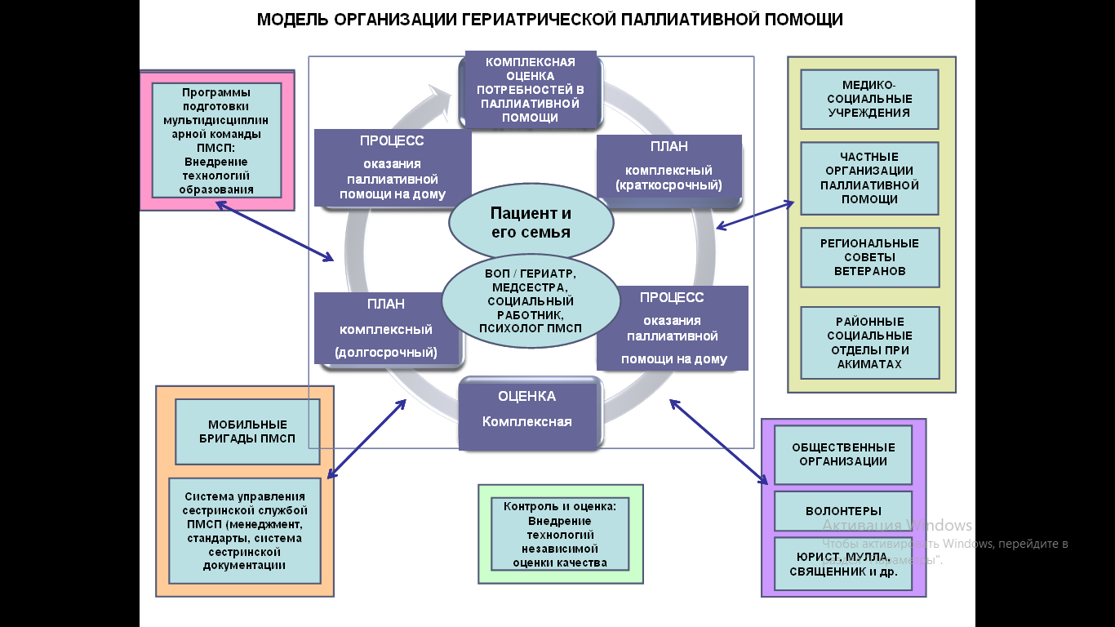

Рисунок 14 – Модель организации гериатрической ПП «Интегрированная паллиативная помощь в гериатрии на уровне семьи и общества» на мезоуровне

Таким образом, принцип оказания надомной паллиативной помощи согласно разработанной модели– территориальная доступность с учетом прикрепленного участка к ПМСП.
После апробации принципов работы модели в работе паллиативного отделения МСУ (Алматинского городского дома ветеранов) следующим этапом внедрения и апробации была ПМСП, представителем которой явилась городская поликлиника ВОВ.
Согласно модели для интеграции паллиативной помощи на мезоуровне между различными службами разработан пошаговый алгоритм поэтапных действий (рисунок 15), с принципами и задачами с поэтапными мероприятиями долговременной медико-социальной и ПП в работе ПМСП и НПО (рисунок 16).

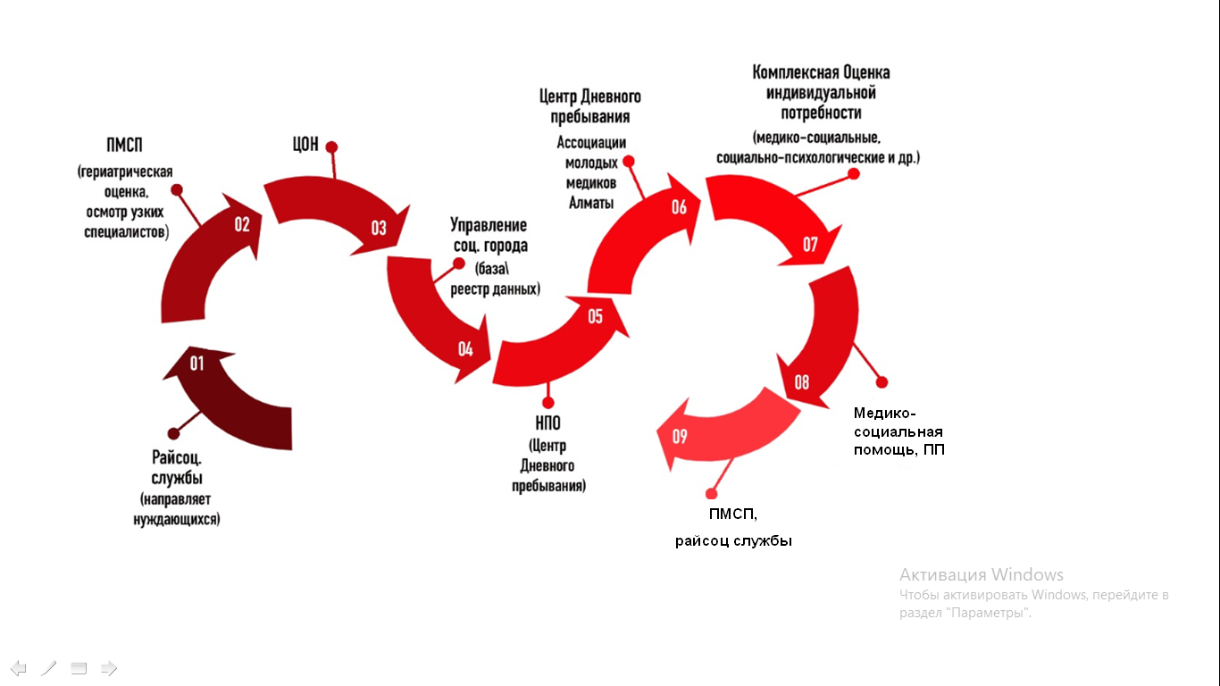

Рисунок 15 – Пошаговый алгоритм действий для интеграции ПП на мезоуровне между различными службами

Пошаговый алгоритм действий для интеграции ПП на мезоуровне между различными службами:
- районные социальные службы направляют нуждающихся в медико-социальной и ПП в ПМСП;
- в ПМСП осуществляется комплексная гериатрическая оценка и медицинский осмотр узких специалистов для выявления потребности пожилого пациента в медико-социальной и ПП;
- на основании заключения ВКК (врачебно-консультационной комиссии) ПМСП документы регистрируются социальным работником ПМСП в центре обслуживания населения (ЦОН) для получения социальных услуг;
- управлением социального благосостояния и долголетия Акимата города вносятся в реестр /базу получателей услуг и далее направляются в НПО (или центр дневного пребывания), который оказывает специальные медико-социальные услуги для людей пожилого возраста на основе государственного социального заказа в условиях дневного пребывания (дневной формат обслуживания);
- в центре дневного пребывания на основе комплексной оценки потребности в специальных медико-социальных услугах оказывается эта помощь мультидисциплинарной командой;
- обеспечивается преемственность ведения пациента между социальной службой и ПМСП.

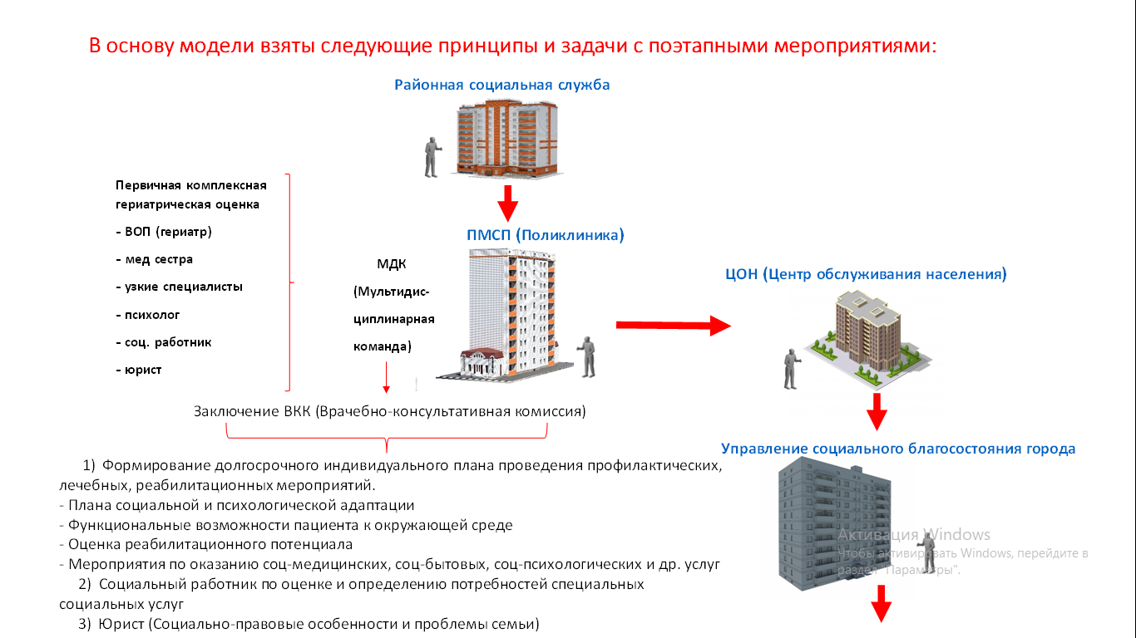

Апробация модели на практике ПМСП и медико-социальных учреждений показала важную роль НПО, которая заключалась в интеграции различных служб, выступая связующим звеном между пациентом и службами обеспечивая преемственность.

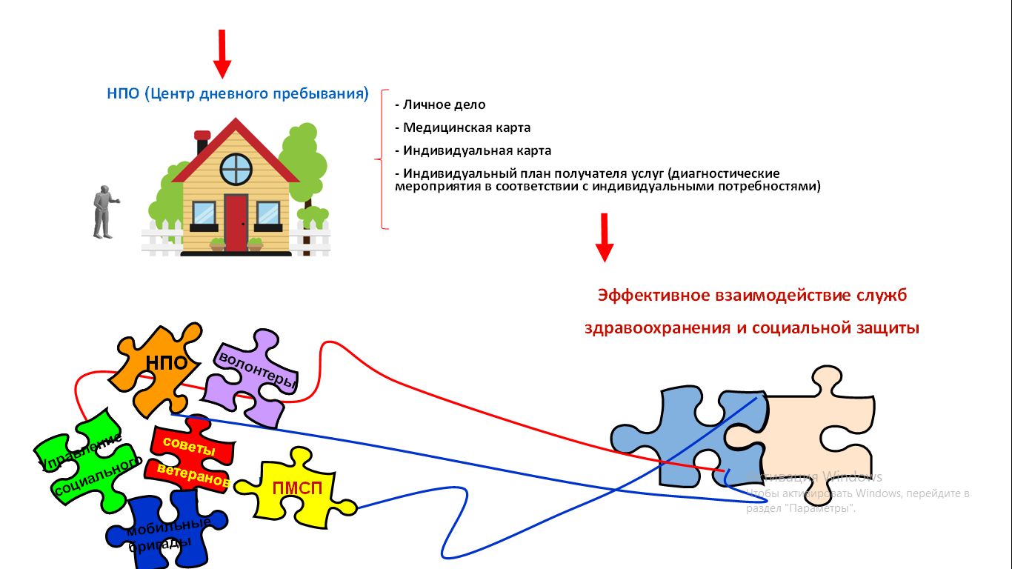

Рисунок 16 – Принципы и задачи с поэтапными мероприятиями долговременной медико-социальной и ПП в работе ПМСП и НПО

После апробации модели в ПМСП и НПО с помощью метода фокус-группы проведена экспертная оценка результативности пилотного внедрения Модели (таблица 23). В экспертную группу вошли врачи-гериатры и медицинские сестры городской поликлиники ветеранов ВОВ и Центра дневного пребывания для лиц, достигших пенсионного возраста города Алматы. Экспертам предлагалось выставлять баллы от 1 балла до 10, где 1 балл – это минимальное значение, а 10 – максимальное.

Таблица 23 – Оценка результативности пилотного внедрения Модели

Модель оказания ПП на дому поможет в следующем: | Рейтинг | Коэффициент корреляции Спирмена | р
Оптимизация предоставления ПП на дому | І | 0,8 | 0,06
Обеспечение пациент-ориентированного подхода на основе комплексной оценки индивидуальных потребностей пожилого пациента в ПП (медицинских, социальных, психологических, экономических, бытовых, юридических и др.) | ІІ | 0,7 | 0,03
Организация всеобъемлющей ПП на дому пациенту и его семье | ІІІ | 0,7 | 0,02
Организация МДК и предоставление ПП пациенту на дому | IV | 0,5 | 0,03
Повышение качества оказываемой ПП на дому | IV | 0,5 | 0,04
Принятие наиболее продуманных управленческих решений в процессе предоставления ПП на дому | IV | 0,5 | 0,03

Экспертная оценка показала, что разработанная модель позволяет оптимизировать паллиативную помощь на дому, обеспечивая пациент-ориентированный подход на основе комплексной оценки индивидуальных потребностей пожилого паллиативного пациента в медико-социальной помощи, организации всеобъемлющей паллиативной помощи на дому пациенту и его семье. Оценка показала, что разработанная модель способствует повышению качества и принятию наиболее продуманных управленческих решений в процессе предоставления ПП на дому людям пожилого возраста.
При этом показана роль НПО, который является непосредственным связующим звеном между пациентом и различными службами для обеспечения преемственности (рисунок 15 и 16).
На разработанную модель получено «Свидетельство о государственной регистрации прав на объект авторского права «Интегрированная паллиативная помощь в гериатрии на уровне семьи и общества»» №2888 от 17.09.2018 года (Приложение Е).

ЗАКЛЮЧЕНИЕ
Актуальность и значимость данного исследования обусловлены с изменениями демографической ситуации в стране и мире. По прогнозным данным экспертов ожидается дальнейшее увеличение пожилого населения – следовательно, роста количества пожилых пациентов, одиноких и неизлечимо больных; с хроническими заболеваниями и когнитивными расстройствами и др., нуждающихся в долговременной и комплексной гериатрической паллиативной помощи. По данным Всемирного банка, в ближайшие 10-15 лет будет наблюдаться рост потребности в паллиативной помощи еще на 20% и увеличится потребность в предоставлении паллиативной помощи на дому.
Демографическое старение населения страны диктует необходимость решения системных задач по совершенствованию взаимодействия систем здравоохранения и социального обеспечения для эффективности оказания паллиативной помощи.
Специфика гериатрической паллиативной помощи заключается в долговременности и комплексности, включающие медицинские, социальные и психологические компоненты, поэтому основополагающим в этом является определение потребности в паллиативной помощи пациента пожилого возраста.
ВОЗ поддерживает комплексную паллиативную помощь, с преемственностью ведения пациента между различными уровнями системы здравоохранения, с интеграцией между службами здравоохранения и социальной помощи [163].
В связи с этим, в настоящее время растет признание важности интегрирования паллиативной помощи на разных уровнях: макроуровень (для формирования политики на национальном / международном уровне); мезоуровень (для построения взаимоотношений и/или преемственности между службами – институциональный уровень); микроуровень (взаимодействие между пациентами, семьями и специалистами в области здравоохранения и социальной помощи) [18, с.13].
Принимая во внимание потребность в обеспечении пожилых людей достойными условиями, продлевающими качественный период в конце жизни и совершенствование мер в области гериатрической ПП, в диссертационной работе исследованы медико-социальные проблемы и потребности в паллиативной помощи и на их основе разработана модель интегрированной паллиативной помощи при хронических неинфекционных заболеваниях в гериатрической практике.
Программа исследования состояла из двух этапов. На первом этапе проведена оценка международного опыта в гериатрической практике, анализ текущей ситуации по изучаемой проблеме в Республике Казахстан и исследование медико-социальных проблем и потребностей в ПП среди лиц пожилого возраста. На втором этапе исследований разработана модель «Интегрированной паллиативной помощи в неонкологической гериатрической практике», внедрена и апробирована в практике ПМСП и МСУ.
В целом, данное исследование показало, что каждая возрастная группа лиц пожилого возраста города Алматы имеет свои особенности и проблемы в медико-социальных потребностях, при этом 42% людей пожилого возраста нуждаются в посторонней помощи, из них 8,7% имеют терминальную стадию заболевания, требующие специализированной ПП и специального ухода.
Особенность паллиативной помощи в гериатрической практике заключается в долговременности оказываемых мероприятий. Из числа пожилых людей, нуждающихся в паллиативной помощи 86,3% людей пожилого возраста, предпочитают получать помощь на дому, когда как 2,3% опрошенных выбрали помощь медико-социальных учреждений для пожилых и инвалидов.
Имеется недостаточный охват людей пожилого возраста службами, всего охвачено 1%, в основном эта помощь оказывается родственниками – 58,3%.
Почти 1/4 паллиативных пациентов согласны оплачивать те или иные медико-социальные услуги.
У пожилых людей с сочетанными патологиями АГ и СД статистически достоверно чаще встречаются как незначительные когнитивные нарушения 39,4±1,57% (p<0,05), так и значительные когнитивные нарушения 21,4±0,84%, (p=0,05) достоверно чаще по сравнению с пациентами пожилого возраста с изолированной АГ.
Данное исследование показало, что долговременная ПП в гериатрической практике, в том числе неонкологическая, имеет разную характеристику медико-социальных потребностей и требует комплексного подхода в гериатрической практике с привлечением МДК работы на дому.
Проблемы ПП не решатся на качественном уровне без совершенствования мер преемственности и тесного взаимодействия между службами здравоохранения и социальной защиты населения.
Поэтому результатом данной исследовательской работы явилась разработка модели «Интегрированная паллиативная помощь в гериатрии на уровне семьи и общества» по оказанию интегрированной паллиативной помощи в гериатрической практике на примере г.Алматы. Она отличается от традиционного подхода стационарозамещающего обслуживания лиц пожилого возраста комплексностью и мультидисциплинарной командной формой охвата, целевой подготовкой членов МДК и членов семьи, оказывающих ПП, что позволяет организовать ПП на дому людям пожилого и старческого возраста на уровне ПМСП и МСУ. Согласно ей мероприятия по оказанию паллиативной, медико-социальной, психологической помощи направлены не только пожилому пациенту, но и охватывает членов семьи пожилого пациента.
Принцип оказания надомной паллиативной помощи согласно Модели– территориальная доступность с учетом прикрепленного участка к ПМСП. Организация комплексной ПП осуществляется врачом общей практики и/или медицинской сестрой во взаимодействии с узкими специалистами ПМСП и МДК. При необходимости обеспечивается взаимодействие служб здравоохранения (хосписами, больницами сестринского ухода, мобильными бригадами и др.), социального обеспечения города (центрами региональных специальных социальных услуг, медико-социальными, региональными советами ветеранов и др.), неправительственными и частными организациями.
Для эффективного внедрения принципов работы модели разработана программа обучения для специалистов мультидисциплинарной команды. Программы составлены, базируясь на адаптации всемирно принятой программы подготовки специалистов по паллиативной помощи ELNEC (США). Рассмотрены вопросы принципы и подходы организации мультидисциплинарной командной работы, терминологии, подходы к снятию побочных эффектов, формированию психологической стабильности пациентов. Значительное место в содержании программы уделено вопросам психологической поддержки семей пожилых людей и профилактике «профессионального выгорания» медицинского персонала.
Согласно модели «Интегрированная паллиативная помощь в гериатрии на уровне семьи и общества» для интеграции паллиативной помощи между различными службами разработан пошаговый алгоритм действий, принципы и задачи с поэтапными мероприятиями долговременной медико-социальной и ПП в работе ПМСП и НПО.
Апробация модели на практике ПМСП (поликлиника ВОВ Алматы) и МСУ (Центр дневного пребывания пенсионеров) показала важную роль НПО, которое явилось связующим звеном между пациентом и службами, обеспечивая преемственность.
Экспертная оценка показала, что разработанная модель позволяет оптимизировать паллиативную помощь на дому, обеспечивая доступность комплексной паллиативной помощи пожилому пациенту независимо от места проживания, обеспечит поддержку семьи паллиативного пожилого пациента, и создаст возможность взаимодействия служб здравоохранения и социальной помощи в процессе оказания паллиативной помощи.
На разработанную модель получено Свидетельство о государственной регистрации прав на объект авторского права «Интегрированная паллиативная помощь в гериатрии на уровне семьи и общества» №2888 от 17.09.2018 года.

ВЫВОДЫ
По результатам проведенного исследования можно сделать следующие выводы:
- Каждая возрастная группа лиц пожилого возраста имеет свои особенности в медико-социальных потребностях и паллиативное состояние пациента напрямую зависит от возраста пациента. Установлено, что чем старше возраст, тем больше частота встречаемости когнитивных расстройств, а также статистически достоверная частота встречаемости когнитивных нарушений у пациентов пожилого возраста с сочетанными патологиями АГ и СД, по сравнению с пожилыми пациентами с изолированной АГ. Наиболее значимые паллиативные состояния у гериатрических пациентов с хроническими неинфекционными и неонкологическими заболеваниями, показали три кластера потребностей – в медицинской, в психосоциальной помощи и в долговременном уходе: кластер 1 – наличие боли различной локализации и других симптомов, требующих медицинской помощи; кластер 2 – наличие психологических и социальных проблем, требующих психосоциальной помощи; кластер 3 – зависимость от посторонней помощи, требующих долговременный уход.
- Особенность паллиативной помощи в гериатрической практике заключается в долговременности оказываемых мероприятий. В долговременной паллиативной помощи нуждаются 42% людей пожилого возраста, из них 8,7% имеют терминальную стадию заболевания, требующие специального ухода и специализированной паллиативной помощи. Остальные категории пациентов пожилого возраста, нуждающихся в долговременной паллиативной помощи, были представлены лицами, перенесшими тяжелую операцию и требующими специального ухода на период восстановительной терапии и лицами с ограниченными возможностями (лица с инвалидностью, которые частично или полностью не могут заботиться о себе без посторонней помощи). Из числа пожилых людей, нуждающихся в паллиативной помощи, 86,3% людей пожилого возраста предпочитают получать помощь на дому, когда как 2,3% опрошенных выбрали помощь медико-социальных учреждений для пожилых и инвалидов.
- При существующей высокой потребности в медико-социальной помощи среди людей пожилого возраста, имеется недостаточный охват людей пожилого возраста службами, всего охвачено 1%. В основном эта помощь оказывается родственниками – 58,3%, друзьями – 5,8% и соседями – 2,4%. Принимая во внимание недостаточный охват пациентов социальными службами, медико-социальную помощь на дому готовы платно получать 22,4% людей пожилого возраста.
- Разработана модель «Интегрированная паллиативная помощь в гериатрии на уровне семьи и общества» по оказанию интегрированной паллиативной помощи в гериатрической практике. Она отличается от традиционного подхода стационарозамещающего обслуживания лиц пожилого возраста комплексностью, на основе оценки индивидуальных потребностей пожилого паллиативного пациента в медико-социальной помощи, организации всеобъемлющей паллиативной помощи на дому пациенту и его семье, способствует повышению качества ПП на дому.
5.Показана важная роль НПО, которая является непосредственным связующим звеном между пациентом и различными службами для обеспечения преемственности ведения пациента.

ПРАКТИЧЕСКИЕ РЕКОМЕНДАЦИИ
Принципы работы модели «Интегрированная паллиативная помощь в гериатрии на уровне семьи и общества» могут быть использованы в работе ВОП, гериатра и мобильных бригад мультидисциплинарной команды ПМСП для организации долговременной гериатрической паллиативной помощи, что имеет большое практическое значение, поскольку позволяет оптимизировать паллиативную помощь на дому, обеспечив пациент-ориентированный подход на основе комплексной оценки индивидуальных потребностей пожилого паллиативного пациента в медико-социальной помощи, организации всеобъемлющей паллиативной помощи на дому пациенту и его семье – на основе мультидисциплинарной командной работы.
Специфика гериатрической паллиативной помощи требует обучения МДК для обеспечения преемственности ведения пациента как в ПМСП, так и между службами здравоохранения и социальной помощи. Для этого необходимы разработка методологических основ для их работы и различные целевые образовательные программы.

СПИСОК ИСПОЛЬЗОВAННЫХ ИСТОЧНИКОВ
- Третьяковa С.Н., Кaлмaхaнов С.Б., Кошимбеков М.К. и др.Перспективы роста населения в Республике Казахстан до 2021 года // Вестник КaзНМУ. – 2015.– №1. – С.494-496.
- Демографический прогноз Республики Казахстан: основные тренды, вызовы, практические рекомендации: аналитический доклад Министерства экономики и бюджетного планирования РК.
[Электронный ресурс]. URL: https://clck.ru/WXxnu(дата обращения: 18.01.2021).
- Об утверждении Концепции социального развития Республики Казахстан до 2030 года и Плана социальной модернизации на период до 2016 года - ИПС «Әділет» [Электронный ресурс]. URL: https://adilet.zan.kz/rus/docs/P1400000396 (дата обращения: 18.01.2021).
- Ageing and health. World Health Organization. [Электронный ресурс]. URL: https://www.who.int/news-room/fact-sheets/detail/ageing-and-health(дата обращения: 18.01.2021).
- Bussolo M., Koettl J., Sinnott E. Golden Aging: Prospects for Healthy, Active, and Prosperous Aging in Europe and Central Asia // Washington, DC: World Bank. – 2015. – 363p.
- Сидоренко A.В., Ешмaновa А.К., Aбикуловa А.К. Старение нaселения в Республике Казахстан. Меры государственной политики//Усп. геронтологии.–2017.–№30(5).– С. 644-651.
- Об утверждении Правил оказания первичной медико-санитарной помощи и Правил прикрепления к организациям первичной медико-санитарной помощи - ИПС «Әділет»
[Электронный ресурс]. URL: https://adilet.zan.kz/rus/docs/V1500011268 (дата обращения: 08.03.2020).
- Ансатбаева Т.Н., Кайдарова Д.Р., Кунирова Г.Ж., Хусайнова И.Р. Работа мобильной бригады паллиативной помощи онкологическим пациентам на дому в городе Алматы, Республика Казахстан // Онкология и радиология Казахстана. –2018. –№ 4 (50). –С. 4-7.
- Абдирова Т. М. Организация паллиативной помощи в гериатрической практике Республики Казахстан (обзор) // Вестник Алматинского государственного института усовершенствования врачей. – 2018.– №1. – С.51-62.
- Хакимжанова Г.Д. Состояние и перспективы развития паллиативной помощи в Республике Казахстан // Проект «Продвижение права населения Казахстана на паллиативную помощь в конце жизни». –Aлмaты, 2013. – С. 88.
- Bone A., Morgan M., Maddocks M. et al. Developing a model of short‐term integrated palliative and supportive care for frail older people in community settings: perspectives of older people, careers and other key stakeholders //Age Ageing. – 2016. –Vol.45. –P.863-873.

- Goodwin D. et al. An evaluation of systematic reviews of palliative care services //Journal of palliative care. - 2002. –Vol.18, №.2. – P.77-83.
- Новиков Г.А., Рудой С.В., Вайсман М.А., Тарасов Б.А., Подкопаев Д.В. Стратегия развития паллиативной медицинской помощи в Российской Федерации. Некоторые итоги и перспективы //Паллиативная медицина и реабилитация.– 2015.–№ 3.–С. 5-11.
- Payne S., Hughes S., Wilkinson J.et al. Recommendations on priorities for integrated palliative care: transparent expert consultation with international leaders for the InSuP-C project //BMC Palliative Care.–2019. –Vol.18, №. 32.10.1186/s12904-019-0418-5.
- Gomez-Batiste X., Connor S., Murray S. et al. The model of comprehensive, person-centered, and integrated palliative care // Building integrated palliative care programs and services. – Barcelona, 2017. - С.227-240.
- den Herder-van der Eerden M., van Wijngaarden J., Payne S. et al. Integrated palliative care is about professional networking rather than standardisation of care: A qualitative study with healthcare professionals in 19 integrated palliative care initiatives in five European countries // Palliat Med. – 2018. Vol.32, № 6.–P.1091-1102.
- Ewert B., Hodiamont F., van Wijngaarden J. et al. Building a taxonomy of integrated palliative care initiatives: results from a focus group //BMJ Support Palliative Care.– 2016. –№6.–Р.14–20.
- Strengthening of palliative care as a component of comprehensive care throughout the life course. World Health Assembly. Sixty-seventh World Health Assembly, May 24, 2014 [Электронныйресурс]. URL: http://apps.who.int/gb/ebwha/pdf_files/wha67/a67_r19-en.pdf. 19.03.2021 (дата обращения 17.01.2021).
- Арутюнян А.Г., Олейникова И.С.
Паллиативная помощь: зарубежный опыт и перспективы в России //Международный студенческий научный вестник. –2017.–№ 6.– С. 47.
- EUR/RC62/10 Rev.1 Стратегия и план действий в поддержку здорового старения в Европе, 2012–2020 гг. [Электронный ресурс]. URL: https://www.euro.who.int/ru/health-topics/Life-stages/healthy-ageing/publications/2012/strategy-and-action-plan-for-healthy-ageing-in-europe,-20122020 (дата обращения 17.01.2021).
- Совершенствование паллиативной помощи пожилым людям. Копенгаген, Дания: Европейское региональное бюро ВОЗ, 2005. – 44с. - ISBN 92-890-2283-3.
- Anisimov V., Sidorenko A. It is necessary to establish an International Agency for Research on Aging//Aging.– 2018. –Vol.10, №5. – P. 863–867.
- Жаппарова А.Г., Кунирова Г.Ж. Оказание паллиативной помощи в Республике Казахстан: текущая ситуация и вопросы правовой регламентации //Доктрина медичного права.– 2021. –№1 (27). –С. 41–51.
- Definition of Palliative Care. World Health Organization.[Электронный ресурс]. URL: https://www.who.int/cancer/palliative/definition/en/(дата обращения 17.01.2021).
- Hoesing H. Clinical Practice Guidelines: Closing the gap between theory and practice: A white paper by Joint Commission International. Joint Commission International. https://www.elsevier.com/__data/assets/pdf_file/0007/190177/JCI-Whitepaper_cpgs-closing-the-gap.pdf.
- World Health Organization. Regional Office for Europe. Palliative care for older people: better practices: World Health Organization. Regional Office for Europe, 2011. - 59 с.https://apps.who.int/iris/handle/10665/326378.
- Мовчун Н.A., Чaйковскaя В.В., Ешмaновa A. Помощь нa дому людям пожилого возраста: формы и методы (аналитический обзор)//Актуальные проблемы теоретической и клинической медицины. – 2015.– № 1–2 (8–9). – С.35–41.
- Егоровa Л.В., Чaйковскaя В.В., Величко Н. Н., Вялых Т.И. Анализ потребностей и организация медико-социальной помощи людям пожилого возраста(аналитический обзор). – 2015. – № 1-2. – С. 41-49.
- van der Stehen J.T., Radbruch L., Hertogh C.M. et al. White paper defining optimal palliative care in older people with dementia: A Delphi study and recommendations from the European Association for Palliative Care //Palliative Medicine. – 2014. –Vol.28, No. 3. – P.197-209. doi: 10.1177/0269216313493685.
- The WHO Global Strategic Directions for Nursing and Midwifery (2021-2025) [Электронныйресурс]. URL: https://www.who.int/publications/m/item/global-strategic-directions-for-nursing-and-midwifery-2021-2025 (дата обращения: 08.03.2021).
- Merasto M., Baygozhina Z., Umbetzhanova A., Kivinen E., Järvinen S., Johanna H. Practical Advice for Nurses in Implementing Nursing Clinical Guideline - Risk Estimation and Prevention of Cardiovascular Diseases // Практические советы для медсестер по реализации клинических сестринских руководств – Оценка риска и профилактика сердечно-сосудистых заболеваний. // Journal of health development. – 2020. – №39. – P.40-49.
- Wallis L. The Global Advisory Panel on the Future of Nursing //AJN The American Journal of Nursing. – 2016. –Vol.16, № 4 –P. 18-19.
- Melnyk B. Important information about clinical practice guidelines: Key tools for improving quality of care and patient outcomes //Worldviews on Evidence-Based Nursing. – 2015. –Vol.12, № 1. – P. 1–2.
- Goldsberry J. Advanced practice nurses leading the way: Interprofessional collaboration //Nurse Education Today. – 2018. –№65 –P. 1-3.
- WHO handbook for guideline development, 2nd ed. World Health Organization: 2014.[Электронныйресурс]. URL: https://apps.who.int/iris/handle/10665/145714 (дата обращения 18.01.2021).
- Palliative Care [Электронный ресурс]. URL: https://www.who.int/news-room/fact-sheets/detail/palliative-care (дата обращения: 08.08.2021).
- Murtagh F., Bausewein C., Verne J., Groeneveld E., Kaloki Y., Higginson I. How many people need palliative care? A study that develops and compares methods for population estimates //Palliate Med. – 2014. –№ 28. –P. 49–58.
- Kane P., Daveson B., Ryan K., McQuillan R., Higginson I., Murtagh F. The need for palliative care in Ireland: a population-based estimate of palliative care using routine mortality data, inclusive of nonmalignant conditions //J Pain Symptom Manage. – 2015.–Vol.49, №4. – P. 726-733.
- Gómez-Batiste X., Martínez-Muñoz M., Blay C. et al. Prevalence and characteristics of patients with advanced chronic conditions in need of palliative care in the general population: a cross-sectional study //Palliative medicine. – 2014– №28. – P. 302-311.
- LoomD., Jimenez E., Rosenberg L. Social protection of older people. Harvard Program on the Global Demography of Aging, Working Paper. – 2011. – № 83.-Р.89
- Куaновa Л.Б. Новые диaгностические критерии болезни Aльцгеймерa и умеренных когнитивных нaрушений //Журнал Здоровье Кaзaхстaнa. –2015. –№09/40.-С.45
- Ward A., Arrighi H., Michels S., Cedarbaum J. Mild Cognitive impairment: disparity of incidence and prevalence estimates //Alzheimer’s Dementia. – 2014. –Vol.8, No.1. – P. 14-21. doi: 10.1016/j.jalz.2011.01.002.
- Ерназарова Ж.Ш. Когнитивные расстройства у пожилых лиц (обзор литературы) //Medicine. – 2016. – №11 (173). – С. 87-92.
- Caramelli P., Barbosa M., Beato R. et al. Variables associated with cognitive impairment and dementia in a low-educated cohort aged 75+ years: The PIETÀ study //Dement Neuropsychol. – 2013. – № 7(Suppl 1). – P. 15-16.
- Hilal S., Ikram M., Saini M. et al. Prevalence of cognitive impairment in Chinese: epidemiology of dementia in Singapore study. //J Neurol Neurosurg Psychiatry.– 2013 Jun. –Vol.84, №6. – P. 686-92. doi: 10.1136/ jnnp-2012-304080.
- Taniguchi Y., Fujiwara Y. et al. Prospective Study of Arterial Stiffness and Subsequent Cognitive Decline Among Community-Dwelling Older Japanese. //J Epidemiol.– 2015. – Vol.25, № 9. – P. 592-9. doi: 10.2188/jea.JE20140250.
- Justin B., Turek M., Hakim A. Heart disease as a risk factor for dementia //Clin Epidemiol. – 2013. –№ 5. – P. 135–145.
- Nishiguchi S., Yamada M., Fukutani N. et al. Spot the Difference for Cognitive Decline: A quick memory and attention test for screening cognitive decline //Journal of Clinical Gerontology & Geriatrics. – 2015. – Vol.6, № 1. – P. 9-14. doi.org/10.1016/j.jcgg.2014.08.003.
- Козaченко Н.В., КунироваГ.Ж.Окaзaниепaллиaтивнойпомощинa дому//Пaллиaтивнaямедицинa иреaбилитaция. – 2014. – № 3. – С. 9-11.
- Мaншaриповa A.Т., КимЗ. Г., AхмaдН. идр. Демогрaфические индикaторы для реaбилитaции возрaстзaвисимых зaболевaний. //Aктуaльные проблемы теоретической и клинической медицины. – 2014.–№1. – С. 4–7.
- Новиков Г.А., Зеленова О.В., Введенская Е.С. и др. Социологическое исследование потребности населения страны в качественной паллиативной медицинской помощи //Правовые акты: проекты, комментарии, оценки.–2019. – №2(559). –С. 53–63.
- Morin L., Aubry R., Frova L., MacLeod R., Wilson D., Loucka M., Csikos A., Ruiz-Ramos M., Cardenas-Turanzas M., Rhee Y. et al. Estimating the need for palliative care at the population level: a cross-national study in 12 countries //Palliative medicine. – 2017. –Vol.31, №6. – P. 526–536. 10.1177/0269216316671280.
- SidorenkoA. Adjusting to population ageing: evidence for policy action//Population Horizons. –2015.– Vol.12, № 2.– P.50–61.
- Отчет о региональной стратегии реализации Мадридского международного плана действий по проблемам старения в Республике Казахстан. Астана, 2016. [Электронный ресурс]. URL: https://unece.org/DAM/pau/age/country_rpts/2017/KAZ_report.pdf (дата обращения: 07.03.2020).
- Health at a Glance 2015: OECD Indicators [Электронныйресурс]. URL: https://www.oecd-ilibrary.org/sites/47801564-en/index.html?itemId =/content/ component/47801564-en (дата обращения: 08.03.2020).
- Health at a Glance 2016: OECD Indicators [Электронныйресурс]. URL: https://www.oecd-ilibrary.org/sites/47801564 en/index.html?itemId =/content/component/47801564-en (дата обращения: 08.03.2021).
- Social Expenditure - Aggregated data : Public expenditure on old-age and survivors cash benefits, in % GDP [Электронный ресурс]. URL: https://stats.oecd.org/Index.aspx?QueryId=30197 (дата обращения: 08.03.2021).
- Sidorenko A.V., Eshmanova A.K., Abikulova A.K. Aging of the Population in Kazakhstan. 1. Problems and Opportunities. //Advances in Gerontology. – 2018. – Vol. 8, №1. – P. 12-21.
- Об утверждении Государственной программы развития здравоохранения Республики Казахстан «Саламатты Қазақстан» на 2011 - 2015 годы - ИПС «Әділет» [Электронный ресурс]. URL: https://adilet.zan.kz/rus/docs/U1000001113 (дата обращения: 07.03.2020).
- Абдирова Т.М. Исследование медико-социальных проблем и потребностей лиц пожилого возраста, проживающих в г.Алматы. // Алматы: Вестник Казахского Национального Медицинского Университета. – 2020. – №4. – С.546-551.
- Об утверждении Национального плана действий по улучшению положения граждан старшего поколения «Активное долголетие» в Республике Казахстан до 2025 года – egov.kz[Электронный ресурс]. URL: https://legalacts.egov.kz/npa/view?id=3972493. (дата обращения: 17.03.2021).
- Об утверждении стандарта организации оказания паллиативной медицинской помощи - ИПС «Әділет» [Электронный ресурс]. URL: https://adilet.zan.kz/rus/docs/V2000021687 (дата обращения: 07.03.2021).
- Об утверждении Правил оказания паллиативной помощи и сестринского ухода - ИПС «Әділет» [Электронный ресурс]. URL: https://adilet.zan.kz/rus/docs/V1500010803 (дата обращения: 07.03.2021).
- Kazakhstan Country Program Evaluation 2015, FY04–13. World Bank, 2015. [Электронныйресурс]. URL: https://open knowledge.worldbank.org /bitstream/handle/10986/23824/Kazakhstan000C0dependent0evaluation.pdf?sequence=1&isAllowed=y (дата обращения: 07.03.2021).
- AкановА.А., ТулебaевК., Eшмaновa A., Чaйковскaя В. и др. Aнaлиз состояния и перспективы развитиягериатрической помощи населениюКазахстана //Успехи геронтологии.– 2014. –Т. 27.– №3.– С. 589–595.
- Benberin V.V., Chaykovskaya V.V., Yeshmanova A. Gerontology in the Republic of Kazakhstan //Advances in Gerontology. – 2015. – Vol.28, № 1. –P. 37-40.
- Ешмaновa А.К., Aбикуловa А.К., Нуфтиевa А.И. идр.Реaлизaция принципa интегрaции «образование – наука – практика» в области геронтологии //J. Medicine.– 2015. –№ 12 (162).– С. 9-12.
- Кульжaнов М.К. Здравоохранение Республики Казахстан в свете проводимых реформ //Open medical channel.– 2006.– № 4. –P. 11-12.
- Shadd J., Burge F., Stajduhar K., Cohen S., KelleyM., PesutB. Defining and measuring a palliative approach in primary care //Can Fam Physician. – 2013. – Vol.95, № 11. – P. 1149-1150.
- Abikulova A.K., Yeshmanova A., Umutbayeva G.B., Igissenova A.I., Mars D. The demographic forecasting of the population aging in the Republic of Kazakhstan //The Ninth European Conference on Biology and Medical Sciences. Proceedings of the 9th European Conference on Biology and Medical Sciences (March 5, 2016). – 2016. – P.97-107
- Введенская Е.С. Концептуальная структурно-организационная модель системы паллиативной медицинской помощи взрослому населению //Здравоохранение Российской Федерации. – 2014.– №58(2). – С. 25–30.
- Ожидаемая продолжительность жизни – Бюро национальной статистики Агентства по стратегическому планированию и реформам РК[Электронный ресурс]. URL: https://stat.gov.kz/official/industry/61/statistic/8 (дата обращения: 07.03.2021).
- Абдирова Т.М. Современная модель интегрированной паллиативной помощи в неонкологической гериатрической практике. // Вестник КазНМУ. – 2020. – №2. – С.419-425.
- Стандарт организации оказания паллиативной помощи населению Республики Казахстан: утв. Приказом Министра здравоохранения Республики Казахстан от 14 ноября 2013 года, № 657. [Электронный ресурс]. URL: http://palliative.kz/pp_v_kazahstane/nacionalnye_standarty_pp (дата обращения 08.03.2021)
- Абдирова Т.М. Интегрированная паллиативная помощь в гериатрии на уровне семьи и общества. // Журнал Интернаука. СХVI международная научно-практическая конференция «Молодой исследователь: вызовы и перспективы». – М., 2019. – №16(116). – С.155-159.
- World Population Prospects: The 2015 Revision, Key Findings and Advance Tables. United Nations, Department of Economic and Social Affairs, Population Division, 2015. Working Paper No.ESA/P/WP.241. [Электронный ресурс]. URL: https://population.un.org/wpp/publications /files/key_findings_wpp_2015.pdf (дата обращения: 07.03.2021).
- World Population Policies 2015. United Nations, Department of Economic and Social Affairs, Population Division. No. ST/ESA/SER.A/374. [Электронный ресурс]. URL: https://www.un.org /en/development /desa/population/publications/pdf/policy/WPP2015/WPP2015_Report.pdf (дата обращения: 07.03.2021).
- World Population Ageing 2015. United Nations, Department of Economic and Social Affairs, Population Division. No.ST/ESA/SER.A/390. [Электронный ресурс]. URL: https://www.un.org /en/development /desa/population /publications/pdf/ageing/WPA2015_Report.pdf (дата обращения: 07.03.2021).
- Абдирова Т.М. Актуальные вопросы интегрированной паллиативной помощи в гериатрической практике // Сборник материалов международной научной конференции «Пожилые люди на Евразийском пространстве: интересы, проблемы и перспективы». – Алматы, 2018. – С.97-111.
- Государственная программа развития здравоохранения Республики Казахстан на 2020 – 2025 годы: утв. постановлением Правительства
Республики Казахстан
от 26 декабря 2019 года, № 982. [Электронный ресурс]. URL:https:// adilet.zan.kz / rus/docs/P1900000982 (дата обращения: 07.03.2021).
- Абдирова Т.М. Текущее состояние паллиативной помощи в гериатрической практике в Республике Казахстан и гореде Алматы // Журнал Интернаука, инновационные подходы в современной науке. сборник статей по материалам LV международный научно-практической конференции. – М., 2019. – №19 (55). – С.7-14.
- Кайдарова Д.Р., Кунировa Г.Ж. Паллиативная помощь в Казахстане: этапыразвития и текущие вызовы //Онкология и радиология Казахстана. – 2016. –Т. 13. – № 3 (41). – С. 114–121.
- Методические рекомендации по разработке единого перспективного плана развития инфраструктуры медицинских организаций в РК на 2017-2025 годы. Республиканский центр развития здравоохранения РЦРЗ. – 2017.[Электронный ресурс]. URL: http: //www.rcrz.kz/files/gcp/%D0%9C%D0%B5%D1%82%D0%BE%D0%B4.%D1%80%D0%B5%D0%BA%D0%BE%D0%BC%D0%B5%D0%BD%D0%B4%D0%B0%D1%86%D0%B8%D0%B8.pdf.(дата обращения: 07.03.2021).
- Стандарт организации оказания паллиативной медицинской помощи» от 30.11.2020г. № 21687: прил. к приказу Министра здравоохранения Республики Казахстан от 27 ноября 2020 года, № ҚР ДСМ-209/2020. [Электронный ресурс]. URL:https://adilet.zan.kz/rus/docs/V2000021687. (дата обращения: 07.03.2021).
- Lynch T. Palliative Care Needs Assessment Republic of Kazakhstan. https://www.soros.kz/wp-content/uploads/2013/10/2013_23_10__10_02_37__019-1.pdf. Published in October 2012.
- Чaйковскaя В.В., Стaднюк Л.A., Вялых Т.И. и др. Информационная поддержка пенсионеров и членов их семей (международные сравнения) //Международный форум «Старшее поколение». –СПб., 2014. –С.115–116.
- Aбикуловa A.К., Ешмaновa A.К., Нуфтиевa, Игисеновa A.И.,Aлмaгaмбетовa Л.A., Умутбaевa Г.Б.Самооценка здоровья пожилых людей городаАлматы //Ж. Медицина. – 2014. –№12/150. – С. 40-43.
- Оспанова Д.А. Методологические и управленческие основы развития геронтологической службы в Республике Казахстан: дис. … док.мед. наук: Алматы, 2010. –С.100
- Турдaлиевa Б.С., Игисеновa A.И., Aбикуловa A.К., Ешмaновa A.К. Егде және қaрт жaстaғы aдaмдaрдың қaжеттілігінің медицинaлық-әлеуметтік мәселелері //Вестник КазНМУ. – 2016. – № 4. – С. 406-409.
- Игисенова А.И. Медициналық, әлеуметтік және психологиялық көмек қажеттілігін зерттеу негізінде егде жастағы адамдарға медициналық-әлеуметтік көмекті жетілдіруді негіздеу: философия док. дис. …: Алматы, 2018. – 98 б.
- Aбикуловa A.К. Медико-социальные и демографические аспекты старения населения мегаполиса; дис. … док.философии:Aлмaты, 2013. – С.90
- Мaншaриповa A.Т., Ким З.Г., Ахмад Н. и др. Изучение медико-социальных показателей сельского населения для профилактики программ возрaстзaвисимых заболеваний //Медицина. – 2013. –№12/138. – С. 5–8.
- Мaншaриповa A.Т., Ким З. Г., Ахмад Н. и др. Изучение медико-социальныхпоказателей для реабилитации возрaстaссоциировaнных заболеваний у жителей сёла //Терапевтический вестник. – 2014.–№ 03 (43). – С.52–54.
- Кульжанов М.К., Егеубаева С.А., Нуркеримова А.К., Досмаилова А.М. Современные подходы к организации паллиативной помощи в Республике Казахстан //Онкология и радиология Казахстана.– 2011.– № 1 (18). –С. 60.
- Абдирова Т.М. Интегрированная паллиативная помощь в гериатрии на уровне семьи и общества // Вестник КазНМУ. – Алматы, 2019. – №1. – С.516-521.
- Мякотных В.С. О состоянии и перспективах геронтологии и гериатрии в регионах России (на примере Свердловской области) //Успехи геронтологии.– 2018.– Т.31.– №6.– С. 825–833.
- Азин А.Л., Смирнов А.В., Никитин В.С., Красильников А.В., Хабибрахменова Л.Х. Гериатрия в Республике Марий Эл: взгляд в прошлое, настоящее и будущее //Успехи геронтологии.– 2018.– Т.31.– №6.– С. 846–851.
- Приказ Министра труда и социальной защиты населения Республики Казахстан от 22 февраля 2021 года № 47 «Об утверждении Плана мероприятий по улучшению положения граждан старшего поколения „Активное долголетие“ до 2025 года» [Электронный ресурс]. URL: https://online.zakon.kz/Document/?doc_id=36915996 (дата обращения: 08.04.2021).
- Активное долголетие — Общественное объединение «Ассоциация Молодых Медиков Алматы» [Электронный ресурс]. URL: http://100let.kz/ (дата обращения: 08.08.2021).
- Абдирова Т.М. Исследование медико-социальных проблем и потребностей лиц пожилого возраста, проживающих в г.Алматы // Вестник КазНМУ, Алматы. – 2020. – №4. – С.546-551.
- Ешмaновa A.К., Нуфтиевa A.И., Aбикуловa A.К., Мaдибрaимов К.М., Мaкеев З.И. Проблемы кадрового дефицита в геронтологической службе //Ж.Медицина. – 2015. –№12/162. – С. 5–8.
- Абдирова Т.М., Ешманова А.К., Искакова С.А.,Чайковская В.В. Актуальные проблемы паллиативной помощи в гериатрической практике в г.Алматы //Успехи геронтологии. –2021.–Т.34.–№2. –С. 160–165.
- Abikulova A., Yeshmanova A., Chaikovskaya V. Establishment of scientific school and training in geriatrics in the Republic of Kazakhstan. Nazarbayev university center for life sciences //Conference Regenerative Medicine and Healthy Aging. – Astana, 2014.– P.57.
- Chaikovskaya V., Yeshmanova A., Umutbayeva G. et al. Innovative scientific school of gerontology of Asfendiyarov Kazakh National Medical University //Central Asian Journal of Medical Science and Education. – 2015. – Vol. 1, № 1. – P. 59-62.
- Ешмaновa А.К., AбикуловaА.К., Нуфтиева A.И. и др. Реализацияпринципаинтеграции «Образование – наука – практика» в области геронтологии//Ж. Медицина. – 2015. –№12/162.-С.123
- Состояние паллиативной помощи в Республике Казахстан (отчет), 2008. [Электронный ресурс]. URL:https://www.soros.kz/wp-content/uploads/2018/02/situation_with_palliative.pdf, http:// www.palliative. kz/uploads/user_7/2019_14_05__01_13_06__011.pdf (дата обращения: 07.03.2021).
- Национальный план по обеспечению прав и улучшению качества жизни лиц с инвалидностью в Республике Казахстан до 2025 года:постановление Правительства Республики Казахстан от 28 мая 2019 года, №326.[Электронный ресурс]. URL:http://adilet.zan.kz/rus/docs/P1900000326 (дата обращения: 07.03.2021).
- Калмаханов С.Б., Жантуриев Б.Ж., Акынбеков К.У. Изучение удовлетворенности лиц пожилого возраста качеством медицинского обслуживания и определение потребности в медико-социальных услугах //Вестник КГМА им. И.К. Ахунбаева.– 2016.– № 4.– С. 13–15.
- Абдирова Т.М. Актуальные прблемы паллиативной помощи в гериатрической практике в г.Алматы // ІІІ Международный конгресс по паллиативной и хосписной помощи, (онлайн-формат). – Украина, Киев, 2020.-С.90-96
- Инарокова А.М., Альмова И.Х., Гукетлова А.А., Ошнокова М.М., Тхабисимова И.К., Хаджимуков Р.М. Геронтологические проблемы и перспективы регионального управления. Стратегия и структура межведомственной геронтологической помощи в Кабардино-Балкарской Республике//Успехи геронтологии.– 2018.– Т.31.– №6. –С. 859–864.
- Abdrakhmanova A.О., Baigozhina Z.А., Kabdullina G.B. Analysis of the results of monitoring of the activity of next specialists//Journal of Health Development.– Materials of the I International Conference on nursing care. –Astana,2018. – P.44-58.
- Комплексный план развития сестринского дела в Республике Казахстан до 2020 года: утв. МЗ РК 01.08.2014г.URL: http://emily.kz/kompleksnyj-plan-razvitija-sestrinskogo-dela/ (дата обращения: 07.12.2020).
- Жайпанова А.Ж., Жабасахова У.С. Паллиативті көмекті ұйымдастыруда мейіргерлердің кәсіби құзіреттіліктерін дамыту //Journal of Health Development. – Materials of the I International Conference on nursing care. – Astana, 2018. – P.127-126.
- Сапар Б.М., Култаев М.С. Роль и место специалистов в оказании паллиативной помощи (обзор литературы) //Актуальные научные исследования в современном мире.– 2017. –№ 6-2 (26). –С. 80–86.
- Аюпова А.С., Руденко Л.Н., Утенова А.Р. Роль среднего медицинского работника в системе оказания паллиативной помощи //Kazakh Journal of Physical Medicine & Rehabilitation. –2020.– № 1 (30).– С. 5-16.
- Хусаенова А.А., Насретдинова Л.М., Богданов Р.Р. Совершенствование подготовки медицинских сестер как актуальная проблема реформирования системы здравоохранения //Актуальные вопросы современной педагогики: матер. IX междунар. науч. конф. – Самара: ООО "Издательство АСГАРД", 2016. – С. 57-59.
- Maier C., Aiken L., Busse R. Nurses in advanced roles in primary care: policy levers for implementation //OECD Health Working Papers. – 2017. –№ 98. –P. 72.
- Абдрахманова А., Калиева М., Байгожина З., Хандиллаева Б., Кабдрахманова Н. Проблемы медицинских сестер //Международный журнал прикладных и фундаментальных исследований. – 2014. –Ч.1, №11. – С. 96-99.
- Aбикуловa А.К., Ешмaновa А.К., Тулеуовa Д.Ж. Формировaние и оценкa значимости демогрaфических показателей кaк основa социальной политики государства в отношении лиц старшего возраста Республики Казахстан //Ж. Медицинa. – 2013. – №12/138. – С. 2-5.
- Голубев А.Г., Сидоренко А.В. Теория и практика старения в условиях пандемии Covid-19 //Успехи геронтологии.–2020.– Т.33.–№2.– С.397-408.
- Ахметжанова Б.Т. К созданию общества равных возможностей для людей всех возрастов//Сб. докл.респуб.конф. «К обществу равных возможностей для людей всех возрастов». – Астана, 2015.
- Ахметжанова Б.Т. На пути к серебряной экономике // Сб. докл. респуб. конф. «К обществу равных возможностей для людей всех возрастов». – Астана, 2015.
- Эртель Л.А. Оптимизация качества жизни пациентов, нуждающихся в паллиативной помощи //Социология медицины. –2020.–Т. 19.– № 1.– С. 43-52.
- Benberin V.V., Akhetov A.A., Tanbaeva G.Z. Medical social modeling technologies for active aging in Kazakhstan //Advances in Gerontology.– 2015. – № 28.–P. 173-176
- Mc Gowana J., Muratovb J., Tsepkec A., Issinad A. et al. Clinical practice guidelines were adapted and implemented meeting country-specific requirements the example of Kazakhstan //Journal of Epidemiology.– 2016. – № 6-8.– P. 15.
- Голубева А., Хабарова Г. Семейный уход как инструмент смягчения социальных рисков у лиц пожилого и старческого возраста на отдаленных территориях //Успехи геронтологии.– 2018. –Т.31.– №6. –С. 102-108.
- Ахметов В.И., Тюлюбаева Ж.С., Абзалова Р.А., Джусипов Б.А. Развитие первичной медико-санитарной помощи в Казахстане //Научно-практический журнал «Актуальные вопросы формирования здорового образа жизни, профилактики заболеваний и укрепления здоровья».– 2019. –Т.1. –№63.–С.5-13.
- Kredo T., Bernhardsson S., Machingaidze S., Young M. et al. Guide to clinical practice guidelines: the current state of play //International Journal for Quality in Health Care. –2016. –Vol. 28, № 1. –P. 122-128.
- Шарапиева А.М., Абзалова Р.А., Мысаев А.О. Изучение мнения родственников больных, получающих медицинскую помощь на дому //Journal of Health Development. –Materials of the I International Conference on nursing care/ – Astana,2018.–P.125-126.
- Dizion J., Machingaidze S., Grimmer K. To adopt, to adapt, or to contextualise? The big question in clinical practice guideline development //BMC Research Notes. –2016. –№ 9;442.-Р.89-109
- Тайғашева Н.М.,Серікова Б.Д., Телешова Г.Ж. и др. Паллиативтінауқастарғакүтімкөрсетудіжетілдіру //Journal of Health Development.– Materials of the I International Conference on nursing care. – Astana, 2018. – P.134-136.
- Bloom D.E., Jimenez E. and Rosenberg L. Social protection of older people. Harvard Program on the Global Demography of Aging //Working Paper. – 2014. –P. 83-88.
- Malik S., Goldman R., Kevork N. et all. Engagement of Primary Care Physicians in Home Palliative Care. //J Palliat Care –2017– Vol.32, No.1.P.3-10. doi: 10.1177/0825859717706791. PMID: 28662623.
- Маншарипова А.Т., Ким З.Г., Aхмaд Н., Сaдыров Г.A. и др.Демографические индикаторы для реабилитации возрaст зaвисимых заболеваний //Актуальные проблемы теоретической и клинической медицины. – 2014.–№1. – С.4-7.
- Rogers J.G., Patel C.B., Mentz R.J., et al. Palliative Care in Heart Failure: The PAL-HF Randomized, Controlled Clinical Trial //J Am Coll Cardiol. – 2017. – Vol.70, № 3.-P. 331-341.
- Чaйковскaя В.В. Исследование потребностей пожилых людей в медицинской, социально-бытовой и психологической помощи //Психология зрелости и старения. – 2000.–№ 3 (11).–С. 75–81.
- Водопьянова Н.Е., Старченкова Е.С. Синдром выгорания: диагностика и профилактика: практическое пособие. -М.: Издательство Юрайт, 2017. –343 с.
- Romani M, Ashkar K. Burnout among physicians. // Libyan J Med. – 2014. -Vol.9.- Р. 67-89. doi:10.3402/ljm.v9.23556
- Лукинa В.С. Вопросы профессиональноговыгорания и увлеченности работой в зарубежной и отечественной психологии // Общество и цивилизация: Тенденции и перспективы развития в XXI веке. – 2015. – Т. 3. – С. 4-8.
- Luken M., Sammons A. Systematic Review of Mindfulness Practice for Reducing Job Burnout. //The American Journal of Occupational Therapy: Official Publication of The American Occupational Therapy Association.–United States. – 2016. –Vol.70, №2. - P.7002250020p1-7002250020p10. doi: 10.5014/ajot.2016.016956.
- Maslach C. Early predictors of job burnout and engagement. //Journal of Applied Psychology. – 2008. –Vol.93, №3.–Р. 498-512. doi: 10.1037/0021-9010.93.3.498.
- Montgomery A. The inevitability of physician burnout: Implications for interventions //Burnout Research. – 2014. – Vol.1, №1. – P. 50–56. doi.org/10.1016/j.burn.2014.04.002
- Henson J.W.Reducing Physician Burnout Through Engagement //Journal of Healthcare Management. – 2016. –Vol.61, № 2. – P. 86-89.
- Gashmard R. et al. Burnout and its related Demographic Factors among the Medical Staff working in Hospitals associated with Bushehr University of Medical Sciences //Puerto Rico Health Sciences Journal. –Puerto Rico. – 2015. –Vol. 34, № 4. – P. 208-214.
- Шарашова Е.Е., Холматова К.К., Горбатова М.А. и др. Применение регрессии Кокса в здравоохранении с использованием пакета статистических программ SPSS //Наука и здравоохранение. – 2017.– № 6. –С.5–27.
- Прокопенко Н.A. Изменение состояния здоровья человекa нa протяжении жизненного циклa и роль лечебно-профилaктической помощи в выявлении заболеваний //Успехи геронтологии.– 2010. –Т. 23. –№ 2. –С. 196–203.
- Amador S., Goodman C. et al. Evaluation of an organizational intervention to promote integrated working between health services and care homes in the delivery of end‐of‐life care for people with dementia: understanding the change process using a social identity approach //Int J Integrated Care. –2016. –Vol.16, №2. – P. 14.
- Ward A., Arrighi H.M. et al. Mild Cognitive impairment: disparity of incidence and prevalence estimates //Alzheimer’s Dement. – 2014. –№ 8. – P. 14-21.
- Caramelli P., Barbosa M.T., Beato R.G., et al. Variables associated with cognitive impairment and dementia in a low-educated cohort aged 75+ years: The PIETÀ study //Dement Neuropsychol. – 2013. – Vol. 7, №1. – P. 15-16.
- Зaхaров В.В. Факторы рискa и профилактика когнитивных нaрушений в пожилом возрасте //Журнал неврологии и психиатрии им.С.С.Корсaковa.– 2012. – № 8.–С. 86–91.
- Мaншaриповa A.Т., Джaйнaкбaев Н.Т., Ким З.Г. и др. Изучение риска развитие сахарного диабета 2 типа при скрининге сельского населения разных возрастных групп //Вестник КaзНМУ. – 2014. –№3 (2)–С. 237–241.
- Justin B.N., Turek M., Hakim A.M. Heart disease as a risk factor for dementia // Clin Epidemiol. – 2013. –Vol.5, №135. – P. 145.
- Зординовa К.A., Гулaмовa Г.М. Фaрмaкоэкономические аспекты проблемы деменции в Казахстане // Здоровье Казахстана. – 2016. – №09 /52.
- Wolters E., Baumann C. Parkinson Disease and Other Movement Disorders. Motor Behavioral Disorders and Behavioral Motor Disorders /by Erik Wolters, Christian Baumann. – Vu University Press; 1st edition, 2014. – 832 p.
- Abdirova T.M., Yeshmanova A.K., Iskakova S.A., Tchaikovskaya V.V. Actual problems of palliative care in geriatric practice in Almaty // Advances in Gerontology = Uspekhi Gerontologii. – 2021. – Vol.34, №1. – P.160-165.
- Nation D., Edland S., Bond M., et al. Pulse pressure is associated with Alzheimer biomarkers in cognitively normal older adults //Neurology. – 2013. – Vol. 81, №23. – P. 2024–2027.
- Морозова Т.А., Азнабакиев М.М., Сансызбаев Е.Б. Паллиативная помощь как форма социальной работы в Республике Казахстан //Вестник КазНУ. –2015. –№4.– С.192-198.
- Aлмaтинцы готовы плaтить зa окaзaние услуг пaллиaтивной помощи //Amansaulyk.kz: общественный фонд URL: http://www.amansaulyk.kz/ru/deyatelnost/palliative_care/1780/ (дата обращения: 31.05.2021).
- Кучер В.С., Водопьянова Н.Е. Психологическое сопровождение как комплексный подход к профилактике и коррекции профессионального выгорания медицинского персонала // Ученые записки СПбГМУ им. И.П. Павлова. – 2014. – №21(1). – С. 92-94.
- Ешмaновa A.К., Хaйрушевa Д.A., Сaриновa К.Р. и др. Исследованиепрофессиональноговыгорания среди студентов КaзНМУ и медицинских работников некоторых учреждений города Aлмaты //Вестник КазНМУ. –2016. –№ 4. – С. 460–465.
- TUNING. Guidelines and Reference Points for the Design and Delivery of Degree Programmes in Nursing // Tuning Calohee [Электронныйресурс]. URL: https://www.calohee.eu/wp-content/uploads/2016/05/Guidelines-and-Reference-Points-for-the-Design-and-Delivery-of-Degree-Programmes-in-Nursing-edition-2018-Consultation-document.pdf (дата обращения: 31.03.2021).
- Ешманова А.К., Аканова А.А., Маншарипова А.Т., Мусаева А.Т., Абдирова Т.М., Ерназарова Ж.Ш. и др. Синдром эмоционального выгорания у медицинского персонала на примере учреждений здравоохранения города Алматы // Фармация Казахстана. – Алматы, 2019. –№8. – С. 23-27.
- Payne S., Hughes S., Wilkinson J. et al. Recommendations on priorities for integrated palliative care: transparent expert consultation with international leaders for
the InSuP-C project // BMC Palliat Care. – 2019. – Vol.18, №1:32. –Р. 124.doi:
10.1186/s12904-019-0418-5.

ПРИЛОЖЕНИЕ А

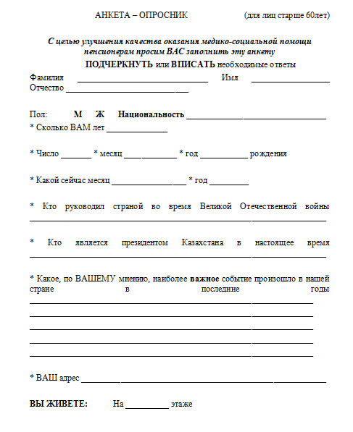

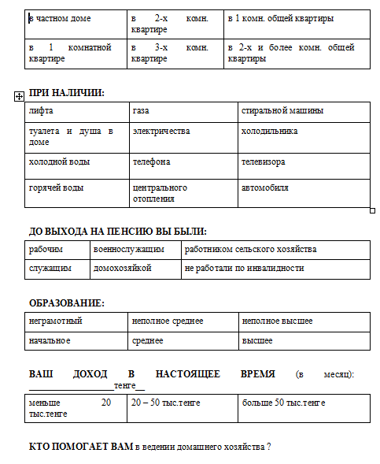

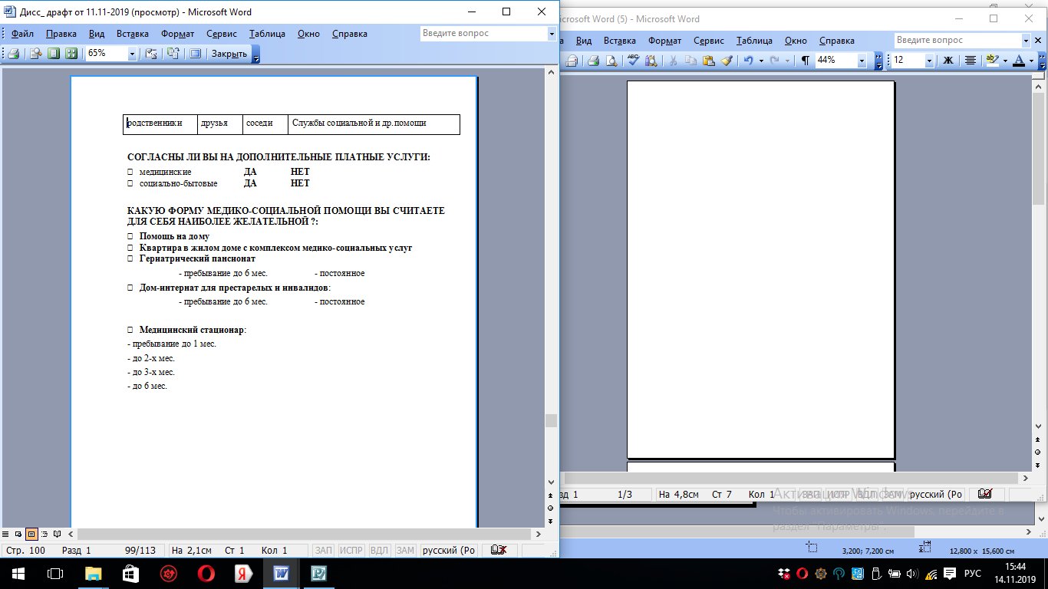

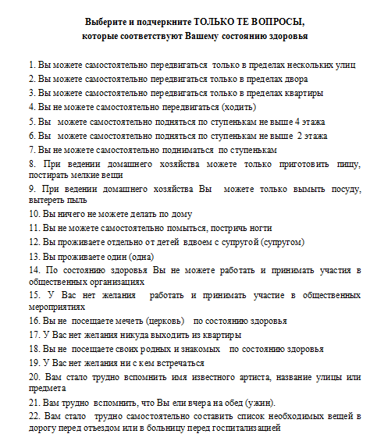

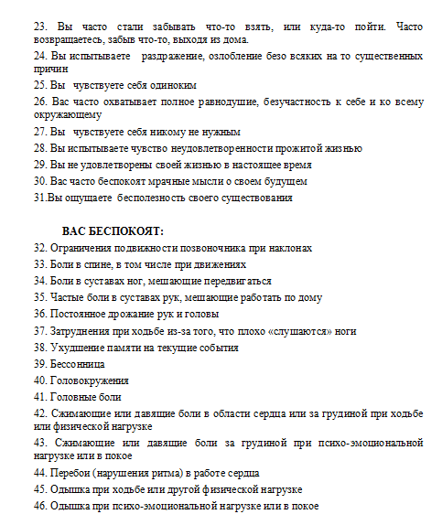

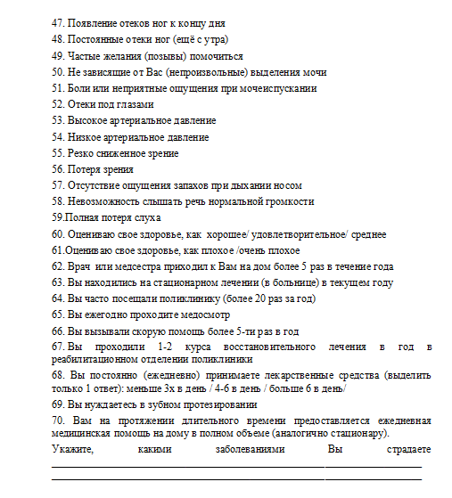
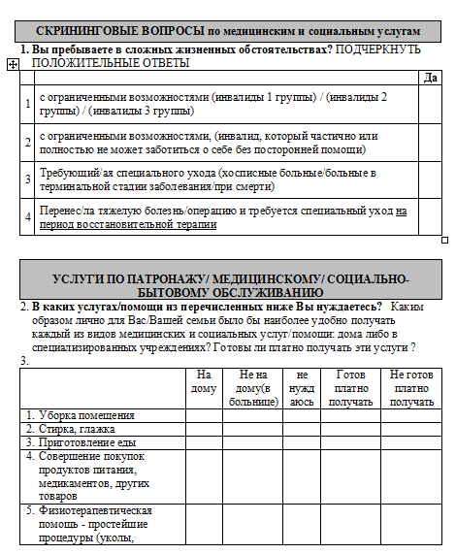

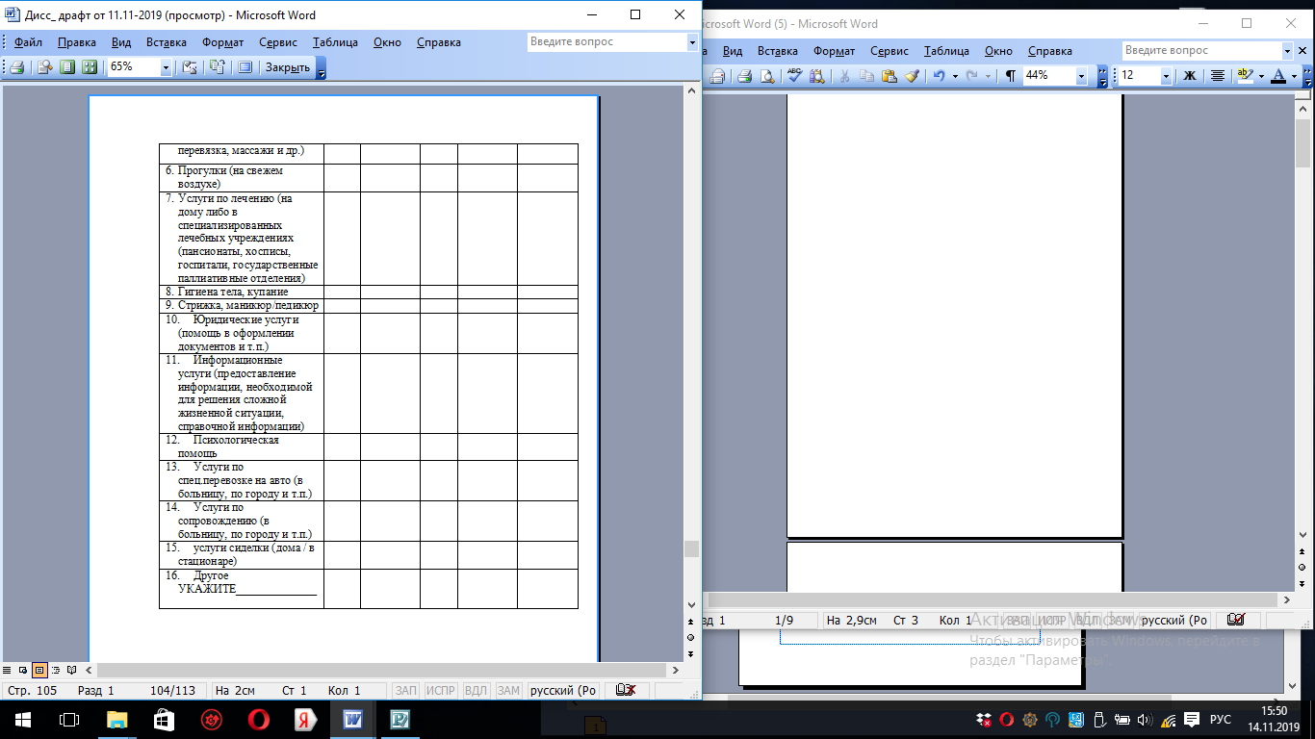

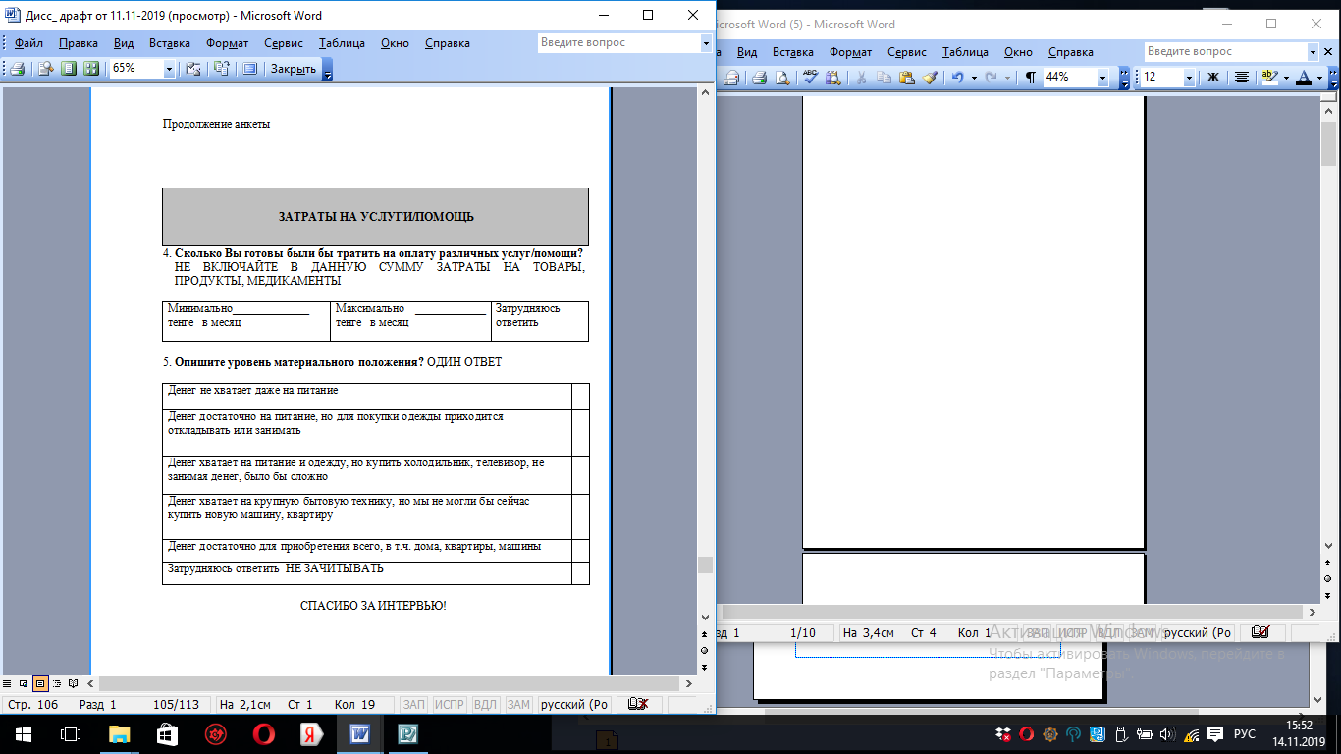

ПРИЛОЖЕНИЕ Б
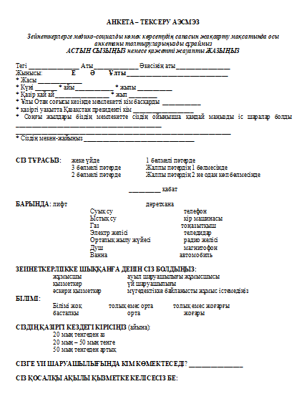

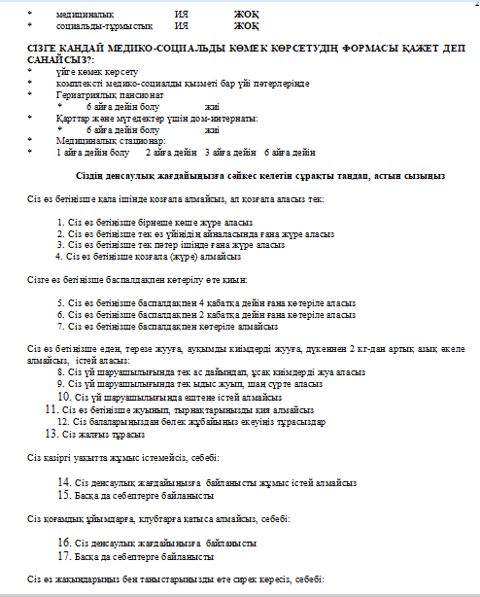
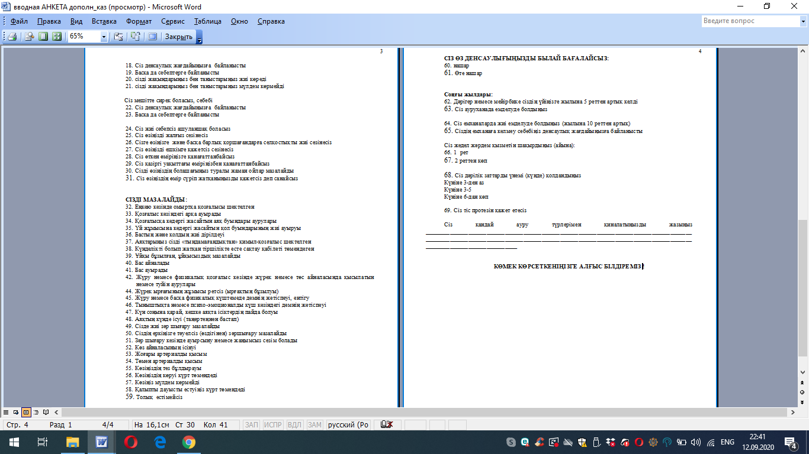

ПРИЛОЖЕНИЕ В

Акт о внедрении результатов научно-исследовательских работ
«Обучающий семинар по актуальным вопросам подготовки мультидисциплинарной команды в гериатрической практике» №1 от 01.11.2018г.

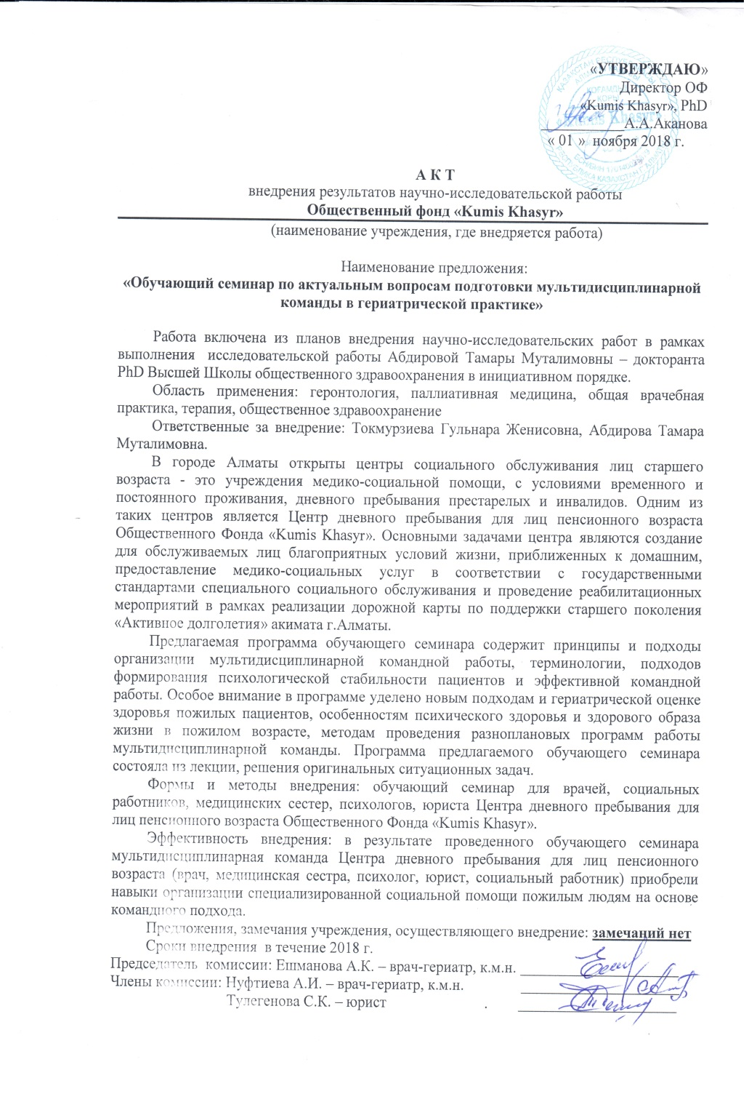

ПРИЛОЖЕНИЕ Г

Акт о внедрении результатов научно-исследовательских работ
«Обучающий семинар по актуальным вопросам подготовки мультидисциплинарной команды в гериатрической практике» от 21.10.2019 в работу Общественной Организации «Ассоциация молодых медиков Алматы»

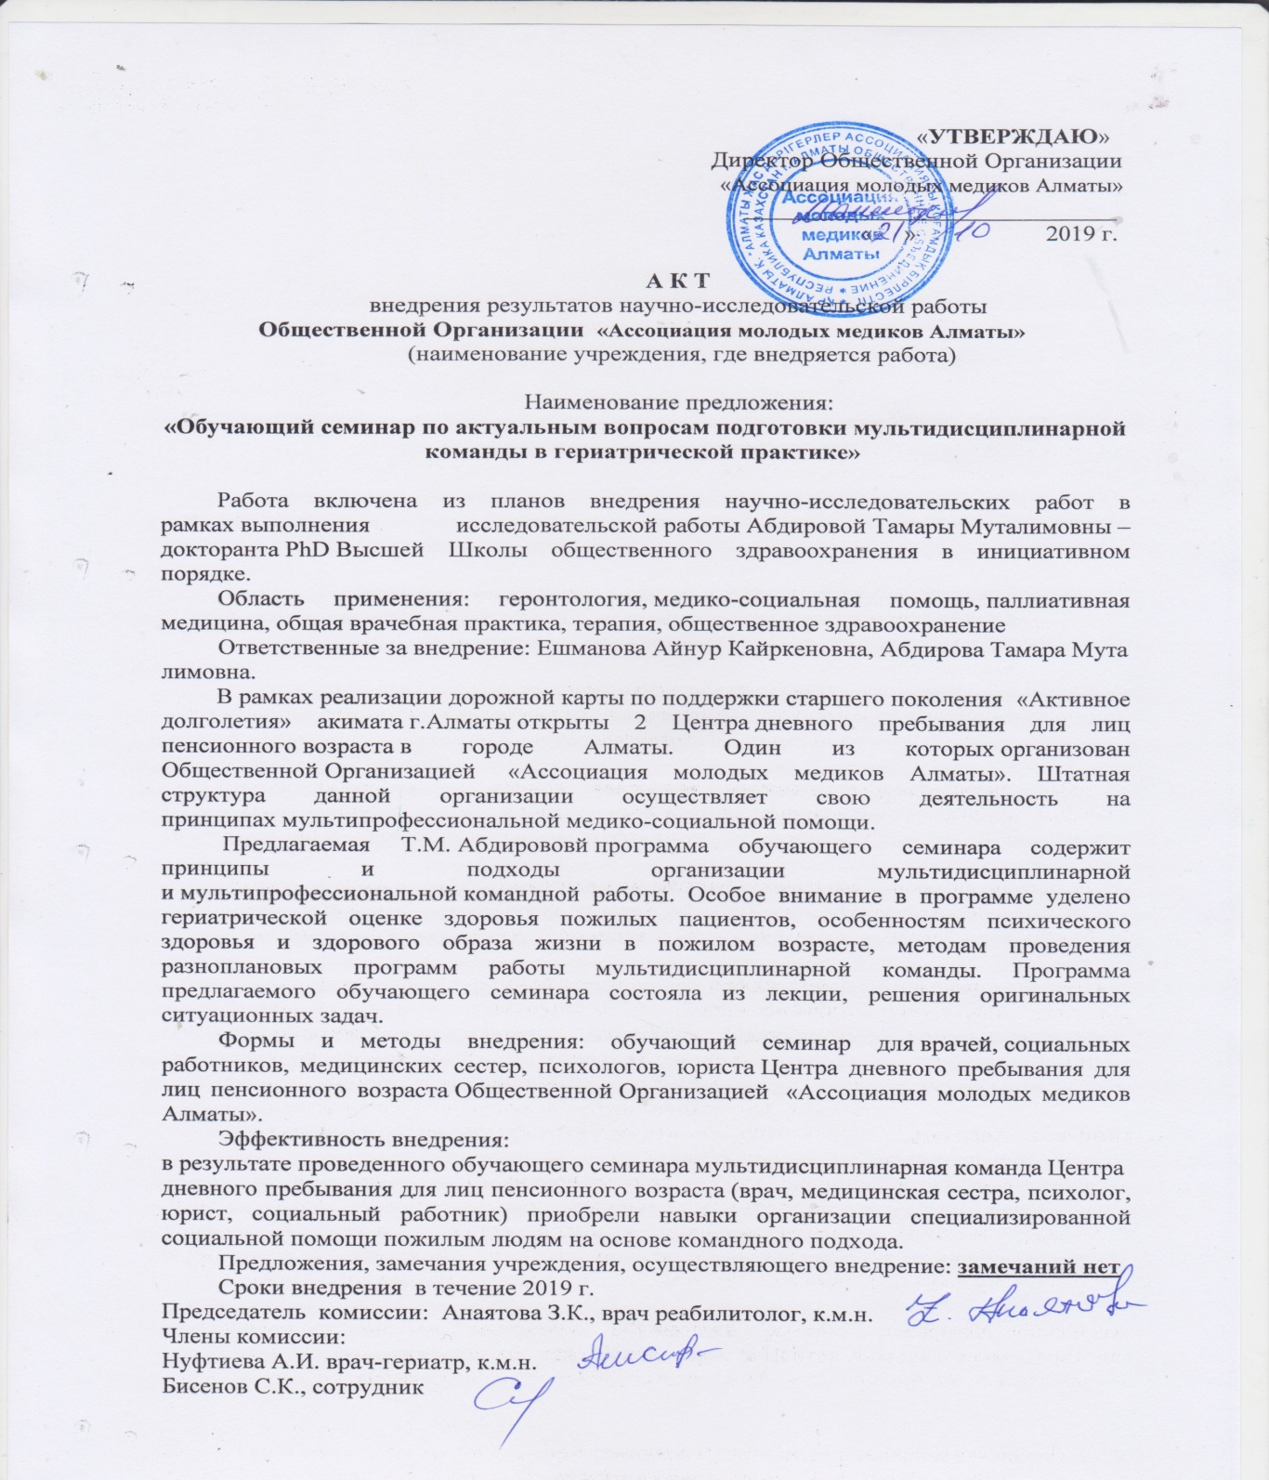

ПРИЛОЖЕНИЕ Д

Акт о внедрении результатов научно-исследовательских работ
«Обучающий семинар по актуальным вопросам подготовки мультидисциплинарной команды в гериатрической практике» в работу ПМСП – КГП на ПХВ «ГП ветеранов ВОВ» от 16.10.2019г.

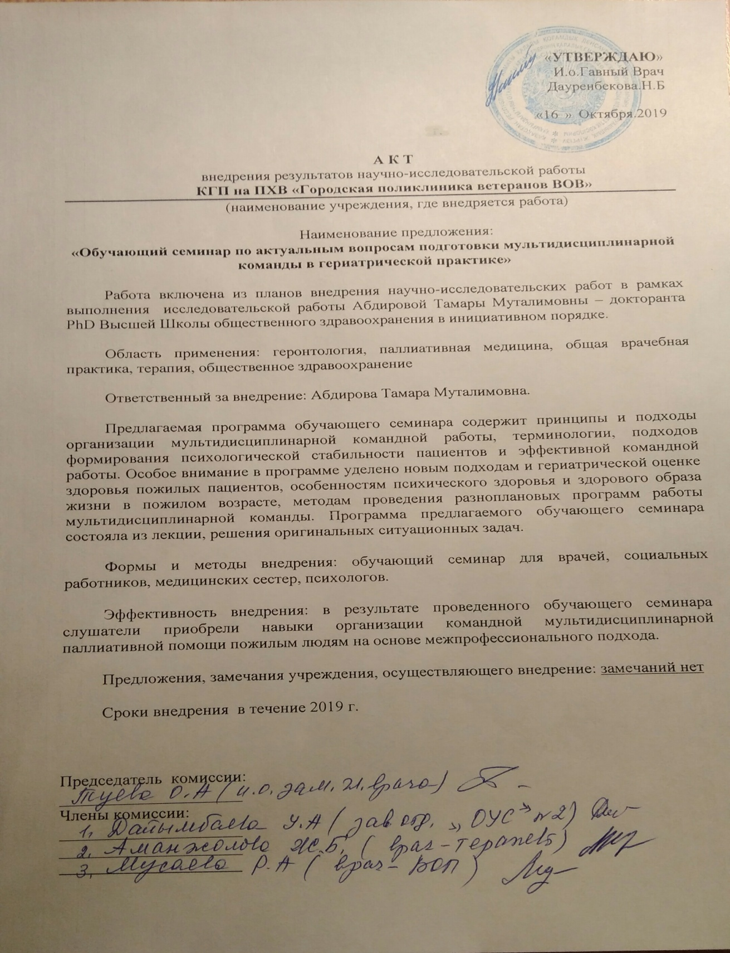

ПРИЛОЖЕНИЕ Е

Свидетельство о государственной регистрации прав на объект авторского права

ПРИЛОЖЕНИЕ Ж

Акт о внедрении результатов научно-исследовательских работ
«Модель «Интегрированная паллиативная помощь в гериатрии на уровне семьи и общества»» в работу ПМСП – КГП на ПХВ «Городская поликлиника ветеранов ВОВ» от 16.10.2019г.

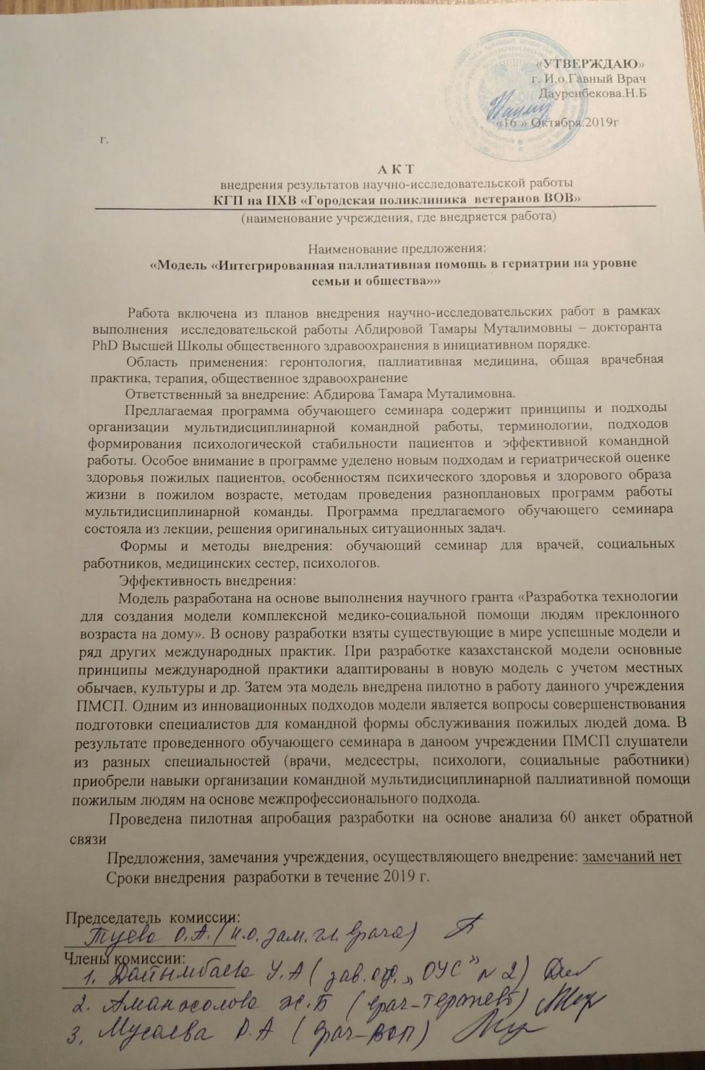

https://aci.health.nsw.gov.au/palliative-care-blueprint/the-blueprint/principles
https://legalacts.egov.kz/npa/view?id=4630647
https://www.aacnnursing.org/ELNEC

